# 参考文档的这一部分涵盖了Spring框架绝对必要的所有技术。

其中最重要的是Spring框架的控制反转（IoC）容器。 对Spring框架的IoC容器进行彻底的处理之后，将全面介绍Spring的面向方面的编程（AOP）技术。Spring框架具有自己的AOP框架，该框架在概念上易于理解，并且成功解决了Java企业编程中AOP要求的80％的难题。

还提供了Spring与AspectJ的集成（目前，在功能上最丰富）以及Java企业领域中最成熟的AOP实现）。

# IoC容器

这一章节涵盖了Spring的控制反转容器

* 1. **Spring IoC容器和Beans的介绍**

这一章涵盖了Spring Framework IoC原理的实现。IoC以依赖注入而闻名。借以对象定义他们的依赖（也就是那些他们一起工作的其他类）仅仅是通过给工厂方法构造器参数，参数或者那些在它们从工厂方法被构造或返回后设置在对象实例上的属性。当容器创造这些Bean的时候接下来会注入那些依赖。这个过程从根本上反转（因此叫控制反转）了Bean本身通过直接类构造器或者注入服务定位器模式机制来控制实例化或它的依赖。

org.springframework.beans和org.springframework.context包是Spring Framework的IoC容器的基础。BeanFactory接口提供了一个管理任何类型的高级的配置机制能力。ApplicationContext是BeanFactory的一个字接口。它增加了：

* 与Spring AOP特性更简单地集成
* 消息源处理（为了在国际化中使用）
* 事件发布
* 应用层特定上下文，比如用在Web应用中的WebApplicationContext

简单来说，BeanFactory提供了配置框架和基础功能性，ApplicationContext增加了更多企业特定功能。ApplicationContext是一个BeanFactory的超集，并仅仅使用在本章Spring IoC容器的描述中。想获取更多的BeanFactory使用信息而不是ApplicationContext的，看BeanFactory。

在Spring中，那些构成你应用主体的对象和那些被Spring IoC容器管理的对象被称为beans。一个bean是一个被实例化组装好的并被Spring IoC容器管理对象。反之，一个bean只是你应用程序众多对象中的一个。Beans和依赖，被反射在一个容器所使用的配置元数据中。

* 1. **容器概述**

org.springframework.context.ApplicationContext接口代表了Spring IoC容器的能力，它负责实例化，配置，组装这些beans。容器通过读取配置元数据来获取有关要实例化，配置和组装哪些对象的指令。配置元数据表现为XML，Java注解或者Java代码。它使你能够表达组成你的应用程序的对象以及这些对象之间的丰富相互依赖关系。

若干种ApplicationContext接口的实现由Spring实现。在独立的应用程序中，创建一个ClassPathXMLApplicationContext或者FileSystemXMLApplicationContext的实例更为普遍。当XML已经传统定义了配置元数据时，你可以通过提供一小部分XML配置指示容器将Java注释或代码用作元数据格式去以声明方式启用对这些其他元数据格式的支持。

在大部分应用程序场景中，实例化一个Spring IoC容器的一个或多个实例不需要显式用户代码。例如，在一个Web应用程序场景中，应用程序的web.xml文件中简单的八行（约）样板Web描述符XML文件通常就足够了（见Convenient ApplicationContext Instantiation for Web Applications）。 如果使用Spring Tools for Eclipse，则只需单击几下鼠标或击键即可轻松创建此样板配置。

下图展示了一个关于Spring是如何工作的高级视图。你的应用程序类与配置元数据结合在了一起以便在ApplicationContext被创建和初始化之后，你有一个完成的配置好的可执行的系统或者应用。

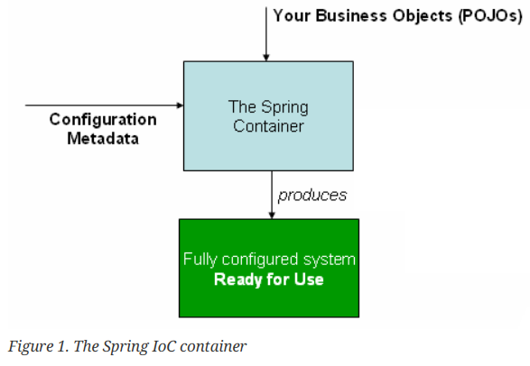

* + 1. 配置元数据

如前图所示，Spring IoC容器接收一个配置元数据的形式。这个配置元数据表示，你，作为应用程序的开发者，告诉Spring容器是如何实例化，配置，装配你应用程序中的对象的。

一般来说，配置元数据以简单直观的XML格式提供，这是本章大部分内容用来传达Spring IoC容器的关键概念和功能的内容。

基于XML的元数据不是配置元数据的唯一允许形式。 Spring IoC容器本身与实际写入此配置元数据的格式完全脱钩。 如今，许多开发人员为他们的Spring应用程序选择基于Java的配置。

有关在Spring容器中使用其他形式的元数据的信息，请看：

* 基于注解的配置：Spring2.5介绍了对于基于注解的元数据配置支持。
* 基于Java的配置：从Spring3.0开始许多由Spring JavaConfig提供的新特性变成了Spring框架的核心部分。因此你可以使用Java为你的应用程序类定义外部bean来替代XML文件。为了使用这些新特性，请看@Configuration，@Bean，@Import，and@DenpendsOn注解。

Spring配置由至少一个，通常更多地bean定义组成。这些bean必须由Spring容器管理。基于XML的配置元数据将这些bean配置为顶级<beans/>元素内的<bean/>元素。 Java配置通常在@Configuration类中使用@Bean注解的方法。

这些bean的定义对应了那些实际上组成你应用程序对象。通常，你定义的服务层对象，数据访问对象，表示对象比如Struts的Action实例，基础架构对象比如Hibernate SessionFactories，JMS Queues，以此类推。通常，不会在容器中配置细粒度的域对象，因为DAO和业务逻辑通常负责创建和加载域对象。然而，你可以使用集成了AspectJ的Spring去配置那些已经在IoC容器控制之外创建的对象。见Using AspectJ to dependency-inject domain object with Spring.

下面的例子展示了基于XML的元数据配置的基本结构：

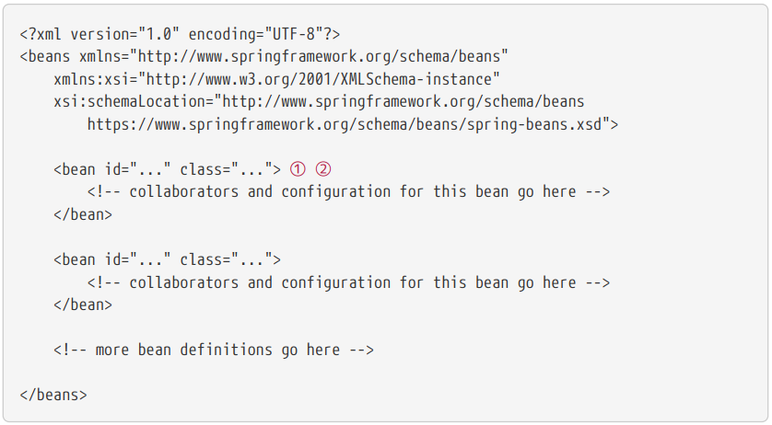

1. id属性是标识单个bean定义的字符串
2. class属性定义bean的类型并使用完全限定的类名。

id属性的值是指协作对象。 在此示例中未显示用于引用协作对象的XML。 有关更多信息，请参见依赖项（dependencies）。

* + 1. 实例化一个容器

提供给ApplicationContext构造函数的位置路径是资源字符串，它们让容器从各种外部资源（例如本地）加载配置元数据比如本地文件系统，Java CLASSPATH等。

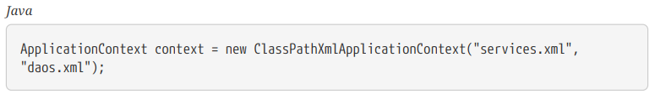

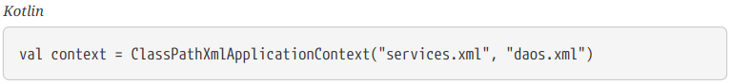

在你学习完关于Spring IoC容器之后，你或许想知道更多关于Spring的资源抽象（如资源中所述），它提供了一种方便的机制去读取一个输入流格式的以URI句法定义的位置资源。特别是如应用程序上下文和资源路径中所述，资源路径用于构造应用程序上下文。

下面的例子展示了服务层对象(service.xml)的配置文件：

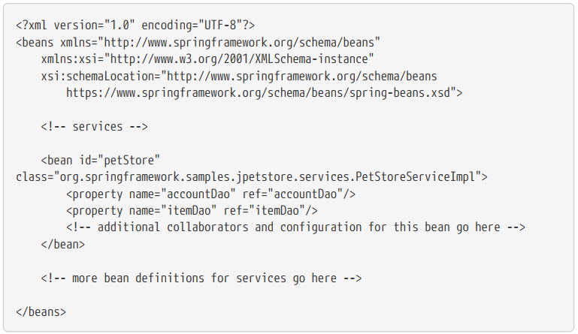

下面的例子展示了数据访问层daos.xml对象文件：

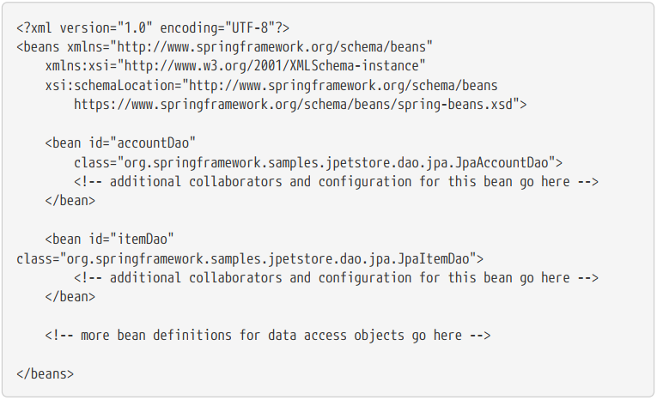

在上面的例子中，服务层包括了PetStoreServiceImpl类和两个数据访问层类JpaAccountDao和JpaItemDao（基于JPA对象关系映射标准）。属性名称（property name）元素引用JavaBean属性的名称，而ref元素引用另一个bean定义的名称。id和ref元素之间的这种联系表示了了协作对象之间的依赖性。对于配置一个对象的依赖的详细信息，见依赖(Dependencies)。

* 构建基于XML的配置元数据

使bean定义跨多个XML文件将会很有用。经常性的，在你架构中的每一个独立的XML配置文件表示一个逻辑层或者模块。

你可以使用应用上下文构造器去从所有的XML片中读取bean定义。如上一节中所示，此构造函数具有多个资源(Resource)位置。或者，使用<import />元素的一个或多个实例从另一个文件加载bean定义。 以下示例显示了如何执行此操作：

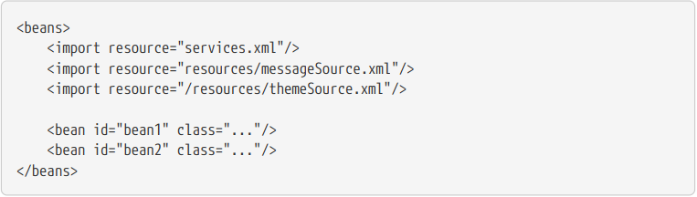

在上述例子中，外部bean定义从三个文件中被读取到了：service.xml,messageSource.xml和themeSource.xml.所有位置路径都相对于定义文件进行导入，因此services.xml必须与进行导入的文件位于同一目录或类路径位置，而messageSource.xml和themeSource.xml必须位于该路径下方的资源位置导入文件。如你所见，斜杠被忽略。 但是，鉴于这些路径是相对的，最好不要使用任何斜线。 根据Spring Schema，导入的文件的内容（包括顶级<beans/>元素）必须是有效的XML bean定义。

可以但不建议使用相对的“ ../”路径引用父目录中的文件。 这样做会创建对当前应用程序外部文件的依赖关系。 特别是，不建议对classpath：URL（例如，classpath：../ services.xml）使用此引用，在URL中，运行时解析过程会选择“最近的”类路径根目录，然后查看其父目录。 类路径配置的更改可能导致选择其他错误的目录。

你始终可以使用完全限定的资源位置来代替相对路径：例如，文件：C：/config/services.xml或类路径：/config/services.xml。但是请注意，您正在将应用程序的配置耦合到特定的绝对位置。 通常，最好为这样的绝对位置保留一个间接寻址-例如，通过在运行时针对JVM系统属性解析的“ $ {…}”占位符。

命名空间本身提供了导入指令功能。 Spring所提供的一系列XML名称空间（例如，上下文和util名称空间）中提供了超出普通bean定义的其他配置功能。

* Groovy Bean定义DSL

作为外部化配置元数据的另一个示例，Bean定义也可以在Spring的Groovy Bean定义DSL中表达，这是从Grails框架中得知的。 通常，这种配置位于“ .groovy”文件中，其结构如以下示例所示：

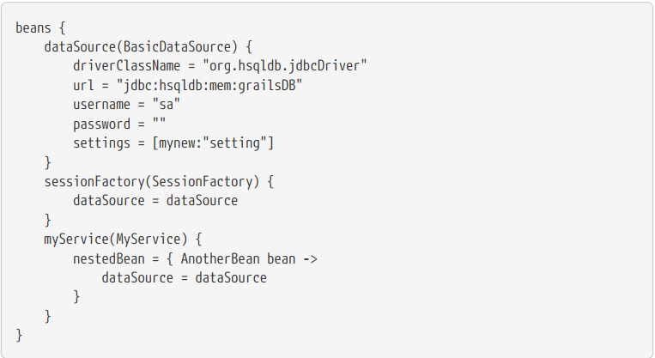

这种配置样式在很大程度上等同于XML Bean定义，甚至支持Spring的XML配置名称空间。 它还允许通过importBeans指令导入XML bean定义文件。

* + 1. 使用容器

ApplicationContext是高级工厂的接口，该工厂能够维护不同bean及其依赖关系的注册表。 通过使用方法T getBean（String name，Class <T> requiredType），可以检索bean的实例。

使用ApplicationContext可以读取bean定义并访问它们，如以下示例所示：

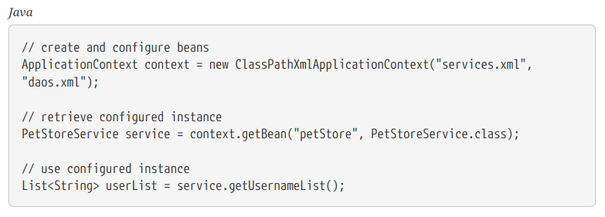

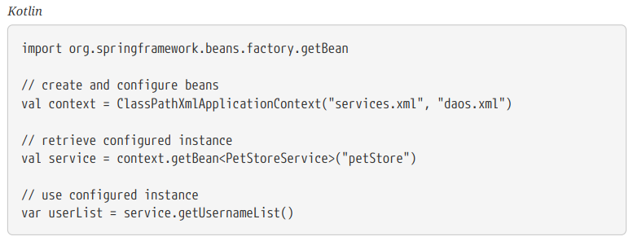

使用Groovy配置，引导看起来非常相似。 它有一个不同的上下文实现类，该类可识别Groovy（但也了解XML Bean定义）。 以下示例展示了Groovy配置：

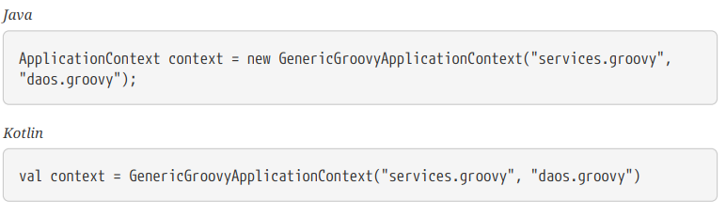

最灵活的变体是GenericApplicationContext与读取器委托结合使用，例如，与XML文件的XmlBeanDefinitionReader结合使用，如以下示例所示：

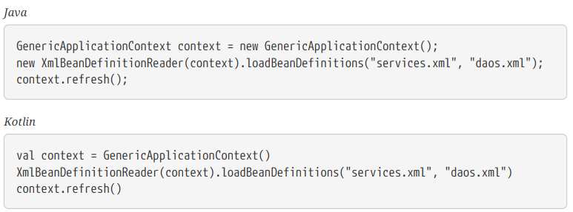

您还可以将GroovyBeanDefinitionReader用于Groovy文件，如以下示例所示：

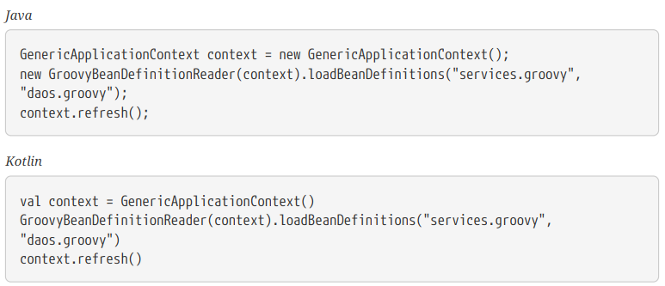

您可以在同一ApplicationContext上混合和匹配此类阅读器委托，从不同的配置源中读取bean定义。

然后可以使用getBean检索bean的实例。ApplicationContext接口有检索beans的一系列方法，但是，要我说，你的应用程序不该用它。确实，您的应用程序代码应该根本不调用getBean()方法，因此完全不依赖Spring API。例如，Spring与Web框架的集成为各种Web框架组件（例如控制器和JSF托管的Bean）提供了依赖项注入，使您可以声明一个通过元数据（例如自动装配注释）对特定bean的依赖。

* 1. **Bean的概述**

一个Spring IoC容器管理着一个或多个beans。这些beans通过你提供给容器的配置元数据创建（比如XML中<bean/>标签定义）。

在容器内部，这些bean定义被表示为BeanDefinition对象，它包含了如下元数据：

* 包限定的类名：通常，定义了Bean的实际实现类
* Bean行为配置元素，用于声明Bean在容器中的行为（作用域，生命周期回调等）。
* 引用其他bean进行其工作所需的bean。 这些引用也称为协作者或依赖项。
* 要在新创建的对象中设置的其他配置设置，例如，池的大小限制或在管理连接池的bean中使用的连接数。

该元数据转换为构成每个bean定义的一组属性。 下表描述了这些属性：

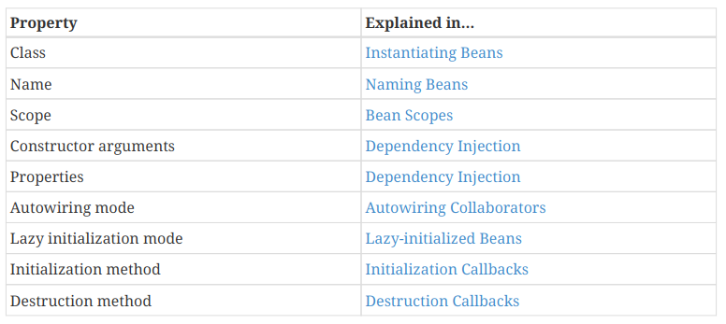

除了包含有关如何创建特定bean的信息的bean定义之外，ApplicationContext实现还允许注册在容器外部（由用户）创建的现有对象。这将通过ApplicationContext的BeanFactory的getBeanFactory()方法完成，它返回BeanFactory的DefaultListableBeanFactory实现。DefaultListableBeanFactory通过以下方式支持此注册：registerSingleton（..）和registerBeanDefinition（..）方法。 但是，典型的应用程序只能与通过常规bean定义元数据定义的bean一起使用。

Bean元数据和手动提供的单例实例需要尽早注册，以便容器在自动装配和其他自省步骤中正确地理解/解释它们。 虽然在某种程度上支持覆盖现有元数据和现有单例实例，但是在运行时（与对工厂的实时访问同时）对新bean的注册不被正式支持，并且可能导致并发访问异常，bean容器中的状态不一致或全部。

* + 1. 命名beans

每个bean具有一个或多个标识符。 这些标识符在承载Bean的容器内必须唯一。一个bean同行只有一个标识符，然而如果它确实有超过一个的时候，另外的一个我们可以考虑当成别名。

在基于XML的配置元数据上，你使用id属性，name属性，或者两者皆用能够特指bean的标识符。id属性是你能够特指确定的一个id。简便点，这些命名是单词数字一类('myBean', 'someService'等)但是它们也会包含特殊字符。如果你想给这些bean加点别名，你也可以给他们制定一个name属性，由逗号，分号，空格隔开。作为历史记录，在Spring 3.1之前的版本中，id属性定义为xsd:ID类型，该类型限制了可能的字符。自3.1之后它被定义为xsd:String类型。请注意，bean ID唯一性仍由容器强制执行，尽管不再由XML解析器执行。

你不再被强制提供一个name或者id给一个bean。如果你不明确的提供一个name或者id属性的话容器将会自动生成一个唯一名字给这个bean然而，如果你想通过名字name参考一个bean的话，比如ref元素的使用或者一个服务定位风格查找表，你必须提供一个名字name。不提供名称的动机与使用内部bean和自动装配合作者有关。

**Bean命名约定**

约定是在命名bean时将标准Java约定用于实例字段名称。 也就是说，bean名称以小写字母开头，并用驼峰式大小写。 此类名称的示例包括accountManager，accountService，userDao，LoginController等。

一致地命名Bean使您的配置更易于阅读和理解。 另外，如果您使用Spring AOP，则在将建议应用于按名称相关的一组bean时，它会很有帮助。

通过在类路径中进行组件扫描，Spring会按照前面描述的规则为未命名的组件生成Bean名称：本质上，采用简单的类名称并将其初始字符转换为小写。但是，在（不寻常的）特殊情况下，如果有多个字符并且第一个和第二个字符均为大写字母，则会保留原始大小写。 这些规则与java.beans.Introspector.decapitalize（Spring在此使用）定义的规则相同。

* 在Bean的定义之外使用别名

在bean定义本身中，你可以通过使用id属性指定的最多一个名称和name属性中任意数量的其他名称的组合来为bean提供多个名称。这些名称可以是同一个bean的等效别名，并且在某些情况下很有用，例如，通过使用特定于该组件本身的bean名称，让应用程序中的每个组件都引用一个公共依赖项。但是，在实际定义bean的地方指定所有别名并不总是足够的。 有时需要为在别处定义的bean引入别名。在大型系统中通常是这种情况，在大型系统中，配置在每个子系统之间分配，每个子系统都有自己的对象定义集。在基于XML的配置元数据中，可以使用<alias/>元素来完成此操作。 以下示例显示了如何执行此操作：



在这个例子中，一个叫fromName的bean（在同一个容器中）在定义了别名之后也可能被参考成toName。

举例说明，子系统A的配置元数据可能被参考为一个叫subsystemA-dataSource的DataSource。子系统B的配置元数据可能被参考为一个叫subsystemB-dataSource的DataSource。组成使用这两个子系统的主应用程序时，主应用程序通过myApp-dataSource的名称引用数据源。 要使所有三个名称都引用相同的对象，可以将以下别名定义添加到配置元数据中：

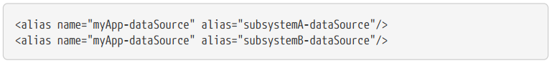

现在每个组件和主应用程序可以使用唯一的一个name去引用数据源了，并且保证不与任何其他定义冲突（有效地创建名称空间），但它们引用的是同一bean。

**Java-配置**

如果使用Javaconfiguration，则@Bean注解可用于提供别名。 有关详细信息，请参见使用@Bean注解。

* + 1. 实例化Beans

Bean定义实质上是创建一个或多个对象的方法。当被调用时，容器将查看命名bean的食谱（recipe？），并使用该bean定义封装的配置元数据来创建（或获取）实际对象。

如果使用基于XML的配置元数据，则在<bean/>元素的class属性中指定要实例化的对象的类型（或类）。此类属性（在内部是BeanDefinition实例的Class属性）通常是必需的。(有关例外，请参阅使用实例工厂方法实例化(Instantiation by Using an Instance Factory Method)和Bean定义继承(Bean Definition Inheritance))可以通过以下两种方式之一使用Class属性：

* 通常，在容器本身通过反射性地调用其构造函数直接创建Bean的情况下，指定要构造的Bean类，这在某种程度上等同于使用new运算符的Java代码。
* 要指定包含用于创建对象的静态工厂方法的实际类，在不太常见的情况下，容器将在类上调用静态工厂方法以创建Bean。 从静态工厂方法的调用返回的对象类型可以是同一类，也可以是完全不同的另一类。

**内部类命名**

如果你想为一个静态内部类命名的话，你不得不使用二进制名称。

例如，一个叫SomeThing的类名在com.example的包里，这个类还有一个叫OtherThing的内部类，它的class属性就会是com.example.SomeThing$OtherThing.

请注意，名称中使用$字符将嵌套的类名与外部类名分开。

* 构造器实例化

当你使用构造器方法去创建一个bean时，所有普通的类都可以被Spring使用并与之兼容。也就是说，正在开发的类不需要实现任何特定的接口或以特定的方式进行编码。只需指定bean类就足够了。但是，根据您用于该特定bean的IoC的类型，您可能需要一个默认（空）构造函数。

Spring IoC容器几乎可以管理您要管理的任何类。他不只限制在管理真正的JavaBeans。大多数Spring用户更喜欢实际的只有一个默认构造函数的JavaBeans以及根据容器中的属性建模的适当的setter和getter。您还可以在容器中拥有更多奇特的非Bean样式类。例如，您需要使用绝对不符合JavaBean规范的旧式连接池，Spring也可以对其进行管理。

通过基于XML的配置元数据，你可以这么来定义你的bean类：

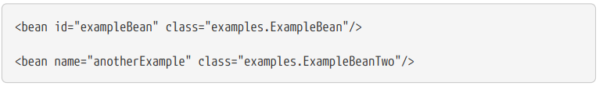

对于有参构造机制（如果需要）和在对象被构建之后设置对象实例属性的详情，请看注入依赖(Injecting Dependencies)

* 静态工厂实例化

当你通过一个静态工厂方法创建了一个bean的时候，使用class属性能够指定一个包含静态工厂方法和一个叫做factory-method的属性的类去指定一个工厂方法本身的名字。你可以去调用它（可以传参稍后会讲）并返回一个活动的对象，随后将其视为已通过构造函数创建。这种bean定义的一种用法是在旧版代码中调用静态工厂。

以下bean定义指定通过调用工厂方法来创建bean。该定义不指定返回对象的类型（类），而仅指定包含工厂方法的类。在此示例中，createInstance()方法必须是静态方法。 以下示例显示如何指定工厂方法：

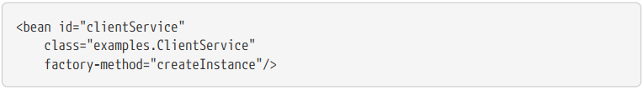

下面的例子展示了一个和上面的bean定义一起工作的类：

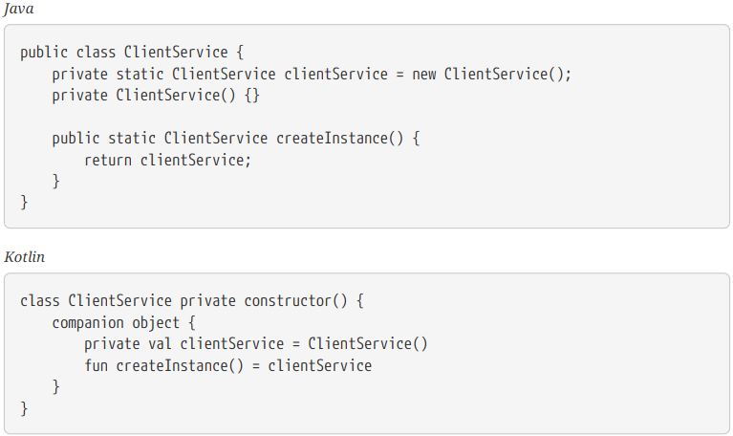

有关为工厂方法提供（可选）参数并在从工厂返回对象后设置对象实例属性的机制的详细信息，请参见详细的依赖关系和配置Dependencies and Configuration in Detail。

* 使用实例工厂方法实例化

和通过静态工厂方法实例化类似的，使用实例工厂方法实例化会从容器中调用现有bean的非静态方法来创建新bean。为了使用这个机制，设置class属性为空，在factory-bean属性，指定一个在当前容器（或父容器或祖先容器）中类的名字，它包含了一个将要创建这个对象的实例方法。设置工厂方法本身的名字在factory-method属性中。下面的这个例子展示了如何配置这么一个bean：

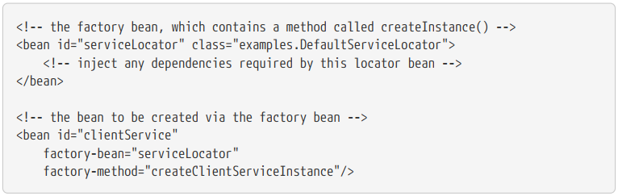

下面的例子展示了对应的类：

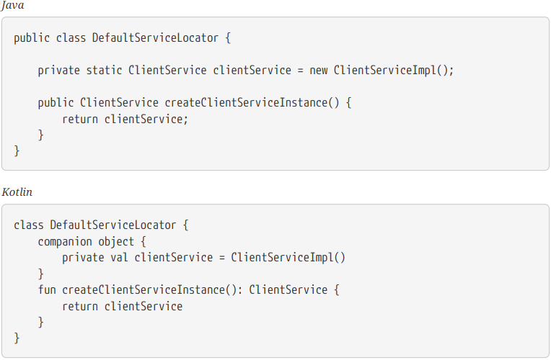

一个工厂类也能够拥有不止一个的工厂方法，就像下面这个例子：

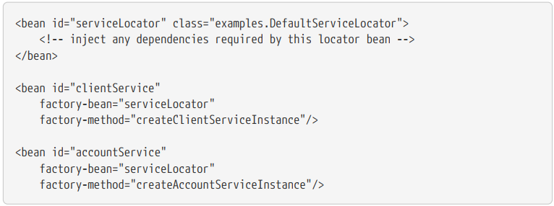

下面的例子展示了对应的类：

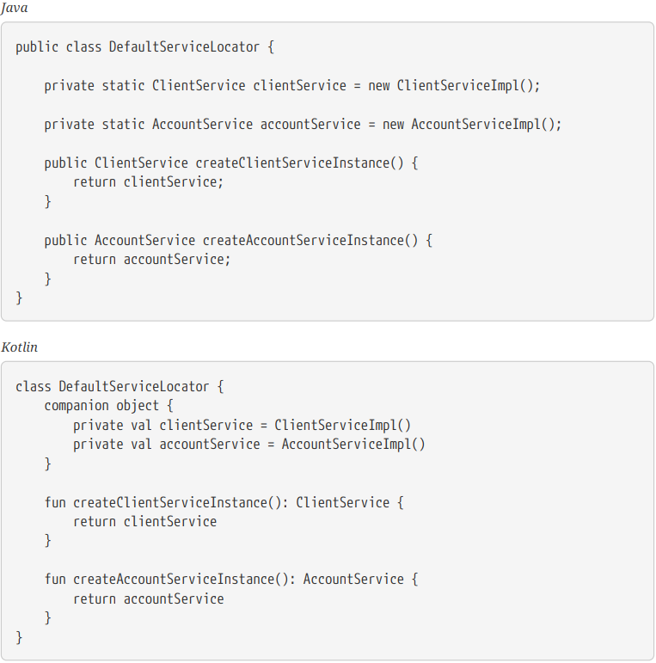

这种方法表明，工厂Bean本身可以通过依赖项注入（DI）进行管理和配置。 详细信息，请参见依赖性和配置Dependencies and Configuration in Detail。

在Spring文档中，”factory bean”引用为一个被配置在Spring容器内的，能够通过一个实例或者静态工厂方法创建对象的一个bean。相比之下，FactoryBean（请注意大小写）是指特定于Spring的FactoryBean实现类。

* 确定Bean的运行时类型

确定特定bean的运行时类型并非易事。Bean元数据定义中的指定类只是初始类引用，可能与声明的工厂方法结合使用，或者是FactoryBean类，这可能导致Bean的运行时类型不同，或者在实例级的工厂方法情况下完全不进行设置（通过指定的factory-bean名称解析）。此外，AOP代理可以使用基于接口的代理包装Bean实例，而目标Bean的实际类型（仅是其实现的接口）的暴露程度有限。找出特定bean的实际运行时类型的推荐方法是对指定bean名称的BeanFactory.getType调用。 这考虑了上述所有情况，并返回了针对相同bean名称的BeanFactory.getBean调用将返回的对象的类型。

* 1. **依赖**

一个经典的企业级应用不会包含一个单独的对象(或者bean在Spring用语中)。即使是最简单的应用程序，也有一些对象可以协同工作，以呈现最终用户视为一致的应用程序。下面这一节将解释如何从定义多个独立的Bean定义到实现对象协作以实现目标的完全实现的应用程序。

* + 1. 依赖注入

依赖注入（DI）是一个过程，通过该过程，对象仅通过构造函数参数，工厂方法的参数或在构造或创建对象实例后在对象实例上设置的属性来从工厂方法定义其依赖关系（即，与它们一起工作的其他对象）。然后，容器在创建bean时注入那些依赖项。 从根本上讲，此过程是通过使用类的直接构造或服务定位器模式来控制bean自身依赖关系的实例化或定位的bean本身的逆过程(因此称为Control Inversion)。

使用DI原理，代码更简洁，当为对象提供依赖项时，解耦会更有效。该对象不查找其依赖项，也不知道依赖项的位置或类。结果，你的类变得更易于测试，尤其是当依赖项依赖于接口或抽象基类时，它们允许在单元测试中使用存根或模拟实现。

DI存在两个主要变体：基于构造函数的依赖注入和基于Setter的依赖注入。

* 基于构造器的依赖注入

基于构造函数的DI是通过容器调用具有多个参数的构造函数来完成的，每个参数表示一个依赖项。调用带有特定参数的静态工厂方法来构造Bean几乎是等效的，并且本次讨论将构造函数和静态工厂方法的参数视为类似。下面的例子展示了一个仅能通过构造器注入进行依赖注入的类：

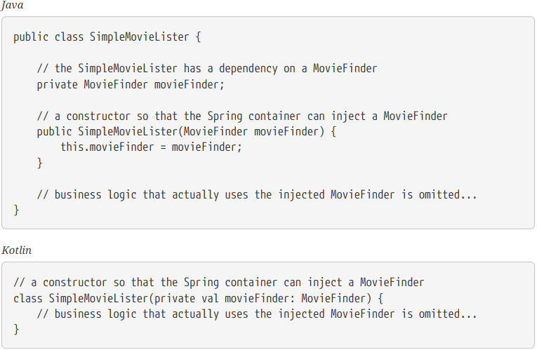

注意，该类没有什么特别的。 它是一个POJO，不依赖于特定于容器的接口，基类或注解。

**构造参数解析**

构造函数参数解析匹配通过使用参数的类型进行。如果Bean定义的构造函数参数中不存在任何歧义，当bean正在被初始化的时候，bean定义中构造器参数的顺序就是提供给适配的构造器的参数顺序。看看下面这个类：

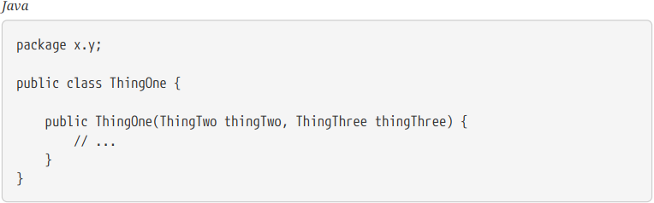

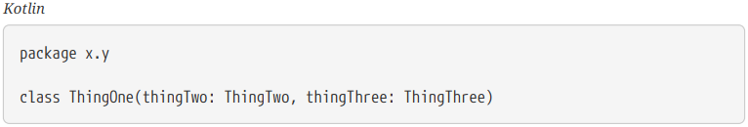

假设ThingTwo和ThingThree类没有通过继承关联，则不存在潜在的歧义。因此，以下配置可以正常工作，并且您无需在<constructor-arg/>元素中显式指定构造函数参数索引或类型。

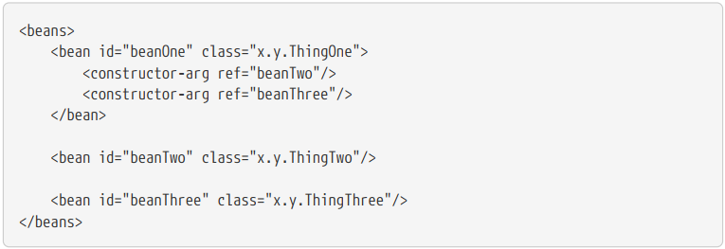

当引用另一个bean时，类型是已知的，并且可以发生匹配（与前面的示例一样）。当使用简单类型（例如<value> true </ value>）时，Spring无法确定值的类型，因此在没有帮助的情况下无法按类型进行匹配。来看下面这个类：

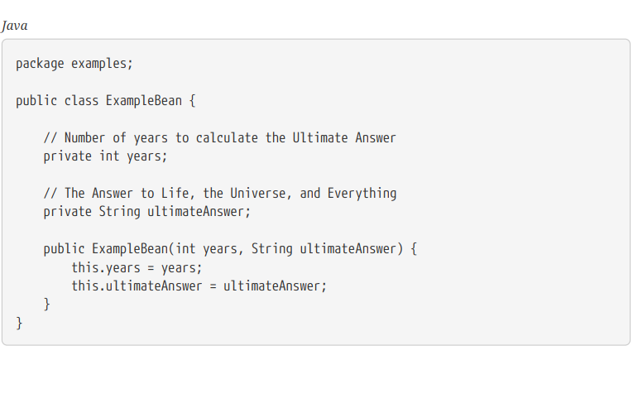

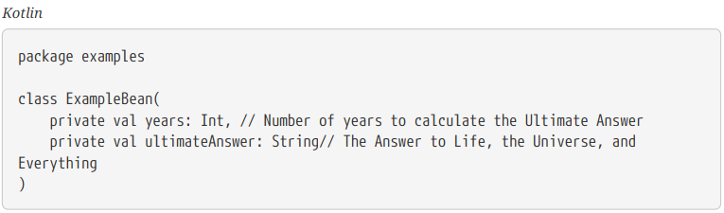

*构造函数参数类型匹配*

在上述情况下，如果通过使用type属性显式指定构造函数参数的类型，则容器可以使用简单类型的类型匹配。来看下面这个例子：

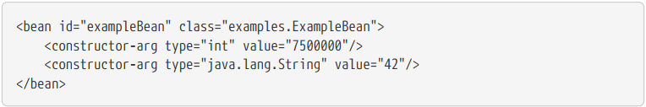

*构造器参数索引*

您可以使用index属性来明确指定构造函数参数的索引，就像下面这个例子一样：

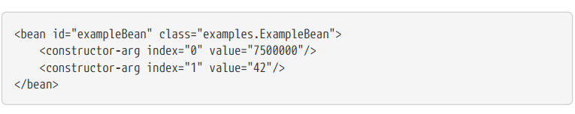

除了解决多个简单值的歧义性之外，指定索引还可以解决歧义，其中构造函数具有两个相同类型的参数。

索引从0开始。

*构造器参数名称*

你也可以使用构造器参数名来消除值得歧义，来看下面这个例子：

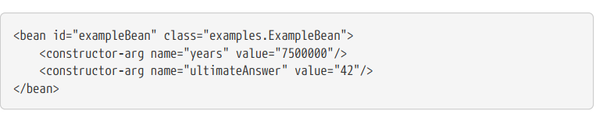

请记住，要立即使用该功能，必须在启用调试标志的情况下编译代码，以便Spring可以从构造函数中查找参数名称。如果您不能或不想使用debug标志编译代码，则可以使用@ConstructorProperties JDK注释显式命名构造函数参数。 然后，该示例类必须如下所示：

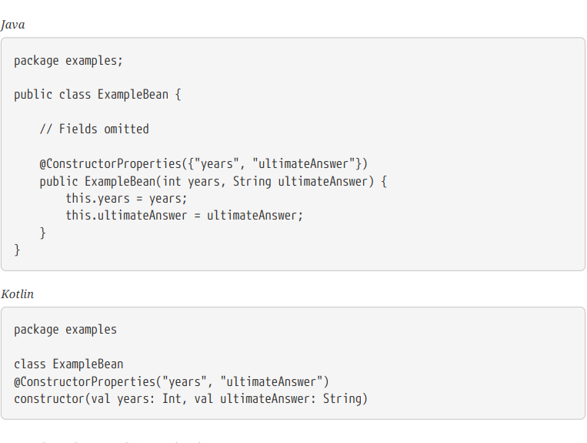

* 基于Setter的构造输入

通过使用无参数构造函数或无参数静态工厂方法实例化您的bean之后，容器通过在bean上调用setter方法来完成基于setter的DI。

下面的示例显示只能通过使用纯setter注入来依赖注入的类。 此类是常规的Java。 它是一个POJO，不依赖于容器特定的接口，基类或注释。

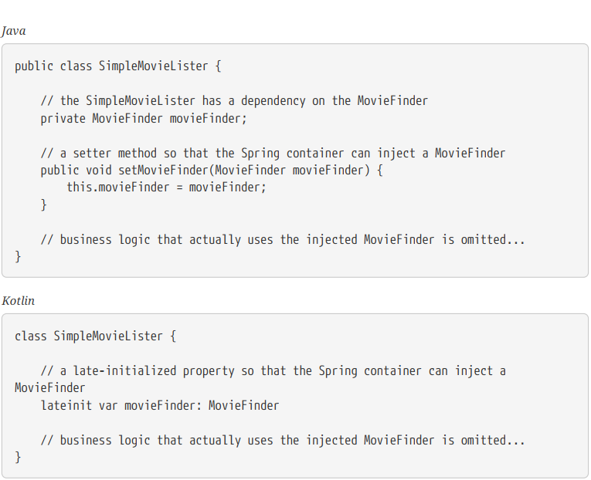

ApplicationContext支持它管理的bean的基于构造函数和基于setter的依赖注入。在已经通过构造函数方法注入了某些依赖项之后，它还支持基于setter的依赖注入。您可以以BeanDefinition的形式配置依赖项，并与PropertyEditor实例结合使用以将属性从一种格式转换为另一种格式。但是，大多数Spring用户并不直接（即以编程方式）使用这些类，而是使用XML bean定义，带注解的组件（即以@Component，@Controller等进行注解的类）或@Bean方法基于Java配置类。然后将这些源在内部转换为BeanDefinition实例，并用于加载整个Spring IoC容器实例。

**基于构造器还是基于setter进行依赖注入？**

由于可以混合使用基于构造函数的DI和基于setter的DI，因此将构造函数用于强制性依赖项并将setter方法或配置方法用于可选依赖性是一个很好的经验法则。注意，可以在setter方法上使用@Required批注，以使该属性成为必需的依赖项。但是，最好使用带有参数的程序验证的构造函数注入。

Spring团队通常提倡构造函数注入，因为它可以让您将应用程序组件实现为不可变对象，并确保所需的依赖项不为null。此外，注入构造函数的组件始终以完全初始化的状态返回到客户端（调用）代码。附带说明一下，大量的构造函数参数是一种不好的代码异味，这表明该类可能承担了太多的职责，应将其重构以更好地解决关注点分离问题。

Setter注入主要应仅用于可以在类中分配合理的默认值的可选依赖项。否则，必须在代码使用依赖项的任何地方执行非空检查。setter注入的一个好处是，setter方法使该类的对象在以后可以重新配置或重新注入。 因此，通过JMX MBean进行管理是用于setter注入的引人注目的用例。

使用DI的风格可以使一个指定的类具有最大意义。有时，在处理您没有源代码的第三方类时，将为您做出选择。例如，如果第三方类未公开任何setter方法，则构造函数注入可能是DI的唯一可用形式。

* 依赖解析过程

容器执行bean依赖项解析，如下所示：

使用描述所有bean的配置元数据创建和初始化ApplicationContext。 可以通过XML，Java代码或注释来指定配置元数据。

对于每个bean，其依赖项都以属性，构造函数参数或static-factory方法的参数（如果使用它而不是常规构造函数）的形式表示。在实际创建Bean时，会将这些依赖项提供给Bean。

每个属性或构造函数参数都是要设置的值的实际定义，或者是对容器中另一个bean的引用。

作为值的每个属性或构造函数参数都将从其指定的格式转换为该属性或构造函数参数的实际类型。默认情况下，Spring可以将以字符串格式提供的值转换为所有内置类型，例如int，long，String，boolean等。

在创建容器时，Spring容器会验证每个bean的配置。但是，在实际创建Bean之前，不会设置Bean属性本身。创建容器时，将创建具有单例作用域并设置为预先实例化（默认）的Bean。作用域在Bean作用域中定义。 否则，仅在请求时才创建Bean。创建和分配Bean的依赖关系关系及其依赖的依赖（依此类推）时，创建Bean可能会导致创建一个Bean图。请注意，这些依赖项之间的解析不匹配可能会在后期出现，即在第一次创建受影响的bean时。

**循环依赖**

如果主要使用构造函数注入，则可能会创建无法解决的循环依赖方案。

例如：类A通过构造函数注入需要类B的实例，而类Bre通过构造函数注入获取类A的实例。如果您配置了将类A和B相互注入的bean，Spring IoC容器会在运行时检测到此循环引用，并抛出BeanCurrentlyInCreationException。

一种可能的解决方案是编辑某些类的源代码，这些类的源代码由设置者而不是构造函数来配置。

或者，避免构造函数注入，而仅使用setter注入。 换句话说，尽管不建议这样做，但是您可以使用setter注入配置循环依赖关系。

你可以完全相信Spring在做正确的事情。它在容器加载时检测配置问题，例如对不存在的Bean的引用和循环依赖项。在实际创建Bean时，Spring设置属性并尽可能晚地解决依赖关系。这意味着如果创建对象或其依赖项之一存在问题，则已正确加载的Spring容器稍后可以在您请求对象时生成异常-例如，由于缺少属性或无效属性，bean引发异常。这可能会延迟某些配置问题的可见性，这就是为什么默认情况下ApplicationContext实现会预先实例化单例bean的原因。在实际需要这些bean之前先花一些时间和内存来创建它们，您会在创建ApplicationContext时发现配置问题，而不是稍后。你仍然可以覆盖此默认行为，以便单例bean延迟初始化，而不是预先实例化。

如果不存在循环依赖关系，则在将一个或多个协作Bean注入从属Bean时，每个协作Bean都将被完全配置，然后再注入到依赖Bean中。这意味着，如果bean A依赖于bean B，则在对bean A调用setter方法之前，Spring IoC容器会完全配置bean B。换句话说，实例化该bean（如果它不是预先实例化的单例），则设置其依赖关系，并调用相关的生命周期方法（例如配置的init方法或InitializingBean回调方法）。

* 依赖注入的例子

以下示例将基于XML的配置元数据用于基于setter的依赖注入。一小部分的Spring XML配置文件指定了一些bean定义，如下所示：

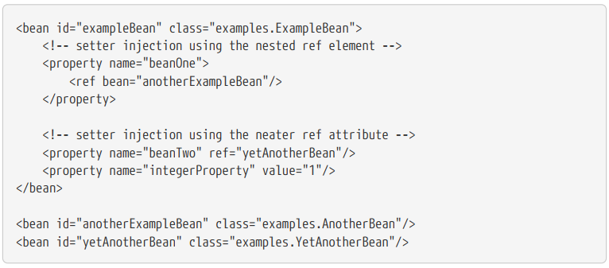

以下示例显示了相应的ExampleBean类：

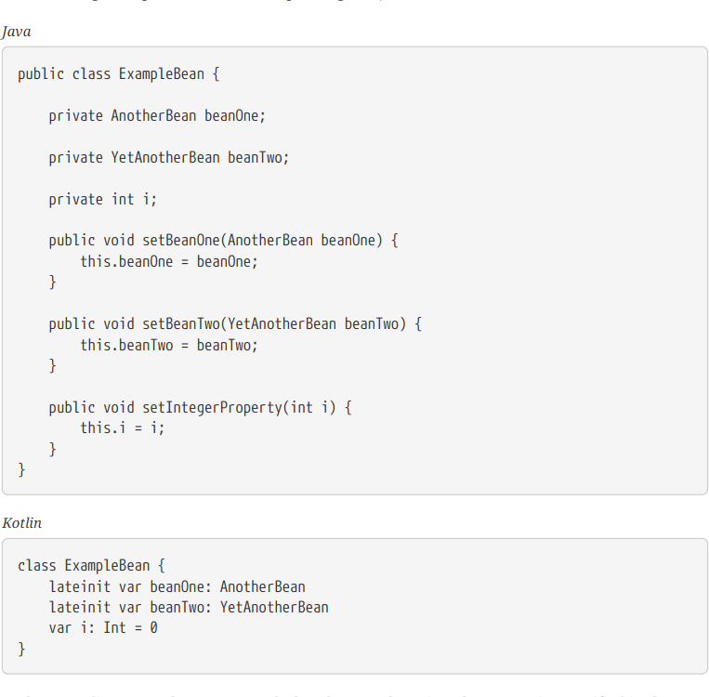

在前面的示例中，声明了setter以与XML文件中指定的属性匹配。 以下示例使用基于构造函数的依赖注入：

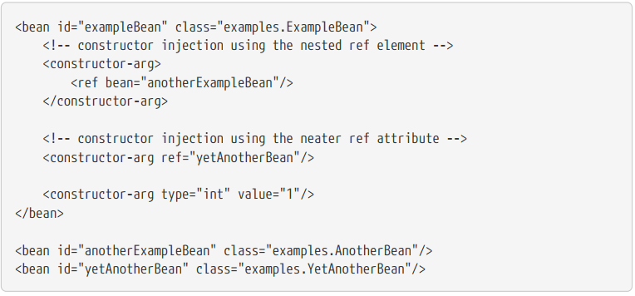

以下示例显示了相应的ExampleBean类：

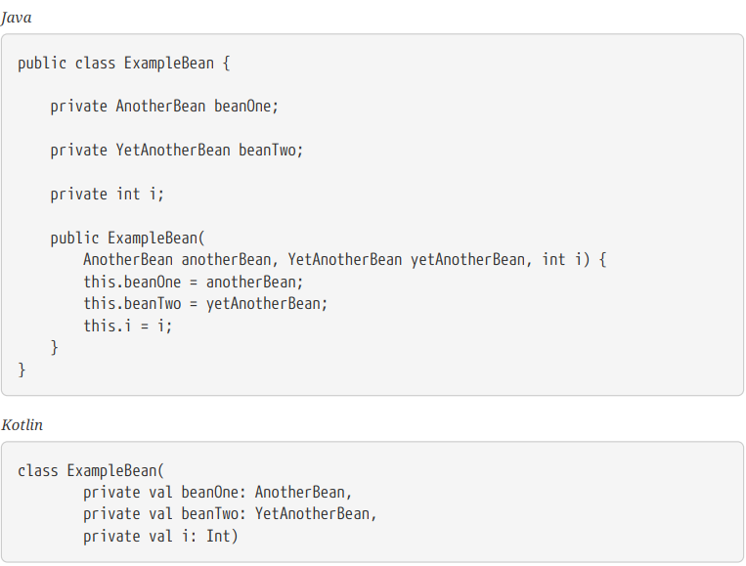

bean定义中指定的构造函数参数用作ExampleBean构造函数的参数

现在考虑该示例的一个变体，在该变体中，不是使用构造函数，而是告诉Spring调用静态工厂方法以返回对象的实例：

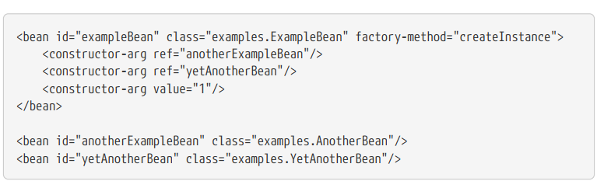

以下示例显示了相应的ExampleBean类：

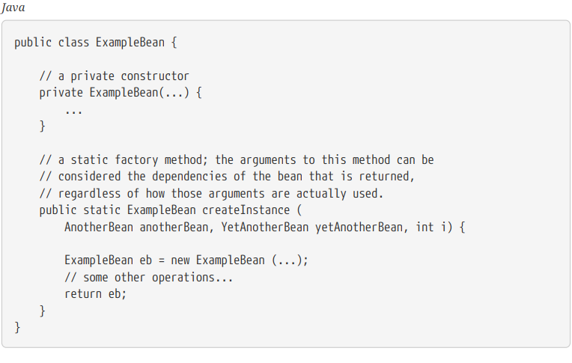

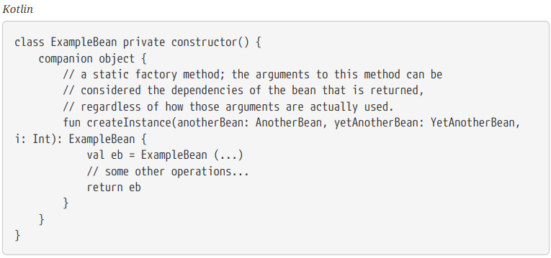

静态工厂方法的参数由<constructor-arg/>元素提供，与实际使用构造函数的情况完全相同。factory方法返回的类的类型不必与包含静态工厂方法的类的类型相同（尽管在此示例中他们是一样的）。实例（非静态）工厂方法可以以基本上相同的方式使用（除了使用factory-bean属性代替class属性之外），因此在此不讨论这些细节。

* + 1. 依赖和配置详情

如上一节所述，您可以将bean属性和构造函数参数定义为对其他托管bean（协作者）的引用或内联定义的值。Spring的基于XML的配置元数据为此目的在其<property/>和<constructor-arg/>元素中支持子元素类型。

* 直接值（原语、字符串等）

<property />元素的value属性将属性或构造函数参数指定为人类可读的字符串表示形式。Spring的转换服务用于将这些值从字符串转换为属性或参数的实际类型。 以下示例显示了设置的各种值：

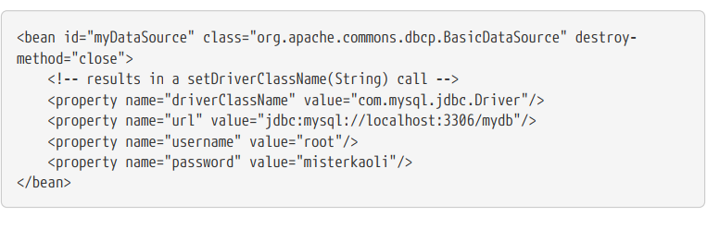

以下示例将p-命名空间用于更简洁的XML配置：

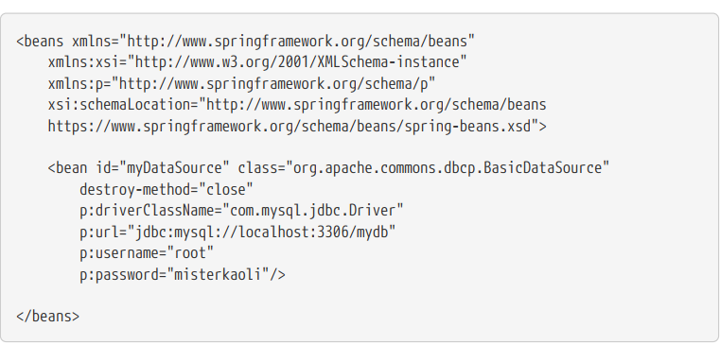

前面的XML更简洁。 但是，除非在创建bean定义时使用支持自动属性完成的IDE（例如IntelliJ IDEA或Eclipse的Spring Tools），否则错字是在运行时而不是设计时发现的。 强烈建议您使用此类IDE帮助。

您还可以配置java.util.Properties实例，如下所示：

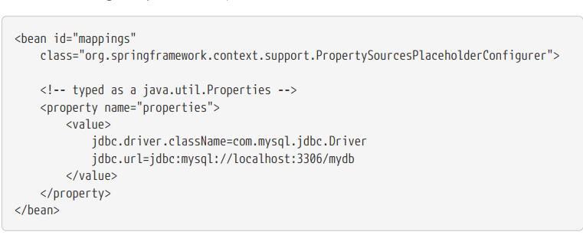

Spring容器通过使用JavaBeans PropertyEditor机制将<value/>元素内的文本转换为java.util.Properties实例。这是一个不错的捷径，并且是Spring团队偏爱使用嵌套的<value/>元素而不是value属性样式的几个地方之一。

**idref元素**

idref元素只是一种防错方法，可以将容器中另一个bean的id（字符串值-不是引用）传递给<constructor-arg/>或<property/>元素。下面的例子展示了如何使用：

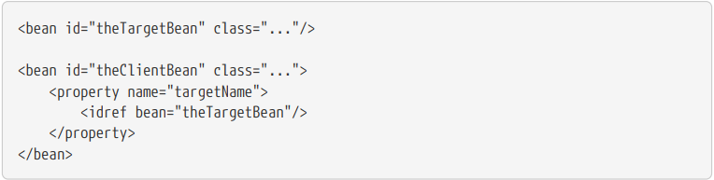

前面的bean定义代码段（在运行时）与以下代码段完全等效：

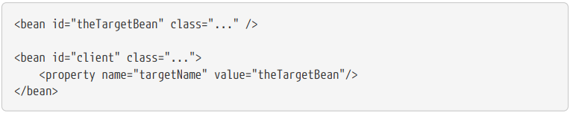

第一种形式优于第二种形式，因为使用idref标记可使容器在部署时验证所引用的命名Bean实际上是否存在。 在第二个变体中，不对传递给客户端bean的targetName属性的值执行验证。拼写错误仅在实际实例化客户端bean时发现（最有可能导致致命的结果）。 如果客户端Bean是原型Bean，则可能仅在部署容器后很长时间才发现此错字和所产生的异常。

在4.0 Bean XSD中不再支持idref元素上的local属性，因为它不再提供常规Bean引用上的值。

升级到4.0模式时，将现有的idref local引用更改为idref bean。

<idref/>元素带来价值的一个常见地方（至少在Spring 2.0之前的版本中）是在ProxyFactoryBean bean定义中的AOP拦截器的配置中。指定拦截器名称时使用<idref/>元素可防止您拼写错误的拦截器ID。

* 参考其他 Beans(协作者)

ref元素是<constructor-arg/>或<property/>定义元素内的最后一个元素。在这里，您将一个bean的指定属性的值设置为对容器管理的另一个bean（协作者）的引用。 引用的bean是要设置其属性的bean的依赖关系，并且在设置属性之前根据需要对其进行初始化。（如果协作者是单例bean，则它可能已经由容器初始化了。）所有引用最终都是对另一个对象的引用。作用域和验证取决于您是否通过bean还是parent属性指定另一个对象的ID或名称。

通过<ref/>标记的bean属性指定目标bean是最通用的形式，并且允许创建对同一容器或父容器中任何bean的引用，而不管它是否在同一XML文件中。bean属性的值可以与目标bean的id属性相同，也可以与目标bean的name属性中的值之一相同。下列例子展示了如何使用ref元素：



通过parent属性指定目标Bean将创建对当前容器的父容器中的Bean的引用。parent属性的值可以与目标bean的id属性或目标bean的name属性中的值之一相同。目标Bean必须位于当前容器的父容器中。 主要在具有容器层次结构并且要使用与父bean名称相同的代理将现有bean封装在父容器中时，才应使用此bean参考变量。以下清单对显示了如何使用parent属性：

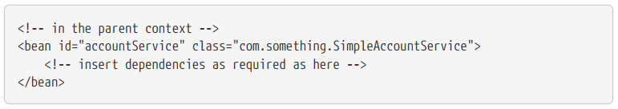

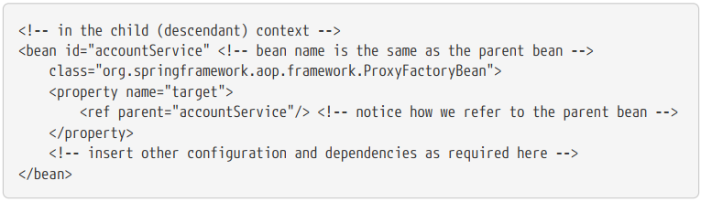

ref元素的local属性在4.0 Bean XSD中不再受支持，因为它不再提供常规Bean引用上的值。 升级到4.0模式时，将现有的ref local引用更改为ref bean。

* 内部bean

<property/>或<constructor-arg/>元素内的<bean/>元素定义了一个内部bean，如以下示例所示：

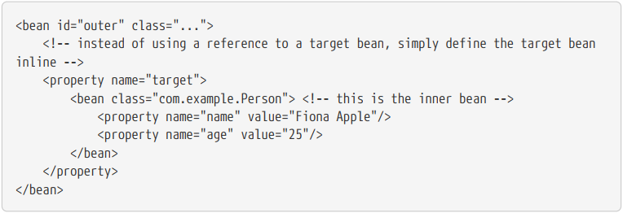

内部bean定义不需要定义的ID或名称。如果指定，则容器不使用某个值作为标识符。容器在创建时也将忽略作用域标志，因为内部Bean始终是匿名的，并且始终与外部Bean一起创建。不可能独立地访问内部bean或将其注入到协作bean中而不是封装到封闭bean中。

作为一个特例，可以从自定义作用域中接收销毁回调，例如对于单例bean中包含的请求范围内的bean。内部bean实例的创建与其包含的bean绑定在一起，但是销毁回调使它可以参与请求范围的生命周期。这不是常见的情况。 内部bean通常只共享其包含bean的作用域。

* 集合

<list/>，<set/>，<map/>和<props/>元素分别设置Java集合类型List，Set，Map和Properties的属性和参数。 以下示例显示了如何使用它们：

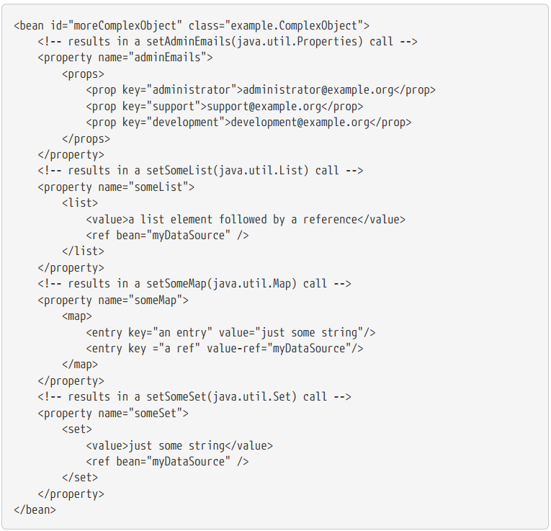

映射键或值的值或设置值也可以是以下任意元素：



**集合合并：**

Spring容器还支持合并集合。 应用程序开发人员可以定义父<list/>，<map/>，<set/>或<props/>元素，并具有子<list/>，<map/>，<set/>或<props/>元素。 从父集合继承并覆盖值。也就是说，子集合的值是合并父集合和子集合的元素的结果，子集合的元素会覆盖父集合中指定的值。

关于合并的本节讨论了父子bean机制。 不熟悉父级和子级bean定义的读者可能希望先阅读相关部分(1.7Bean Definition Inheritance)，然后再继续。

下面的示例演示了集合合并：

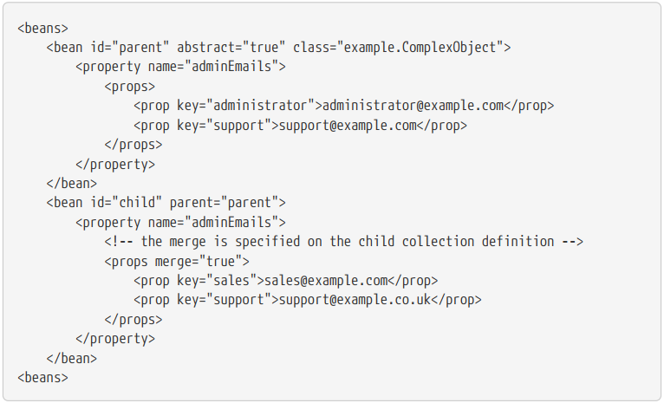

注意子bean定义的adminEmails属性的<props/>元素上使用merge = true属性。当child bean由容器解析并实例化后，生成的实例具有adminEmails Properties集合，其中包含将child的adminEmails集合与父对象的adminEmails集合合并的结果。下列列表展示了结果内容:

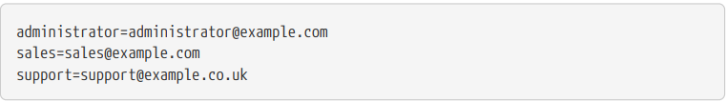

子属性集的值集继承了父<props />的所有属性元素，而支持值的子值覆盖了父集合中的值。

此合并行为类似地适用于<list/>，<map/>和<set/>集合类型。在<list/>元素的特定情况下，将维护与List集合类型关联的语义（即，值的有序集合的概念）。父级的值先于子级列表的所有值。对于“Map”，“Set”和“Properties”集合类型，不存在任何排序。因此，对于容器内部使用的关联Map，Set和Properties实现类型基础的集合类型，没有任何排序语义有效。

**集合合并的局限性**

您不能合并不同的集合类型（例如Map和List）。如果您尝试这样做，则会引发对应的异常。必须在下面的继承的子定义中指定merge属性。在父集合定义上指定merge属性是多余的，不会导致所需的合并。

**强类型集合**

随着Java 5中泛型类型的引入，您可以使用强类型集合。也就是说，可以声明一个Collection类型，使其只能包含（例如）String元素。如果使用Spring将强类型的集合依赖注入到Bean中，则可以利用Spring的类型转换支持，在你的强类型集合实例中的元素被添加进集合之前，预先转换为合适的类型。

以下Java类和bean定义显示了如何执行此操作：

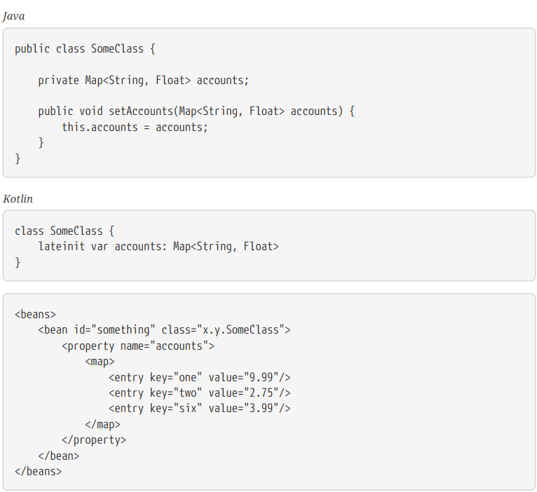

当准备注入Something bean的accounts属性时，可以通过反射获得有关强类型Map <String，Float>的元素类型的泛型信息。因此，Spring的类型转换基础结构将各种值元素识别为Float类型，并将字符串值（9.99、2.75和3.99）转换为实际的Float类型。

* 指向空或值为空的字符串

Spring将属性等的空参数视为空String。 以下基于XML的配置元数据片段将email属性设置为空的String值（“”）。

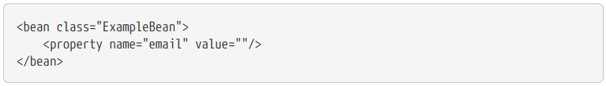

前面的示例等效于以下Java代码：

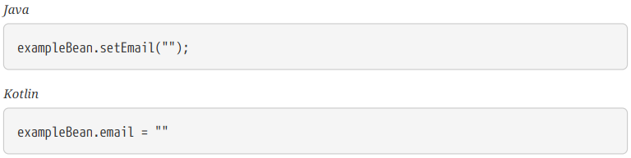

<null />元素处理空值。 以下清单显示了一个示例：

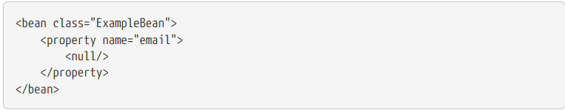

前面的示例等效于以下Java代码：

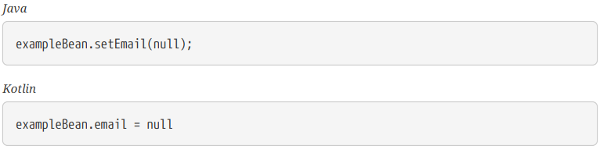

* P命名空间的XML快捷方式

使用p-namespace，您可以使用bean元素的属性（而不是嵌套的<property />元素）来描述协作bean的属性值，或同时使用这两者。

Spring支持带有名称空间（9.1XML Schema）的可扩展配置格式，这些名称空间基于XML Schema定义。本章讨论的bean配置格式在XML Schema文档中定义。但是，p命名空间未在XSD文件中定义，仅存在于Spring的核心(core)中。

下面的示例显示了两个XML代码段（第一个使用标准XML格式，第二个使用p命名空间），它们可以解析为相同的结果：

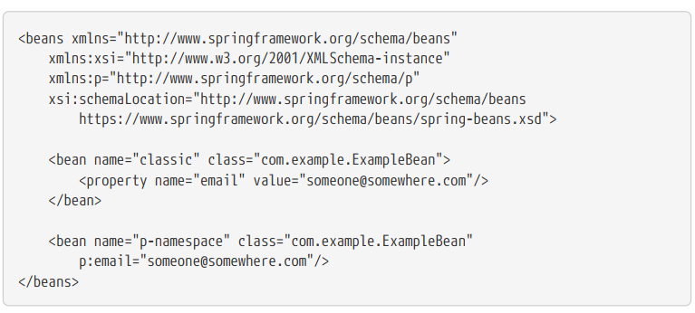

该示例显示了p命名空间中的一个属性，该属性在bean定义中称为email。 这告诉Spring包含一个属性声明。如前所述，p名称空间没有架构定义，因此可以将属性名称设置为属性名称。

下一个示例包括另外两个bean定义，它们都引用了另一个bean：

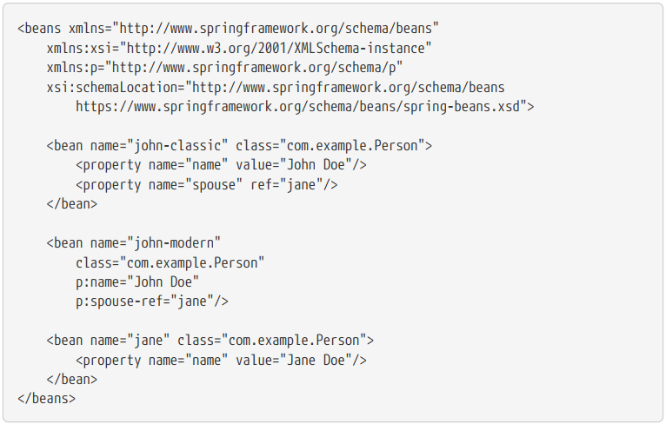

此示例不仅包括使用p-namespace的属性值，还使用特殊格式声明属性引用。第一个bean定义使用<property name=”spouse” ref =“ jane”/>创建从bean john到bean jane的引用，而第二个bean定义使用p:spouse-ref =“ jane”作为属性来执行 完全一样的东西。在这种情况下，spouse是属性名称，而-ref部分指示这不是一个直接值，而是对另一个bean的引用。

p命名空间不如标准XML格式灵活。 例如，声明属性引用的格式与以Ref结尾的属性发生冲突，而标准XML格式则没有。我们建议您仔细选择方法，并与团队成员进行交流，以避免同时使用这三种方法生成XML文档。

* C命名空间的XML快捷方式

与带有p命名空间的XML快捷方式类似，Spring 3.1中引入的c命名空间允许使用内联属性来配置构造函数参数，而不是嵌套的constructor-arg元素。

以下示例使用c:命名空间执行与基于构造函数的依赖注入相同的操作：

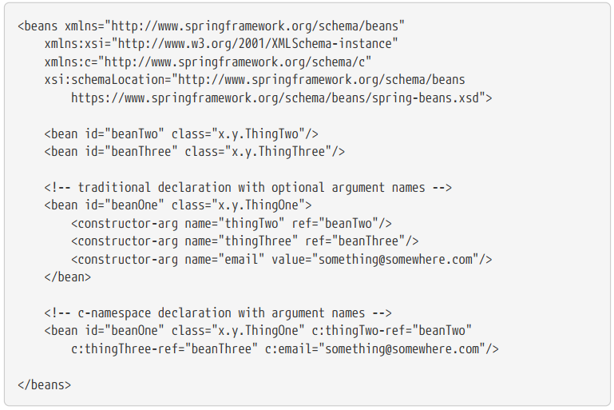

c:命名空间使用与p:相同的约定（bean引用为尾随-ref）以按名称设置构造函数参数。 同样，即使未在XSD架构中定义它（也存在于Spring内核中），也需要在XML文件中声明它。

对于极少数情况下无法使用构造函数自变量名称的情况（通常，如果字节码是在没有调试信息的情况下编译的），则可以对参数索引使用后备，如下所示：

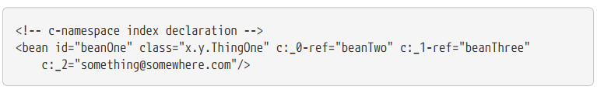

由于XML语法的原因，索引符号要求前导_的存在，因为XML属性名称不能以数字开头（即使某些IDE允许）。相应的索引符号也可用于<constructor-arg>元素，但并不常用，因为声明的普通顺序通常就足够了。

* 复合属性名

设置bean属性时，可以使用复合属性名称或嵌套属性名称，只要路径中除最终属性名称以外的所有组件都不为空即可。来看下面这个bean的定义：

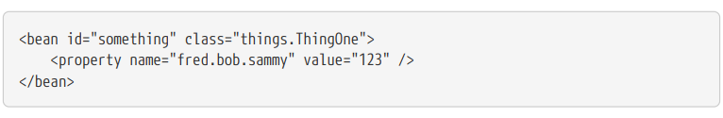

something bean具有fred属性，该属性具有bob属性，该属性具有sammy属性，并且最终的sammy属性被设置为123的值。为了使它起作用，在构造bean之后，something的fred属性和fred的bob属性一定不能为null。 否则，将引发NullPointerException。

* + 1. 使用 depends-on

如果一个bean是另一个bean的依赖项，则通常意味着将一个bean设置为另一个bean的属性。通常，您可以使用基于XML的配置元数据中的<ref/>元素(References to Other Beans) 来完成此操作。但是，有时bean之间的依赖性不是直接的。一个例子是当在一个类的静态初始化块需要被触发，诸如用于数据库驱动的注册。depends-on属性可以使使用这个元素的bean在初始化之前，强制一个或多个bean先被初始化。下面的示例使用depends-on属性来表示对单个bean的依赖关系：

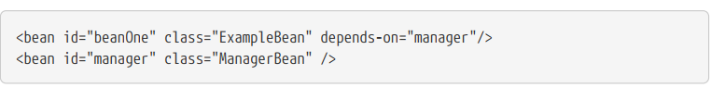

要表达对多个bean的依赖关系，请提供一个bean名称列表作为Depends-on属性的值（逗号，空格和分号是有效的分隔符）：

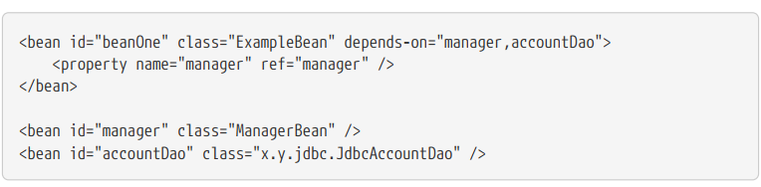

depends-on属性既可以指定初始化时间依赖，也可以仅在单例bean的情况下指定相应的销毁时间依赖。与给定bean定义依赖关系的从属bean首先被销毁，然后再销毁给定bean本身。 因此，依赖也可以控制关闭顺序。

* + 1. 懒初始化 Beans

默认情况下，作为初始化过程的一部分，ApplicationContext实现会急于创建和配置所有singleton(1.5.1) bean。总的来说，这种预初始化是可取的，因为与数小时甚至数天后相比，会立即发现配置或周围环境中的错误。如果不希望使用此行为，则可以通过将bean定义标记为延迟初始化来防止单例bean的预实例化。延迟初始化的bean告诉IoC容器在首次请求时而不是在启动时创建一个bean实例。

在XML中，此行为由<bean/>元素上的lazy-init属性控制，如以下示例所示：

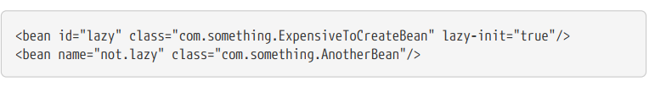

当前面的配置写在ApplicationContext文件时，在ApplicationContext启动时不会急切地预实例化lazy bean，而在not.lazy Bean中则急切地预实例化。

但是，当延迟初始化的bean是未延迟初始化的单例bean的依赖项时，ApplicationContext会在启动时创建延迟初始化的bean，因为它必须满足单例的依赖关系。延迟初始化的bean被注入到其他未延迟初始化的单例bean中。

您还可以通过使用<beans/>元素上的default-lazy-init属性在容器级别控制延迟初始化，以下示例显示：

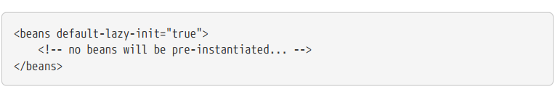

* + 1. 自动装配协作者

Spring容器可以自动装配协作beans之间的关系。您可以通过检查ApplicationContext的内容，让Spring为您的bean自动解决协作者（其他bean）。自动装配有如下缺点：

* 自动装配可以大大减少指定属性或构造函数参数的需要。（在本章其他地方讨论的其他机制，例如Bean模板，在这方面也很有价值。）
* 随着对象的发展，自动装配可以更新配置。例如，如果您需要向类中添加一个依赖项，则无需修改配置即可自动满足该依赖项。因此，自动装配在开发过程中特别有用，而不必担心当代码库变得更稳定时切换到强制装配的选择。

使用基于XML的配置元数据时（请参阅“依赖注入”），可以使用<bean/>元素的autowire属性为bean定义指定自动装配模式。自动装配功能具有四种模式。你可以为每个bean指定自动装配，因此可以选择要自动装配的装配。 下表描述了四种自动装配模式：

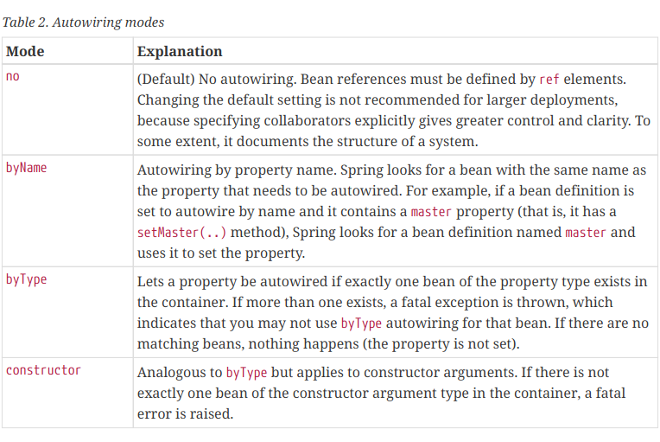

使用byType或构造函数自动装配模式，您可以连接数组和类型集合。在这种情况下，将提供容器中与期望类型匹配的所有自动装配候选，以满足相关性。如果期望的键类型为String，则可以自动装配强类型Map实例。自动装配的Map实例的值包括与期望类型匹配的所有bean实例，并且Map实例的键包含相应的bean名称。

* 自动装配的限制和缺点

当在项目中一致使用自动装配时，自动装配效果最佳。 如果通常不使用自动装配，那么使用开发人员仅连接一个或两个bean定义可能会使开发人员感到困惑。

**我们考虑一下自动装配的限制和缺点:**

* 属性和构造器参数设置中的显式依赖项始终会覆盖自动装配。您不能自动装配简单属性，例如基元，字符串和类（以及此类简单属性的数组）。此限制是设计使然。
* 自动装配不如显式装配精确。尽管如前表所述，Spring还是小心避免在可能产生意外结果的模棱两可的情况下进行猜测。Spring管理的对象之间的关系不再明确记录。
* 装配信息可能不适用于可能从Spring容器生成文档的工具。
* 容器内的多个bean定义可能与要自动装配的setter方法或构造函数参数指定的类型匹配。对于数组，集合或Map实例，这不一定是问题。但是，对于需要单个值的依赖项，不会武断的解决此歧义。如果没有唯一的bean定义可用，则引发异常。

**在以后的场景中，您有几种选择：**

* 放弃自动装配，转而使用显示装配。
* 通过将其bean的autowire-candidate属性设置为false，避免自动装配bean定义，如下一节所述。
* 通过将其<bean/>元素的primary属性设置为true，将单个bean定义指定为主要候选对象。
* 如基于注释的容器配置中所述，通过基于注释的配置实现更细粒度的控件。
* 从自动装配中排除一个Bean

在每个bean的基础上，您可以从自动装配中排除一个bean。 以Spring XML格式，将<bean/>元素的autowire-candidate属性设置为false。容器使特定的bean定义不适用于自动装配基础结构（包括注释样式配置，例如@Autowired）。

autowire-candidate属性被设计为仅影响基于类型的自动装配。它不会影响按名称显示的显式引用，即使未将指定的Bean标记为自动装配候选，该名称也可得到解析。因此，如果名称匹配，按名称自动装配仍会注入Bean。

您还可以基于与Bean名称的模式匹配来限制自动装配候选。顶级<beans/>元素在其default-autowire-candidates属性内接受一个或多个模式串。例如，要将自动装配候选状态限制为名称以Repository结尾的任何bean，请提供*Repository值。要提供多种模式，请在以逗号分隔的列表中定义它们。 Bean定义的autowire-candidate属性的显式值true或false始终优先。 对于此类bean，模式匹配规则不适用。

这些技术对于您不希望通过自动装配将其注入其他bean的bean非常有用。这并不意味着排除的bean本身不能使用自动装配进行配置。 相反，bean本身不是自动装配其他bean的候选对象。

* + 1. 方法注入

在大多数应用场景中，容器中的大多数bean是单例的。当单例Bean需要与另一个单例Bean协作或非单例Bean需要与另一个非单例Bean协作时，通常可以通过将一个Bean定义为另一个Bean的属性来处理依赖性。当bean的生命周期不同时会出现问题。 假设单例bean A需要使用非单例（原型）bean B，也许是在A的每个方法调用上。容器仅创建一次singleton bean A，因此只有一次机会来设置属性。每次需要一个容器时，容器都无法为bean A提供一个新的bean B实例。

一个解决方案是放弃某些控制反转。您可以通过实现ApplicationContextAware接口，并通过对容器进行getBean(“B”)调用来使bean A知道该容器，以便每次bean A需要它时都请求一个（通常是新的）bean B实例。以下示例显示了此方法：

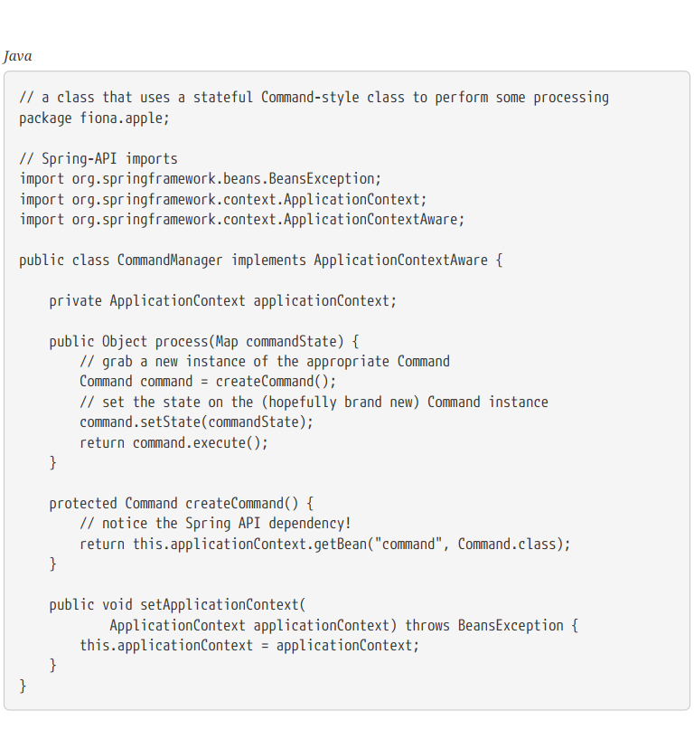

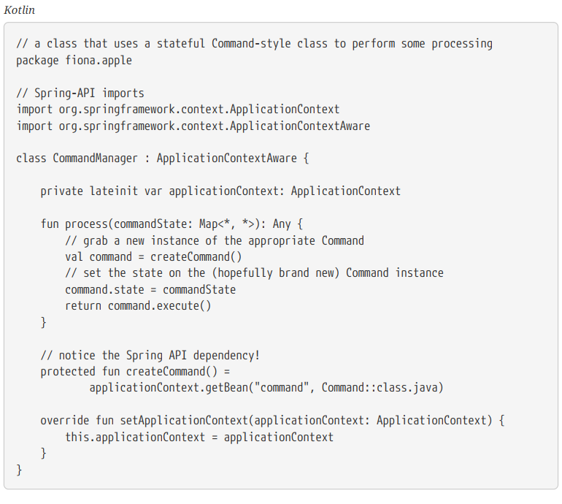

前面的内容是不理想的，因为业务代码知道并耦合到Spring框架。 方法注入是Spring IoC容器的一项高级功能，使您可以干净地处理此用例。



[https://spring.io](http://spring.io)

* 查找方法注入

查找方法注入是容器重写被容器管理的Bean上的方法并返回容器中另一个已命名Bean的查找结果的能力。查找通常涉及原型bean，如上一节中所述。Spring框架通过使用从CGLIB库生成字节码来动态生成覆盖该方法的子类来实现此方法注入。

* 为了使此动态子类起作用，Spring Bean容器子类的类也不能是final，而要覆盖的方法也不能是final。
* 对具有抽象方法的类进行单元测试需要您自己对该类进行子类化，并提供该抽象方法的存根实现。
* 组件扫描也需要具体方法，这需要具体的类别。
* 另一个关键限制是，查找方法不适用于工厂方法，尤其不适用于配置类中的@Bean方法，因为在这种情况下，容器不负责创建实例，因此无法创建运行时生成的动态子类。

对于前面的代码片段中的CommandManager类，Spring容器动态地覆盖createCommand()方法的实现。如重新编写的示例所示，CommandManager类没有任何Spring依赖项：

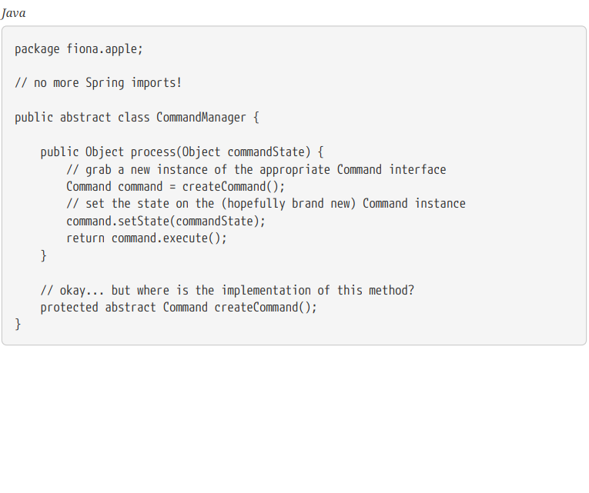

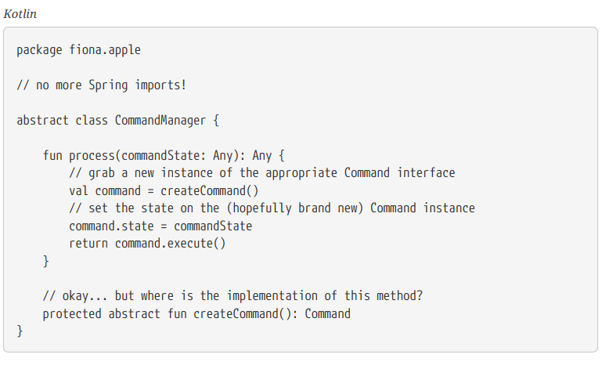

在包含要注入的方法的客户端类（在本例中为CommandManager）中，要注入的方法需要以下形式的声明：

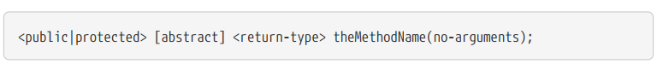

如果该方法是抽象的，则动态生成的子类将实现该方法。否则，动态生成的子类将覆盖原始类中定义的具体方法。请看下列示例：

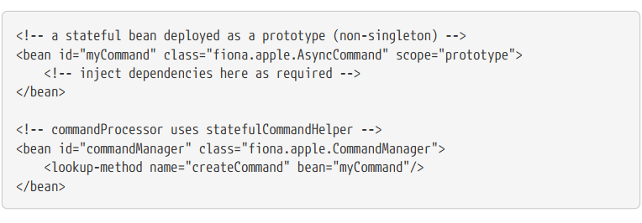

每当需要新的myCommand bean实例时，标识为commandManager的bean就会调用其自己的createCommand()方法。如果确实需要将myCommand bean部署为原型，则必须小心。如果是单例，则每次都返回myCommand bean的相同实例。

另外，在基于注释的组件模型中，您可以通过@Lookup注释声明一个查找方法，如以下示例所示：

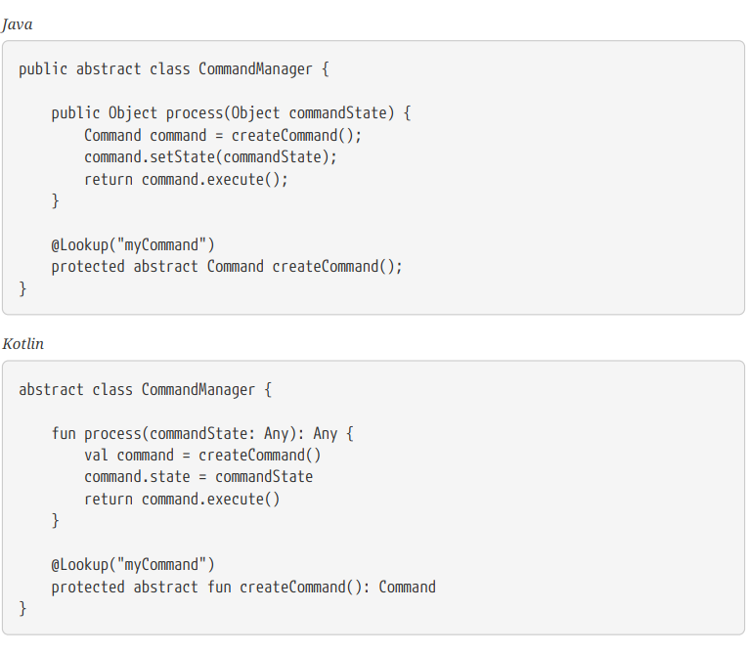

或者，更常用的是，你可以依赖于目标bean根据查找方法的声明的返回类型来解析：

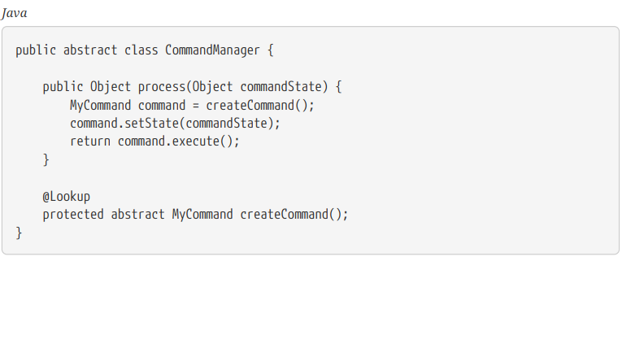

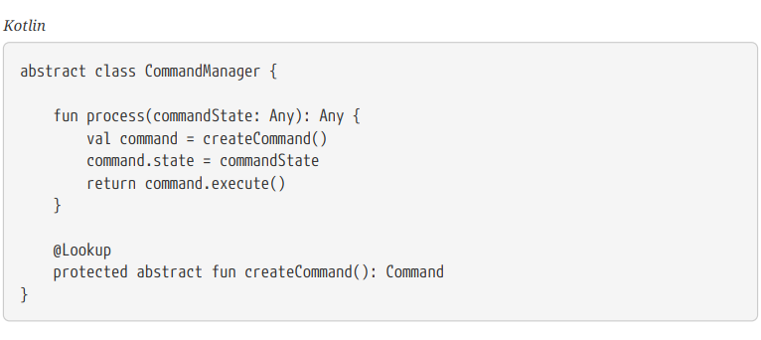

请注意，通常应使用具体的存根实现声明此类带注解的查找方法，以使其与Spring的组件扫描规则（默认情况下抽象类会被忽略）兼容。此限制不适用于显式注册或显式导入的Bean类。

访问作用域不同的目标bean的另一种方法是ObjectFactory / Provider注入点。 请参阅作用域Bean作为依赖项Scoped Beans as Dependencies(1.5.4) 。

您还可以在以下位置找到ServiceLocatorFactoryBean（org.springframework.beans.factory.config包）很有用。

* 强制方法替换

与查找方法注入相比，方法注入的一种不太常用的形式是能够用另一种方法实现替换被管理bean中的任意方法。您可以放心地跳过本节的其余部分，直到您真正需要此功能为止。

借助基于XML的配置元数据，您可以使用replaced-method元素将现有的方法实现替换为已部署的Bean。 考虑以下类，该类具有一个我们要覆盖的名为computeValue的方法：

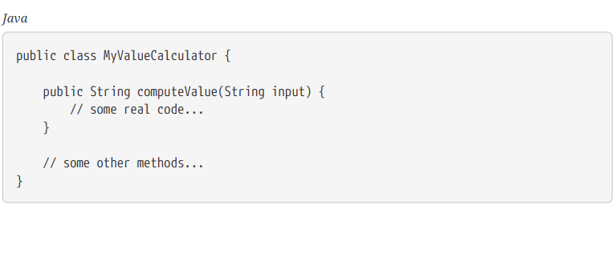

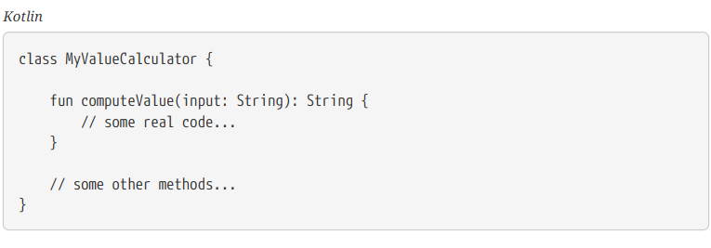

实现org.springframework.beans.factory.support.MethodReplacer接口的类提供了新的方法定义，如以下示例所示：

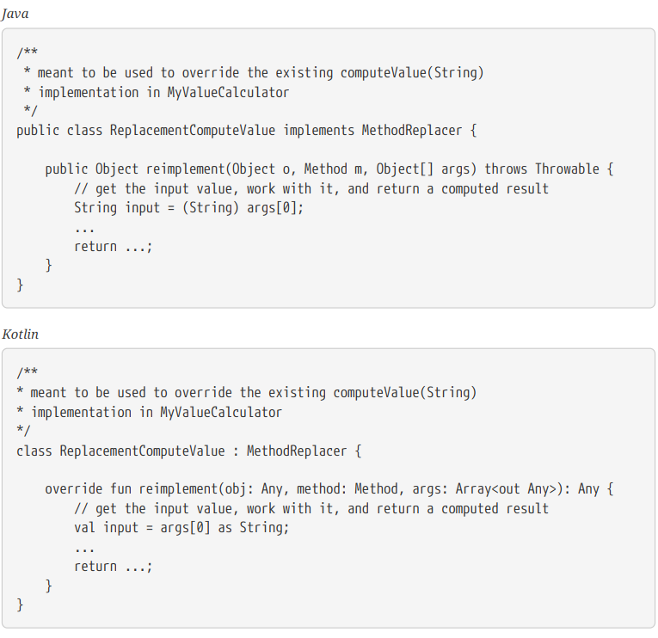

用于部署原始类并指定方法覆盖的Bean定义类似于以下示例：

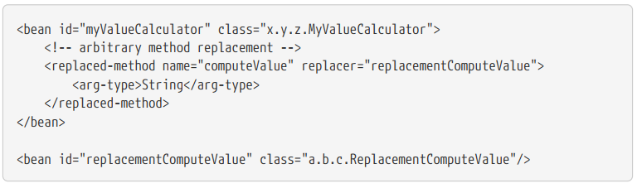

您可以在<replaced-method/>元素中使用一个或多个<arg-type/>元素，以指示要覆盖的方法的方法签名。仅当方法重载且类中存在多个变体时，才需要对参数标记。为了方便起见，参数的类型字符串可以是完全限定类型名称的子字符串，例如，以下所有都匹配java.lang.String：

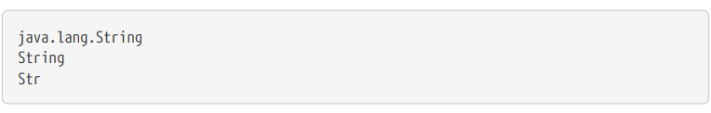

因为参数的数量通常足以区分每个可能的选择，所以通过让您仅键入与参数类型匹配的最短字符串，此快捷方式可以节省很多输入。

* 1. **Bean的作用域**

创建bean定义时，将创建一个配方来创建该bean定义所定义的类的实际实例。一个bean定义是一个配方的想法很重要，因为它意味着与类一样，您可以从一个配方中创建许多对象实例。

您不仅可以控制要插入到从特定bean定义创建的对象中的各种依赖项和配置值，还可以控制从特定bean定义创建的对象的作用域。这种方法功能强大且灵活，因为您可以选择通过配置创建的对象的范围，而不必在Java类级别上烘烤对象的范围。可以将Bean定义为部署在多个作用域之一中。Spring框架支持六种作用域，其中只有在使用Web感知的ApplicationContext时才可用。 您还可以创建自定义范围（1.5.5）。

下表表述了所支持的作用域：

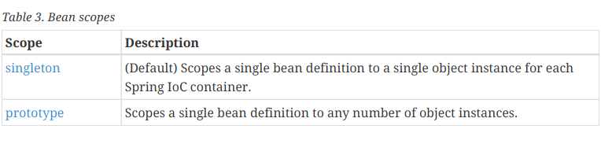

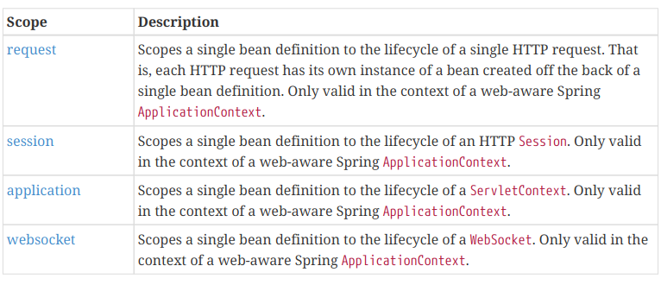

从Spring 3.0开始，线程作用域可用，但默认情况下未注册。 有关更多信息，请参见SimpleThreadScope文档。 有关如何注册此或任何其他自定义范围的说明，请参阅使用自定义范围(1.5.5)。

* + 1. 单例作用域

仅管理一个singleton bean的一个共享实例，并且所有对具有ID或与该bean定义相匹配的ID的bean的请求都会导致该特定的bean实例由Spring容器返回。

换句话说，当您定义一个bean定义并且其作用域为单例时，Spring IoC容器将为该bean定义所定义的对象创建一个实例。该单个实例存储在此类单例bean的高速缓存中，并且对该命名bean的所有后续请求和引用都返回该高速缓存的对象。 下图显示了单例作用域如何工作：

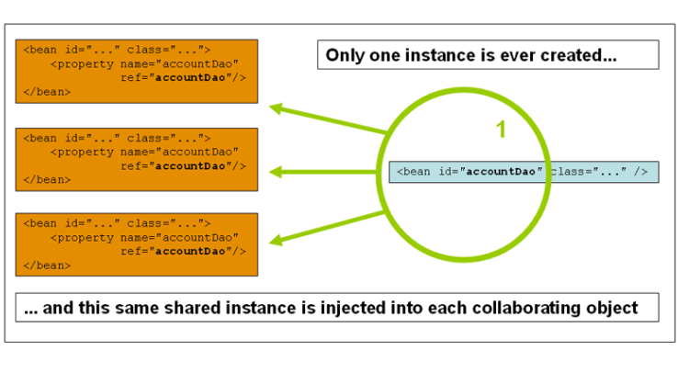

Spring的“单例bean”概念与四人帮（Gang of Four）模式手册中定义的单例模式不同。*GoF单例对对象的范围进行硬编码，以使每个类加载器ClassLoader只能创建一个特定类的一个实例。Spring单例的作用域最好描述为每个容器和每个bean。（这一句翻译没搞明白什么意思）。*这意味着如果你在单个Spring容器中为特定类定义一个bean，则Spring容器将根据该bean的定义创建有且仅有一个实例。Singleton作用域是Spring中的默认作用域。 要将bean定义为XML中的单例，可以定义bean，如以下示例所示：

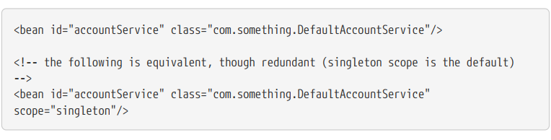

* + 1. 原型作用域

每次对特定bean提出请求时，bean部署的非单例原型作用域内都会导致创建一个新bean实例。也就是说，该Bean被注入到另一个Bean中，或者您可以通过容器上的getBean()方法调用来请求它。通常，应将原型作用域用于所有有状态Bean，将单例作用域用于无状态Bean。

下图说明了Spring原型作用域：

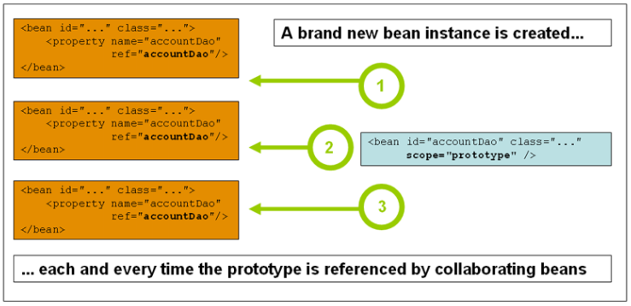

（数据访问对象（DAO）通常不配置为原型，因为典型的DAO不拥有任何对话状态。对于我们而言，重用单例图的核心更为容易。）

以下示例将bean定义为XML原型：

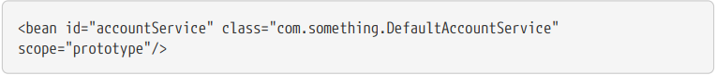

与其他作用域相反，Spring不管理原型Bean的完整生命周期。容器将实例化，配置或组装原型对象，然后将其交给客户端，而无需对该原型实例的进一步记录。因此，尽管在不考虑作用域的情况下在所有对象上都调用了初始化生命周期回调方法，但在原型的情况下，不会调用已配置的销毁生命周期回调。客户端代码必须清除原型作用域内的对象，并释放原型Bean拥有的昂贵资源。要使Spring容器释放原型作用域bean所拥有的资源，请尝试使用自定义bean后处理器（1.8.1），该处理器包含对需要清除的bean的引用。

在某些方面，Spring容器在原型作用域内的bean方面的角色是Java new运算符的替代。超过该时间点的所有生命周期管理必须由客户端处理。（有关Spring容器中bean的生命周期的详细信息，请参阅生命周期回调（1.6.1）。）

* + 1. 有原型bean依赖的单例Bean

当您使用对原型bean有依赖性的单例作用域Bean时，请注意，依赖关系在实例化时已解析。因此，如果你把一个原型作用域bean注入到一个单例作用域bean中时，一个新的原型作用域实例将被创建并在稍后注入到单例bean中，原型实例是曾经提供给单例范围的bean的唯一实例。

但是，假设您希望单例作用域的bean在运行时重复获取原型作用域的bean的新实例。你不能将原型作用域的bean依赖项注入到您的单例bean中，因为当Spring容器实例化单例bean并解析并注入其依赖项时，该注入仅发生一次。如果在运行时不止一次需要原型bean的新实例，请参见方法注入（1.4.6）。

* + 1. 请求、会话、应用程序和WebSocket作用域

仅当您使用可感知Web的Spring ApplicationContext实现（例如XmlWebApplicationContext）时，request，session，application和websocket范围才可用。 如果将这些作用域与常规的Spring IoC容器（例如ClassPathXmlApplicationContext）一起使用，则会抛出一个IllegalStateException异常，该错误抱怨未知的bean作用域。

* 初始化Web配置

为了在request，session，application和websocket级别（网络范围的Bean）上支持Bean的作用域，在定义Bean之前，需要一些较小的初始配置。 （对于标准范围：单例和原型，不需要此初始设置。）

如何完成此初始设置取决于您的特定Servlet环境。

如果您实际上在Spring Web MVC中访问由Spring DispatcherServlet处理的请求中的作用域Bean，则不需要特殊的设置。 DispatcherServlet已经公开了所有相关状态。

如果您使用Servlet 2.5 Web容器，并且在Spring的DispatcherServlet外部处理请求(例如，使用JSF或Struts时)，则需要注册org.springframework.web.context.request.RequestContextListener ServletRequestListener。

对于Servlet 3.0+，可以使用WebApplicationInitializer接口以编程方式完成此操作。或者，或者对于较旧的容器，将以下声明添加到Web应用程序的web.xml文件中：

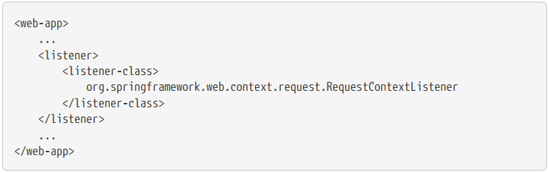

另外，如果您的监听器设置存在问题，请考虑使用Spring的RequestContextFilter。过滤器映射取决于周围的Web应用程序配置，因此您必须适当地对其进行更改。 以下清单显示了Web应用程序的过滤器部分：

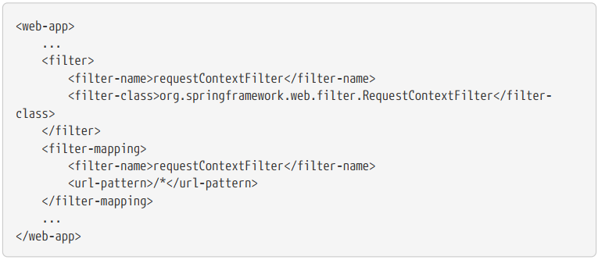

DispatcherServlet，RequestContextListener和RequestContextFilter都做完全相同的事情，即将HTTP请求对象绑定到为该请求提供服务的线程。 这使得在请求链和会话范围内的Bean可以在调用链的更下游使用。

* 请求作用域

考虑以下XML配置来定义bean：



Spring容器通过为每个HTTP请求使用loginAction bean定义来创建LoginAction bean的新实例。也就是说，loginAction bean的作用域为HTTP请求级别。您可以根据需要任意更改创建的实例的内部状态，因为从同一loginAction bean定义创建的其他实例看不到状态的这些更改。 它们特定于单个请求。当请求完成处理时，将限制作用于该请求的Bean。

当使用注解驱动的组件或Java配置时，@ RequestScope注解可用于将组件分配给请求作用域。 以下示例显示了如何执行此操作：

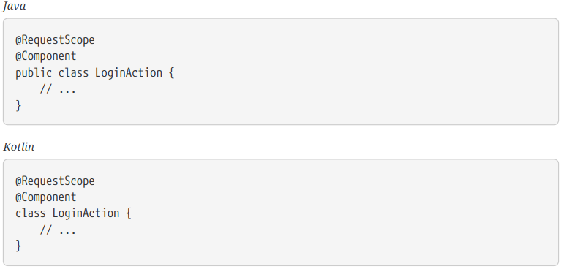

* 会话作用域

考虑以下XML配置来定义bean：



Spring容器通过在单个HTTP会话的生存期内使用userPreferences bean定义来创建UserPreferences bean的新实例。换句话说，userPreferences bean作用域在HTTP会话级别。 与请求作用域的Bean一样，你可以根据需要任意更改所创建实例的内部状态，知道其他也在使用从同一userPreferences Bean定义创建的实例的HTTP Session实例不会看到这些状态更改 ，因为它们特定于单个HTTP会话。当HTTP会话最终被丢弃时，作用于该特定HTTP会话的bean也将被丢弃。

使用注解驱动的组件或Java配置时，可以使用@SessionScope注解将组件分配给会话作用域。

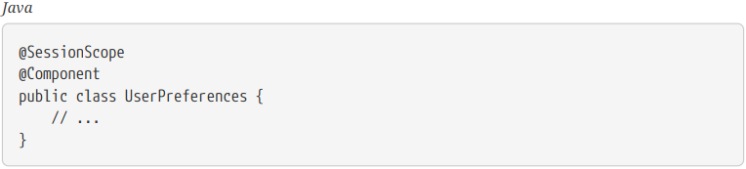

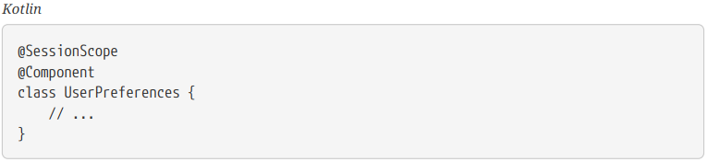

* 应用程序作用域

考虑以下XML配置来定义bean：



Spring容器通过对整个Web应用程序使用一次appPreferences bean定义来创建AppPreferences bean的新实例。也就是说，appPreferences bean的作用域位于ServletContext级别，并存储为常规ServletContext属性。这有点类似于Spring单例bean，但是有两个重要的区别：它是每个ServletContext的单例，而不是每个Spring'ApplicationContext'的单例（在任何给定的Web应用程序中可能都有多个），并且它实际上是公开的，因此 可见为ServletContext属性。

使用注解驱动的组件或Java配置时，可以使用@ApplicationScope注解将组件分配给应用程序作用域。 以下示例显示了如何执行此操作：

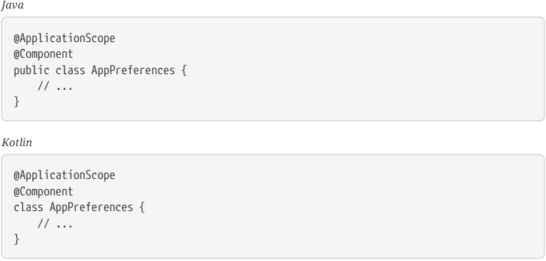

* 作用域Bean作为依赖

Spring IoC容器不仅管理对象（bean）的实例化，而且还管理协作者（或依赖项）的连接。如果要将HTTP会话作用域的bean注入（例如）到作用域更长的另一个bean中，则可以选择注入AOP代理来代替作用域的bean。也就是说，你需要注入暴露出一样的公共接口的作用域内的对象的代理对象，但也可以检索相关作用域的真正目标对象（如HTTP请求），并委托方法调用到真正的对象。

您还可以在作用域为单例的bean之间使用<aop：scoped-proxy/>，然后引用通过可序列化的中间代理进行，因此能够在反序列化时重新获得目标单例bean。

当针对作用域原型的bean声明<aop：scoped-proxy/>时，共享代理上的每个方法调用都会导致创建新的目标实例，然后将该调用转发到该目标实例。

同样，作用域代理不是以生命周期安全的方式从较小的作用域访问bean的唯一方法。您也可以将注入点（即构造函数或setter参数或自动装配的字段）声明为ObjectFactory <MyTargetBean>，从而允许getObject()调用在需要时按需检索当前实例。实例或将其单独存储。

作为扩展变体，您可以声明ObjectProvider <MyTargetBean>，它提供了几个附加的访问变体，包括getIfAvailable和getIfUnique。

JSR-330的这种变体称为Provider，并与Provider <MyTargetBean>声明和每次检索尝试的相应get()调用一起使用。 有关JSR-330更多详细信息，请参见此处(1.11)。

以下示例中的配置仅一行，但是了解其背后的“原因”和“方式”很重要：

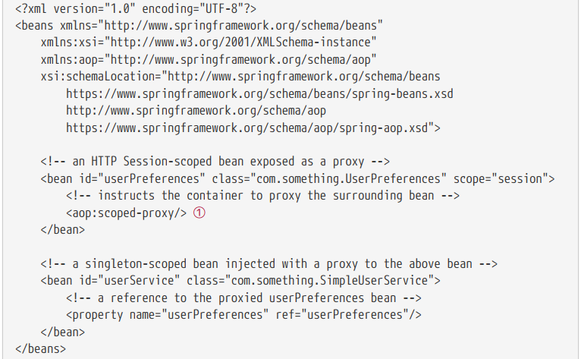

1. 定义代理的行。

要创建这样的代理，请将<aop：scoped-proxy />子元素插入到作用域bean定义中（请参阅选择要创建的代理类型和基于XML Schema的配置9.1）。为什么在reuqest，session和custom作用域级别定义的bean定义都需要<aop：scopedproxy />元素？考虑以下单例bean定义，并将其与需要为上述范围定义的内容进行对比（请注意，以下userPreferences bean定义不完整）：

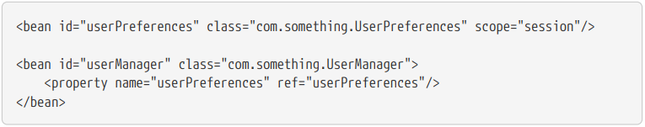

在前面的示例中，单例bean（userManager）注入了对HTTP会话作用域bean（userPreferences）的引用。这里的重点是userManager bean是单例的：每个容器仅实例化一次，并且它的依赖项（在这种情况下，只有一个，userPreferences bean）也只注入一次。这意味着userManager bean仅在完全相同的userPreferences对象（即最初与之注入对象）上操作。

将生命周期短的作用域bean注入生命周期较长的作用域bean时，这不是想要的行为（例如，将HTTP会话范围的协作bean作为依赖项注入到singleton bean中）。相反，您只需要一个userManager对象，并且在HTTP会话的生存期内，您需要一个特定于HTTP会话的userPreferences对象。因此，容器创建了一个对象，该对象公开与UserPreferences类完全相同的公共接口（理想情况下是一个UserPreferences实例的对象），该对象可以从作用域机制（HTTP request，Session等）中获取实际的UserPreferences对象。容器将此代理对象注入到userManager bean中，而后者不知道此UserPreferences引用是代理。在此示例中，当UserManager实例在注入依赖项的UserPreferences对象上调用方法时，实际上是在代理上调用方法。然后，代理从HTTP会话（在本例中）获取真实的UserPreferences对象，并将方法调用委托给检索到的真实的UserPreferences对象。

因此，在将请求范围和会话范围的bean注入到协作对象中时，您需要以下（正确和完整）配置，如以下示例所示：

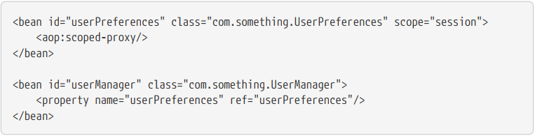

**选择要创建的代理类型**

默认情况下，当Spring容器为使用<aop：scoped-proxy/>元素标记的bean创建代理时，将创建基于CGLIB的类代理。

CGLIB代理仅拦截公共方法调用！ 不要在此类代理上调用非公共方法。 它们没有被委派给实际的作用域目标对象。

另外，您可以通过为<aop：scoped-proxy/>元素的proxy-target-class属性值指定false，来配置Spring容器为此类作用域的bean创建基于标准JDK接口的代理。使用基于JDK接口的代理意味着您不需要应用程序类路径中的其他库即可影响此类代理。但是，这也意味着作用域bean的类必须实现至少一个接口，并且作用域bean注入到其中的所有协作者都必须通过其接口之一引用该bean。以下示例显示基于接口的代理：

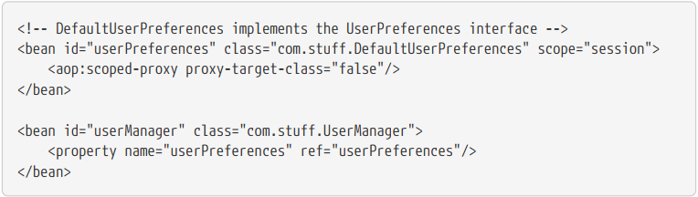

* + 1. 自定义作用域

Bean作用域机制是可扩展的。 您可以定义自己的作用域，甚至重新定义现有的作用域，尽管后者被认为是不好的做法，并且您不能覆盖内置的singleton和prototype作用域。

* 创建一个自定义作用域

要将自定义范围集成到Spring容器中，需要实现org.springframework.beans.factory.config.Scope接口，本节对此进行了介绍。有关如何实现自己的作用域的想法，请参阅Spring框架本身提供的Scope实现和Scope javadoc，其中详细说明了需要实现的方法。

作用域接口有四种方法可以从作用域中获取对象，将它们从作用域中删除，然后销毁它们。

例如，会话作用域实现返回会话作用域的Bean（如果不存在，则该方法将其绑定到会话以供将来参考之后，将返回该Bean的新实例）。 以下方法从基础范围返回对象：

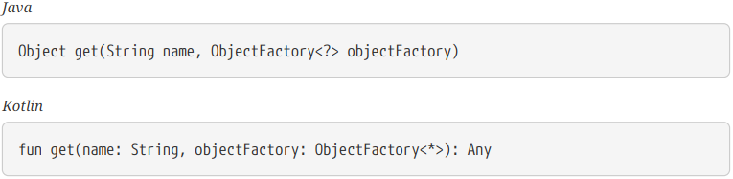

会话作用域的实现，例如，从基础会话中删除了会话作用域的bean。 应该返回该对象，但是如果找不到具有指定名称的对象，则可以返回null。 以下方法从基础作用域中删除该对象：

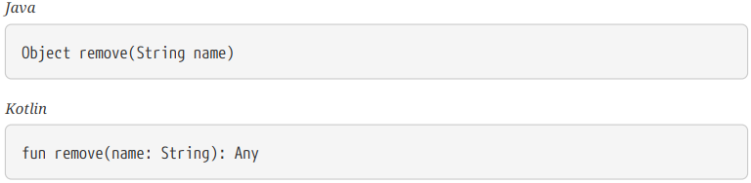

以下方法注册一个回调，当作用域被销毁或作用域中的指定对象被销毁时，作用域应调用该回调：

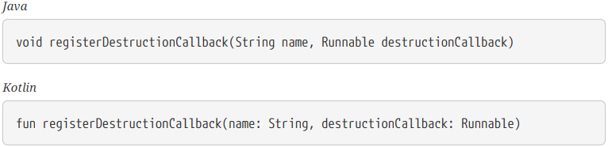

有关销毁回调的更多信息，请参见javadoc或Spring作用域实现。以下方法获取基础范围的会话标识符：

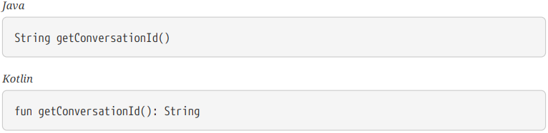

每个作用域的标识符都不相同。 对于会话作用域的实现，此标识符可以是会话标识符。

* 使用一个自定义作用域

在编写和测试一个或多个自定义作用域实现之后，需要使Spring容器检测到您的新作用域。以下方法是在Spring容器中注册新范围的主要方法：

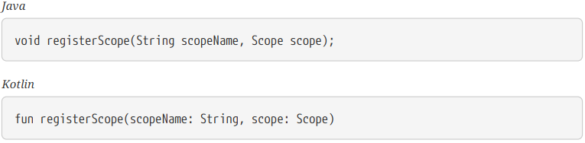

该方法在ConfigurableBeanFactory接口上声明，该接口可通过Spring附带的大多数ApplicationContext的具体实现上的BeanFactory属性获得。

registerScope(..)方法的第一个参数是与作用域相关联的唯一名称.Spring容器本身中的此类名称的示例包括singleton和prototype。registerScope(..)方法的第二个参数是你希望注册和使用的自定义作用域实现的实际实例。

假设您编写了自定义的Scope实现，然后注册它，如下面的示例所示。

下一个示例使用SimpleThreadScope，它包含在Spring中，但默认情况下未注册。 对于您自己的自定义作用域实现，说明将是相同的。

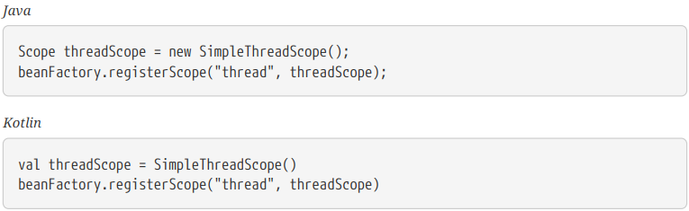

然后，您可以按照您的自定义作用域的作用域规则创建bean定义，如下所示：



使用自定义作用域实现，您不仅限于以编程方式注册作用域。 您还可以使用CustomScopeConfigurer类以声明方式进行作用域注册，如以下示例所示：

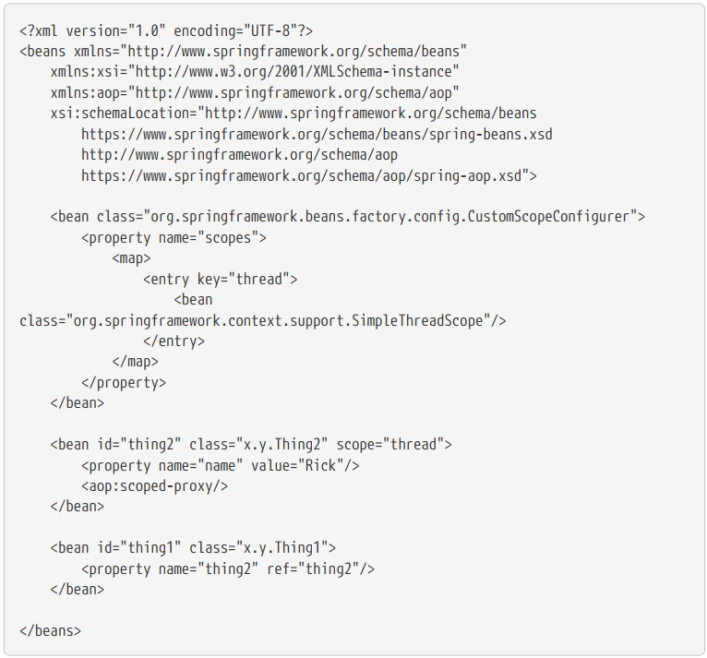

当将<aop:scoped-proxy/>放置在FactoryBean实现中时，作用域是工厂bean本身，而不是从getObject()返回的对象。

* 1. **自定义Bean的性质**

Spring框架提供了许多接口，可用于自定义Bean的性质。 本节将它们分组如下：

* 生命周期回调(1.6.1)
* ApplicationContextAware 和 BeanNameAware(1.6.2)
* 其他Aware接口(1.6.3)
  + 1. 生命周期回调

为了与容器对bean生命周期的管理进行交互，您可以实现Spring InitializingBean和DisposableBean接口。容器为前者调用afterPropertiesSet（）并为后者调用destroy()，以使Bean在初始化和销毁Bean时执行某些操作。

通常，在现代Spring应用程序中，JSR-250 @PostConstruct和@PreDestroy注解被认为是接收生命周期回调的最佳实践。使用这些注解意味着您的bean没有耦合到特定于Spring的接口。 有关详细信息，请参见使用@PostConstruct和@PreDestroy(1.9.9)。

如果您不想使用JSR-250注解，但仍然想解除耦合，请考虑使用init-method和destroy-method Bean定义元数据。

在内部，Spring框架使用BeanPostProcessor实现来处理它可以找到的任何回调接口并调用适当的方法。如果您需要自定义特性或其他生命周期行为，默认情况下Spring不提供，则您可以自己实现BeanPostProcessor。有关更多信息，请参见容器扩展点（1.8）。

除了初始化和销毁回调，Spring管理的对象还可以实现Lifecycle接口，以便这些对象可以在容器自身的生命周期的驱动下参与启动和关闭过程。

本节介绍了生命周期回调接口。

* 初始化回调

使用org.springframework.beans.factory.InitializingBean接口，容器在容器上设置了所有必要的属性后，即可执行初始化工作。 InitializingBean接口指定一个方法：

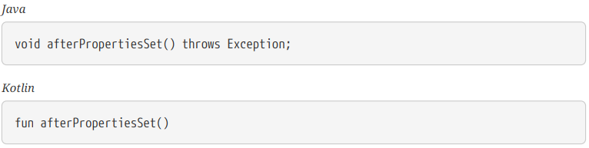

我们建议您不要使用InitializingBean接口，因为它不必要地将代码耦合到Spring。另外，我们建议使用@PostConstruct批注或指定POJO初始化方法。 对于基于XML的配置元数据，可以使用init-method属性指定具有无效无参数签名的方法的名称。通过Java配置，可以使用@Bean的initMethod属性。 请参阅接收生命周期回调(1.12.3/152，153)。请看以下示例：

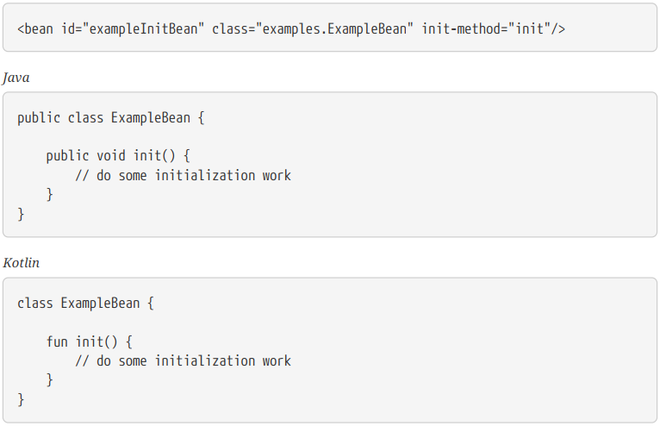

前面的示例与下面的示例（由两个列表组成）几乎具有完全相同的效果：

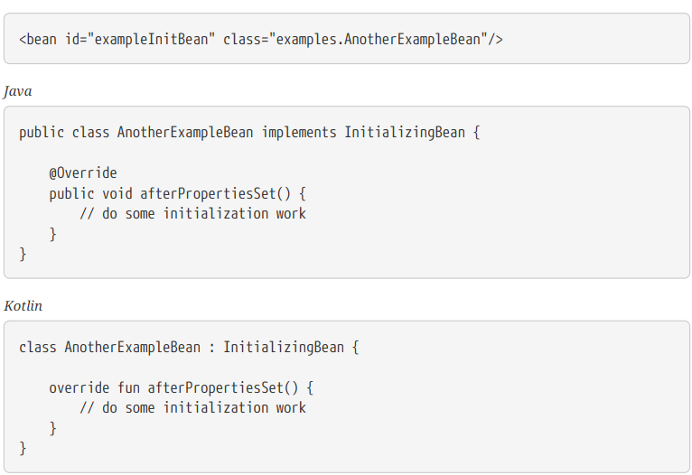

但是，前面两个示例中的第一个示例并未将代码耦合到Spring。

* 回调销毁

通过实现org.springframework.beans.factory.DisposableBean接口，当包含bean的容器被销毁时，它可以获取回调。DisposableBean接口指定一个方法：

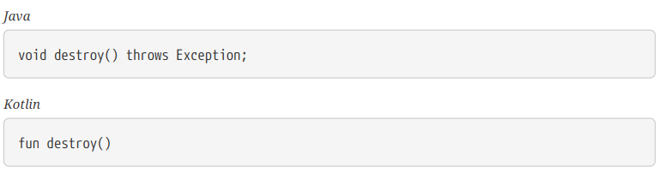

我们建议您不要使用DisposableBean回调接口，因为它不必要地将代码耦合到Spring。 另外，我们建议使用@PreDestroy批注或指定bean定义支持的通用方法。使用基于XML的配置元数据时，可以在<bean/>标签上使用destroy-method属性。通过Java配置，可以使用@Bean的destroyMethod属性。 请参阅接收生命周期回调。请看以下定义：

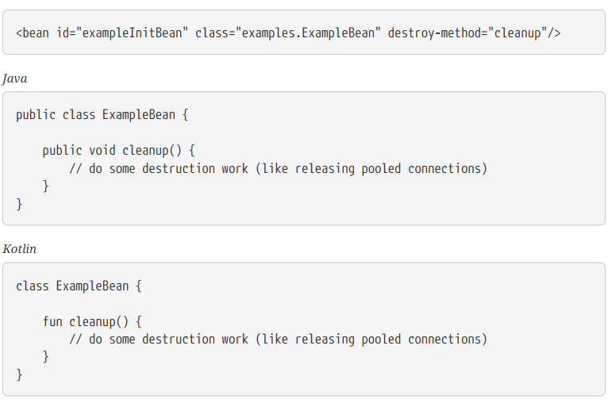

前面的示例与下面的示例（由两个列表组成）几乎具有完全相同的效果：



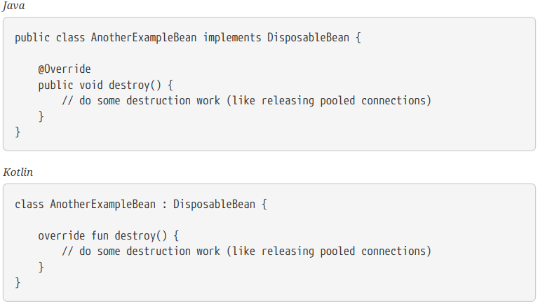

但是，前面两个示例中的第一个示例并未将代码耦合到Spring。

您可以为<bean>标签的destroy-method属性分配一个特殊的（推断的）值，该值指示Spring自动检测特定bean类上的公共close或shutdown方法。(因此，任何实现java.lang.AutoCloseable或java.io.Closeable的类都将匹配。）你还可以在<beans>元素的default-destroy-method属性上设置此特殊（推断）值，以将此行为应用于整个bean集(请参见默认初始化和销毁方法(如下))。请注意，这是Java配置的默认行为。

* 默认的初始化和销毁方法

当编写不使用Spring特定的InitializingBean和DisposableBean回调接口的初始化和销毁方法回调时，通常会使用诸如init()，initialize()，dispose()之类的名称来编写方法。理想情况下，此类生命周期回调方法的名称应在整个项目中标准化，以便所有开发人员都使用相同的方法名称并确保一致性。

您可以配置Spring容器以“look”命名每个bean上的initialization和destroy 回调方法名称。这意味着，作为应用程序开发人员，您可以编写应用程序类并使用称为init（）的初始化回调，而不必为每个bean定义配置init-method=“init”属性。Spring IoC容器在创建bean时（并根据前面描述的标准生命周期回调协定）调用该方法。此功能还对initialization和destroy方法回调强制执行一致的命名约定。

假设您的初始化回调方法命名为init（），而destroy回调方法命名为destroy（）。然后，您的类类似于以下示例中的类：

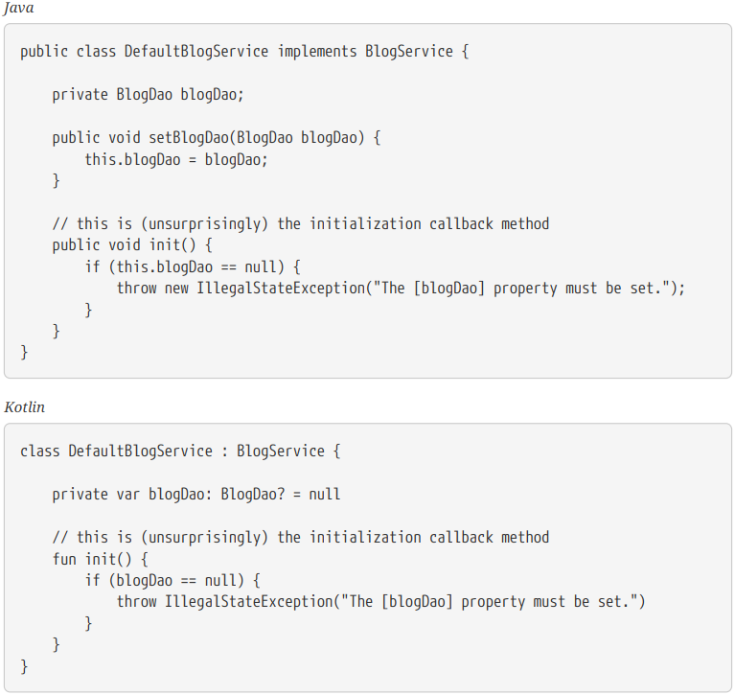

然后，您可以在类似于以下内容的Bean中使用该类：

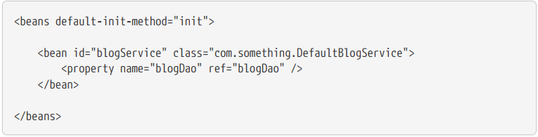

顶级<beans/>标签属性上存在default-init-method属性，导致Spring IoC容器将Bean类上称为init的方法识别为初始化方法回调。在创建和组装bean时，如果bean类具有这种方法，则会在适当的时间调用它。

您可以通过使用顶级<beans/>标签上的default-destroy-method属性类似地（在XML中）配置destroy方法回调。

如果现有的Bean类已经具有按惯例命名的回调方法，你可以通过使用<bean/>本身的init-method和destroy-method属性指定（在XML中）方法名称来覆盖默认值。

Spring容器保证在为bean提供所有依赖项后立即调用配置的初始化回调。因此，在原始bean引用上调用了初始化回调，这意味着AOP拦截器等尚未应用于bean。首先完全创建目标bean，然后应用带有其拦截器链的AOP代理（例如）。如果目标Bean和代理分别定义，则您的代码甚至可以绕过代理与原始目标Bean进行交互。因此，将拦截器应用于init方法将是不一致的，因为这样做会将目标Bean的生命周期耦合到其代理或拦截器，并且当您的代码直接与原始目标Bean进行交互时会留下奇怪的语义。

* 结合生命周期机制

从Spring 2.5开始，您可以使用三个选项来控制Bean生命周期行为：

* InitializingBean和DisposableBean回调接口
* 自定义init()和destroy()方法
* @PostConstruct和@PreDestroy注解（1.9.9）。

你可以结合这些机制去控制一个给出的bean。

如果为一个bean配置了多个生命周期机制，并且为每个机制配置了不同的方法名称，则每个配置的方法都将按照此注释后列出的顺序运行。但是，如果为多个生命周期机制中的多个生命周期配置了相同的方法名称（例如，为初始化方法使用init()），则该方法将运行一次，如上一节所述。

为同一个bean配置的具有不同初始化方法的多种生命周期机制如下：

1. @PostConstruct方法注解
2. 由InitializingBean回调接口定义的afterPropertiesSet()。
3. 一个自定义配置的init()方法

销毁方法以同样的顺序被调用:

1. @PostDestroy方法注解
2. 由DisposableBean回调接口定义的destroy()。
3. 一个自定义配置的destroy()方法

* 启动和关闭回调

Lifecycle接口为具有自己的生命周期要求（例如启动和停止某些后台进程）的任何对象定义了基本方法：

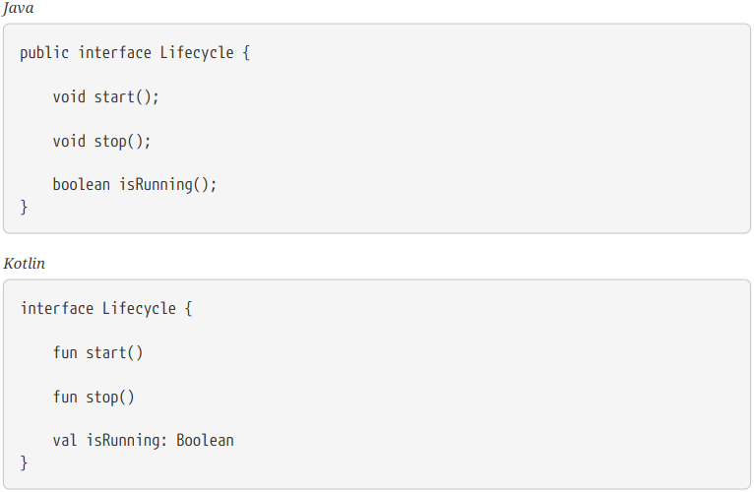

任何Spring管理的对象都可以实现Lifecycle接口。然后，当ApplicationContext本身接收到启动和停止信号时（例如，对于运行时的停止/重新启动场景），它将把这些调用级联到在该上下文中定义的所有Lifecycle实现。它通过委派给LifecycleProcessor来做到这一点，如以下列表所示：

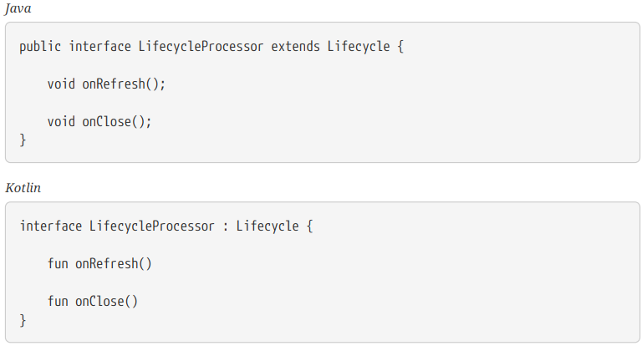

请注意，LifecycleProcessor本身是Lifecycle接口的扩展。 它还添加了两种其他方法来响应正在刷新和关闭的上下文。

请注意，常规的org.springframework.context.Lifecycle接口是用于显式启动和停止通知的普通协议，并不意味着在上下文刷新时自动启动。为了对特定bean的自动启动（包括启动阶段）进行细粒度的控制，请考虑改为实现org.springframework.context.SmartLifecycle。

另外，请注意，不能保证会在销毁之前发出停止通知。在常规关闭时，在传播常规销毁回调之前，所有Lifecycle bean都会首先收到停止通知。但是，在上下文生存期内进行热刷新或停止刷新尝试时，仅调用destroy方法。

启动和关闭调用的顺序可能很重要。如果任何两个对象之间存在“依赖”关系，则依赖方在其依赖之后开始，而在依赖之前停止。但是，有时直接依赖项是未知的。您可能只知道某种类型的对象应该先于另一种类型的对象开始。在这些情况下，SmartLifecycle接口定义了另一个选项，即在其父接口Phased上定义的getPhase（）方法。 以下清单显示了Phased接口的定义：

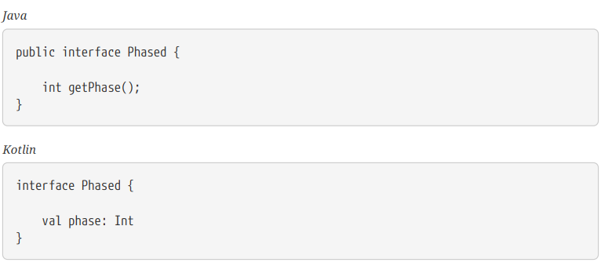

以下列表显示了SmartLifecycle接口的定义：

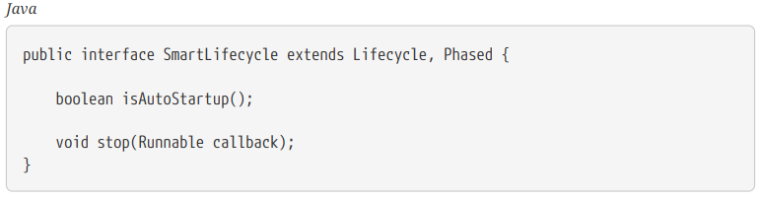

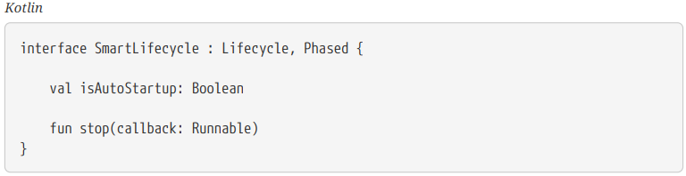

启动时，相位最低的对象首先启动。停止时，这个顺序就会倒过来。因此，实现SmartLifecycle并且其getPhase()方法返回Integer.MIN_VALUE的对象将是第一个启动且最后一个停止的对象。在这组的另一端，相位值Integer.MAX_VALUE表示该对象应最后启动并首先停止（可能是因为它依赖于正在运行的其他进程）。在考虑阶段值时，重要的是要知道，任何未实现SmartLifecycle的“普通” Lifecycle对象的默认阶段为0。因此，任何负相位值都表明对象应在这些标准组件之前开始（并在它们之后停止）。 对于任何正相位值，反之亦然。

SmartLifecycle定义的stop方法接受回调。任何实现都必须在该实现的关闭过程完成后调用该回调的run()方法。这将在必要时启用异步关闭，因为LifecycleProcessor接口的默认实现DefaultLifecycleProcessor会等待每个阶段内的对象组的超时值等待调用该回调。 默认的每阶段超时为30秒。您可以通过在上下文中定义一个名为lifecycleProcessor的bean来覆盖默认的生命周期处理器实例。 如果只想修改超时，则定义以下内容即可：

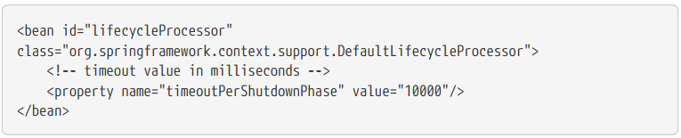

如前所述，LifecycleProcessor接口还定义了用于刷新和关闭上下文的回调方法。稍后驱动关闭处理，就好像已经显式调用了stop()一样，但是它在上下文关闭时发生。另一方面，“refresh”回调启用SmartLifecycle bean的另一个功能。刷新上下文时（在所有对象都被实例化和初始化之后），该回调将被调用。届时，默认生命周期处理器将检查每个SmartLifecycle对象的isAutoStartup()方法返回的布尔值。如果为true，则从那时开始启动该对象，而不是等待上下文或它自己的start()方法的显式调用（与上下文刷新不同，对于标准上下文实现，上下文启动不会自动发生）。相位值和任何“依赖”关系决定了启动顺序，如前所述。

* 在非Web应用程序中优雅地关闭Spring IoC容器

本节仅适用于非Web应用程序。 Spring的基于Web的ApplicationContext实现已经具有适当的代码，可以在相关Web应用程序关闭时正常关闭Spring IoC容器。

如果您在非Web应用程序环境中（例如，在富客户端桌面环境中）使用Spring的IoC容器，请向JVM注册一个关闭钩子。这样做可以确保正常关机，并在您的Singleton bean上调用相关的destroy方法，以便释放所有资源。您仍然必须正确配置和实现这些destroy回调。

要注册关闭挂钩，请调用在ConfigurableApplicationContext接口上声明的registerShutdownHook()方法，如以下示例所示：

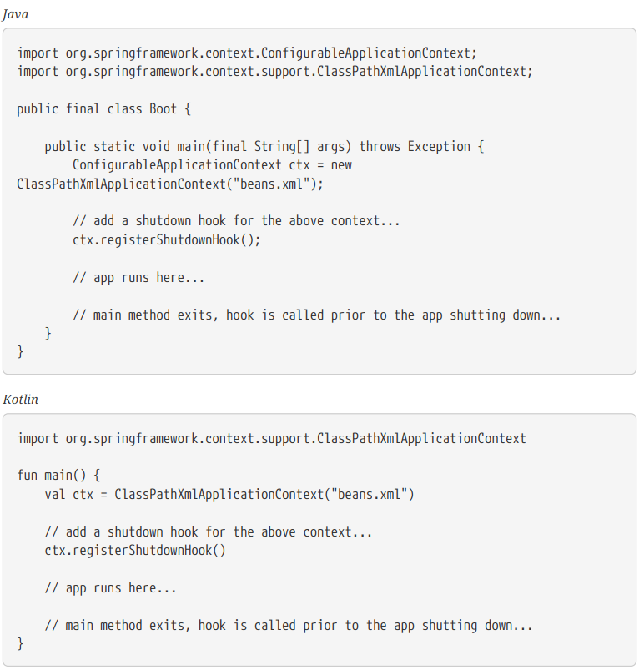

* + 1. ApplicationContextAware和BeanNameAware接口

当ApplicationContext创建实现org.springframework.context.ApplicationContextAware接口的对象实例时，将为该实例提供对该ApplicationContext的引用。以下清单显示了ApplicationContextAware接口的定义：

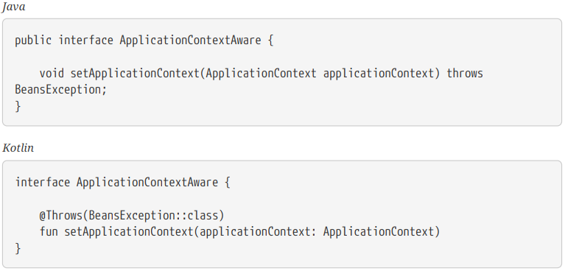

因此，bean可以通过ApplicationContext接口或通过将引用转换为该接口的已知子类（例如ConfigurableApplicationContext，它公开了其他功能）来以编程方式操纵创建它们的ApplicationContext。一种用途是通过编程方式检索其他bean。 有时，此功能很有用。但是，通常应避免使用它，因为它将代码耦合到Spring，并且不遵循控制反转样式，在该样式中，将协作者作为属性提供给bean。ApplicationContext的其他方法提供对文件资源的访问，发布应用程序事件以及访问MessageSource。这些附加功能在ApplicationContext的其他功能（1.15）中进行了描述。

自动装配是获得对ApplicationContext的引用的另一种选择。传统的构造函数和byType自动装配模式（如“自动装配协作器（1.4.5）”中所述）可以分别为构造函数参数或setter方法参数提供ApplicationContext类型的依赖项。要获得更大的灵活性，包括能够自动连接字段和使用多个参数方法，请使用基于注释的自动装配功能。如果这样做，则将ApplicationContext自动连装配需要使用ApplicationContext类型的字段，构造函数参数或方法参数中（如果有问题的字段，构造函数或方法带有@Autowired批注）。 有关更多信息，请参见使用@Autowired（1.9.2）。

当ApplicationContext创建一个实现org.springframework.beans.factory.BeanNameAware接口，该类提供了对在其关联对象定义中定义的名称的引用。以下列表显示了BeanNameAware接口的定义：

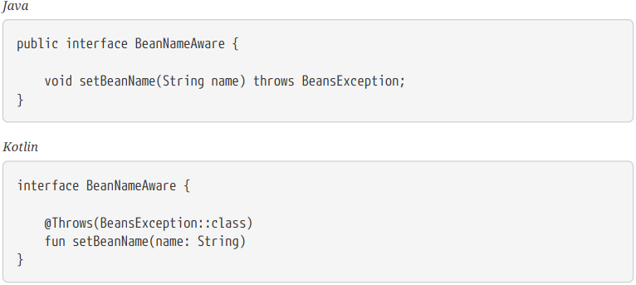

回调应该在一个普通bean的属性填充后，但也应该在一个初始化回调前，比如InitializingBean, afterPropertiesSet，或者一个自定义初始化方法（init-method）。

* + 1. 其他Aware接口

除了ApplicationContextAware和BeanNameAware（前面已经讨论过）之外，Spring还提供了多种Aware回调接口，这些接口使Bean向容器指示它们需要某种基础结构依赖性。通常，名称表示依赖项类型。 下表总结了最重要的Aware接口：

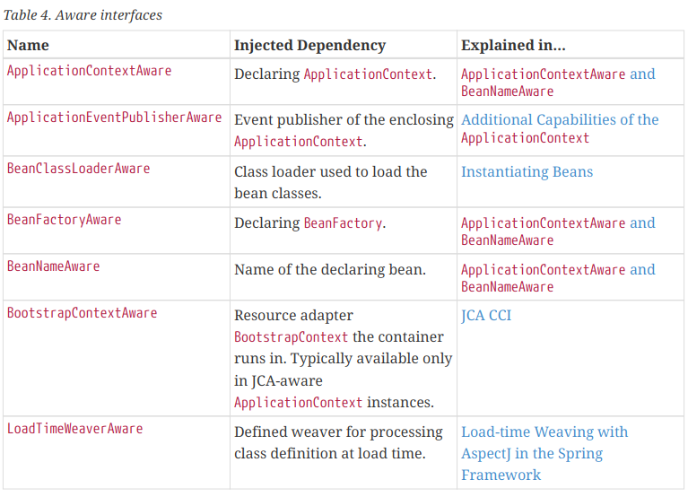

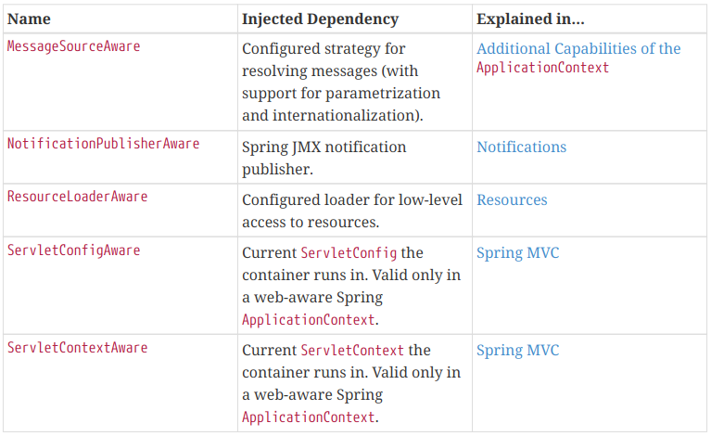

再次注意，使用这些接口会将您的代码与Spring API绑定在一起，并且不遵循“控制反转”样式。因此，我们建议将它们用于需要以编程方式访问容器的基础结构Bean。

* 1. **Bean定义继承**

Bean定义可以包含许多配置信息，包括构造函数参数，属性值和特定于容器的信息，例如初始化方法，静态工厂方法名称等。子bean定义从父定义继承配置数据。子定义可以覆盖某些值或根据需要添加其他值。使用父bean和子bean定义可以节省很多输入。 实际上，这是一种模板形式。

如果您以编程方式使用ApplicationContext接口，则子bean定义由ChildBeanDefinition类表示。大多数用户不在此级层级上与他们合作。相反，它们在诸如ClassPathXmlApplicationContext之类的类中声明性地配置Bean定义。当使用基于XML的配置元数据时，可以通过使用父属性来指示子Bean定义，并指定父Bean作为该属性的值。 以下示例显示了如何执行此操作：当使用基于XML的配置元数据时，可以通过使用父属性来指示子Bean定义，并指定父Bean作为该属性的值。 以下示例显示了如何执行此操作：

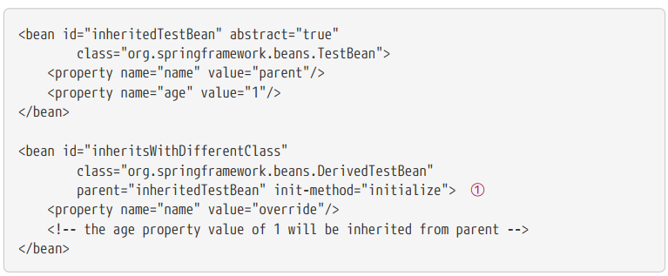

1. 注意parent属性

如果未指定子bean定义，则使用父定义中的bean类，但也可以覆盖它。在后一种情况下，子bean类必须与父类兼容（也就是说，它必须接受父类的属性值）。

子bean定义从父对象继承作用域，构造函数参数值，属性值和方法覆写，并可以选择添加新值。你指定的任何作用域，初始化方法，destroy方法或静态工厂方法设置都会覆盖相应的父设置。

其余设置始终从子定义中获取：依赖项，自动装配模式，依赖项检查，单例和惰性初始化。

前面的示例使用abstract属性将父bean定义显式标记为抽象类。如果父定义未指定为一个类，则需要将父bean定义显式标记为抽象类，如以下示例所示：

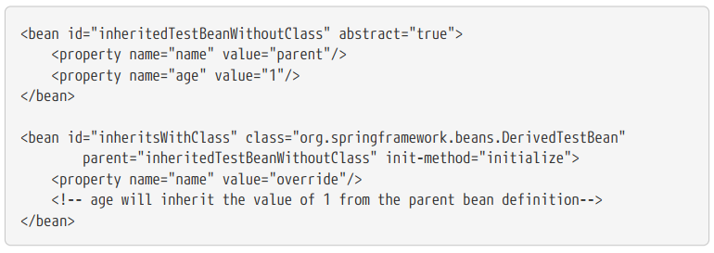

父bean不能单独实例化，因为它不完整，并且还被明确标记为抽象。当定义是抽象的时，它只能用作纯模板bean定义，用作子定义的父定义。如果尝试使用这么一个抽象父类bean于它自身，比如咱引用它自己作为另一个bean的ref属性或者使用父类的bean ID显式的调用getBean()方法将会返回一个错误。类似的，容器内部的preInstantiateSingletons()方法将会忽略那些被定义为抽象的bean。

ApplicationContext 默认的将所有单例进行预初始化。因此，有个很重要（至少是对单例bean）的事就是你有一个仅仅打算作为模板的（父类）bean定义并且它被指定了一个类，你必须确定将abstract属性设为true，否则应用上下文将会实际（或尝试）去预编译它。

* 1. **容器扩展点**

通常，应用程序开发人员不需要为ApplicationContext实现类提供子类。相反，可以通过插入特殊集成接口的实现来扩展Spring IoC容器。 接下来的几节描述了这些集成接口。

* + 1. 通过使用BeanPostProcessor自定义Beans

BeanPostProcessor接口定义了回调方法，您可以实施这些回调方法以提供自己的（或覆盖容器的默认值）实例化逻辑，依赖关系解析逻辑等。如果您想在Spring容器完成实例化，配置和初始化bean之后实现一些自定义逻辑，则可以插入一个或多个自定义BeanPostProcessor实现。

您可以配置多个BeanPostProcessor实例，并且可以通过设置order属性来控制这些BeanPostProcessor实例的运行顺序。仅当BeanPostProcessor实现Ordered接口时，才可以设置此属性。如果编写自己的BeanPostProcessor，则也应该考虑实现Ordered接口。有关更多详细信息，请参见BeanPostProcessor和Ordered接口的javadoc。 另请参见有关以编程方式注册BeanPostProcessor实例的说明。

BeanPostProcessor实例在bean（或对象）实例上运行。 也就是说，Spring IoC容器实例化一个bean实例，然后BeanPostProcessor实例完成其工作。

BeanPostProcessor实例是按容器划分作用域的。 仅在使用容器层次结构时，这才有意义。如果在一个容器中定义BeanPostProcessor，它将仅对该容器中的bean进行后处理。换句话说，一个容器中定义的bean不会由另一个容器中定义的BeanPostProcessor进行后处理，即使这两个容器是同一层次结构的一部分。

要更改实际的bean定义（即定义bean的蓝图），您需要使用BeanFactoryPostProcessor，如使用BeanFactoryPostProcessor自定义配置元数据(1.8.2)中所述。

org.springframework.beans.factory.config.BeanPostProcessor接口恰好由两个回调方法组成。将此类注册为容器的post-processor时，对于容器创建的每个bean实例，后处理器都会在容器初始化方法（例如InitializingBean.afterPropertiesSet()或任何声明的init方法），并在任何bean初始化回调之后被调用。post-processor可以对bean实例执行任何操作，包括完全忽略回调。Bean后处理器通常检查回调接口，或者可以用代理包装Bean。 一些Spring AOP基础结构类被实现为bean后处理器，以提供代理包装逻辑。

ApplicationContext自动检测配置元数据中实现BeanPostProcessor接口的定义的所有bean。ApplicationContext将这些bean注册为post-processor，以便以后在bean创建时可以调用它们。Bean后处理器可以与其他任何Bean相同的方式部署在容器中。

请注意，在配置类上使用@Bean工厂方法声明BeanPostProcessor时，工厂方法的返回类型应该是实现类本身，或者至少是org.springframework.beans.factory.config.BeanPostProcessor接口。 指示该bean的后处理器性质。否则，ApplicationContext无法在完全创建之前按类型自动检测它。 由于需要早期实例化BeanPostProcessor以便将其应用于上下文中的其他Bean初始化，因此这种早期类型检测至关重要。

*以编程方式注册*BeanPostProcessor*实例*

尽管建议的BeanPostProcessor注册方法是通过ApplicationContext自动检测（如前所述），但是您可以使用addBeanPostProcessor方法以编程方式针对ConfigurableBeanFactory注册它们。当您需要在注册之前评估条件逻辑，甚至需要跨层次结构的上下文复制Beanpost-processor时，这将非常有用。但是请注意，以编程方式添加的BeanPostProcessor实例不遵守Ordered接口。这样，注册的顺序决定了执行的顺序。还要注意，以编程方式注册的BeanPostProcessor实例始终在通过自动检测注册的BeanPostProcessor实例之前进行处理，而不考虑任何明确的顺序。

BeanPostProcessor*实例和AOP自动代理*

实现BeanPostProcessor接口的类是特殊的，并且容器对它们的处理方式有所不同。作为ApplicationContext特殊启动阶段的一部分，所有BeanPostProcessor实例和它们直接引用的Bean都会在启动时实例化。接下来，以排序方式注册所有BeanPostProcessor实例，并将其应用于容器中的所有其他bean。因为AOP自动代理是作为BeanPostProcessor本身实现的，所以BeanPostProcessor实例或它们直接引用的bean都没有资格进行自动代理，因此也没有编织方面的内容。

对于任何此类Bean，您都应该看到一条信息日志消息：Bean someBean不适合所有BeanPostProcessor接口进行处理（例如：不具备自动代理功能）。

如果您通过使用自动装配或@Resource（可能会退回到自动装配）将Bean装配到BeanPostProcessor中，则Spring在搜索类型匹配的依赖项候选对象时可能会访问意外的Bean，因此使它们不符合自动代理或其他种类的bean post-processing。例如，如果您有一个用@Resource注解的依赖项，其中字段或设置器名称不直接与bean的声明名称相对应，并且不使用name属性，那么Spring将访问其他bean以按类型匹配它们。

下面的示例演示如何在ApplicationContext中编写，注册和使用BeanPostProcessor实例。

* 例子:Hello World,BeanPostProcessor-style

第一个示例说明了基本用法。该示例显示了一个自定义BeanPostProcessor实现，该实现调用由容器创建的每个bean的toString()方法，并将结果字符串打印到系统控制台。

以下列表显示了自定义BeanPostProcessor实现类的定义：

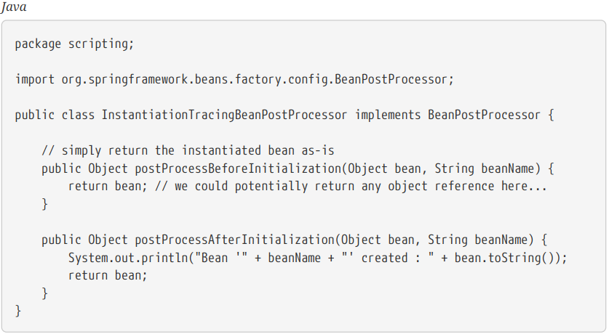

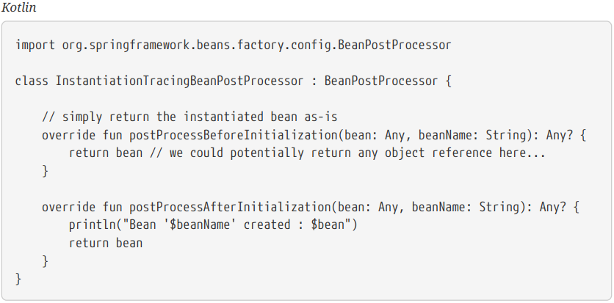

以下bean元素使用InstantiationTracingBeanPostProcessor：

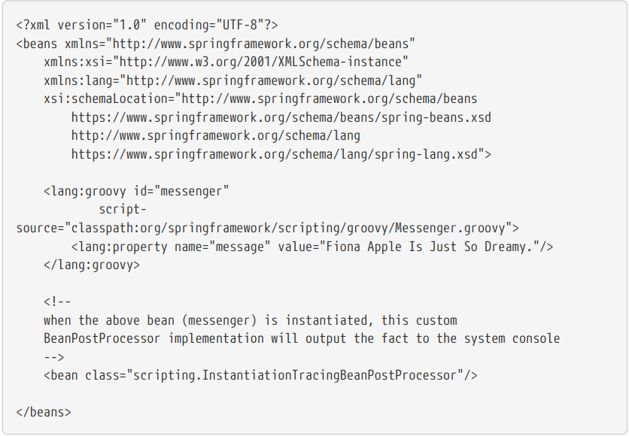

注意，如何单纯定义InstantiationTracingBeanPostProcessor。它甚至没有名称，并且因为它是Bean，所以可以像注入其他任何Bean一样对其进行依赖注入。（前面的配置还定义了一个由Groovy脚本支持的bean。Spring动态语言支持在标题为Dynamic Language Support的一章中有详细介绍。）

下面的Java应用程序运行前面的代码和配置：

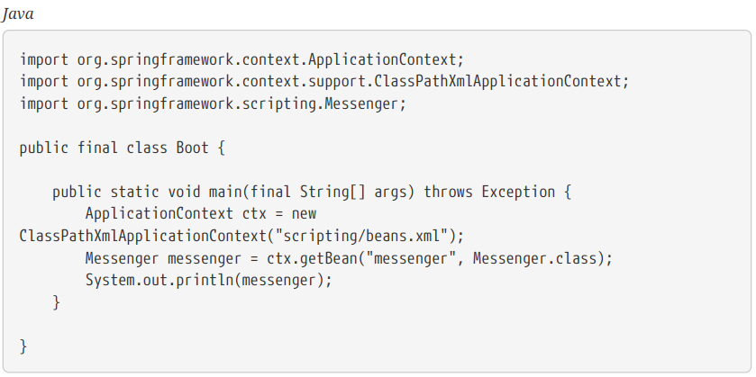

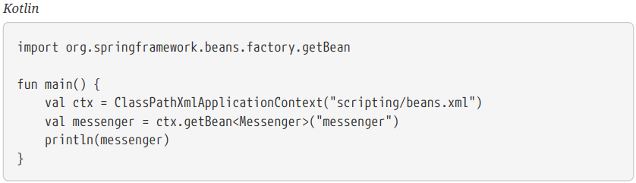

前面的应用程序的输出类似于以下内容：

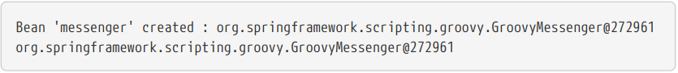

* 例子:RequiredAnnotationBeanPostProcessor

将回调接口或注解与自定义BeanPostProcessor实现结合使用是扩展Spring IoC容器的常用方法。Spring的RequiredAnnotationBeanPostProcessor是一个示例，它是Spring发行版附带的BeanPostProcessor实现，可以确保标有（任意）注解的bean上的JavaBean属性实际上（被配置为）依赖注入了一个值。

* + 1. 使用 BeanFactoryPostProcessor自定义配置元数据

我们要看的下一个扩展点是org.springframework.beans.factory.config.BeanFactoryPostProcessor。该接口的语义类似于BeanPostProcessor的语义，但有一个主要区别：BeanFactoryPostProcessor对Bean配置元数据进行操作。也就是说，Spring IoC容器允许BeanFactoryPostProcessor读取配置元数据，并有可能在容器实例化除beanFactoryPostProcessor实例以外的任何Bean之前更改它。

您可以配置多个BeanFactoryPostProcessor实例，并且可以通过设置order属性来控制这些BeanFactoryPostProcessor实例的运行顺序。但是，仅当BeanFactoryPostProcessor实现Ordered接口时，才可以设置此属性。如果您编写自己的BeanFactoryPostProcessor，也应该考虑实现Ordered接口。 有关更多详细信息，请参见BeanFactoryPostProcessor和Ordered接口的javadoc。

如果要更改实际的bean实例（即从配置元数据创建的对象），则需要使用BeanPostProcessor(在前面的使用BeanPostProcessor自定义Bean中进行了介绍)。从技术上讲，可以在BeanFactoryPostProcessor中使用Bean实例(例如，通过使用BeanFactory.getBean())，但是这样做会导致过早的Bean实例化，从而违反了标准容器的生命周期。这可能会导致负面影响，例如绕过bean后处理。

同样，BeanFactoryPostProcessor实例是按容器划分作用域的。仅在使用容器层次结构时才有意义。如果在一个容器中定义BeanFactoryPostProcessor，则仅将其应用于该容器中的Bean定义。一个容器中的Bean定义不会由另一个容器中的BeanFactoryPostProcessor实例进行后处理，即使两个容器都在同一层次结构也是如此。

Bean工厂后处理器在ApplicationContext中声明时会自动运行，以便将更改应用于定义容器的配置元数据。 Spring包含许多预定义的bean工厂post-processors ，例如PropertyOverrideConfigurer和PropertySourcesPlaceholderConfigurer。您也可以使用自定义BeanFactoryPostProcessor，例如注册自定义属性编辑器。

与BeanPostProcessors一样，您通常不想配置BeanFactoryPostProcessors用于延迟初始化。如果没有其他bean引用Bean（Factory）PostProcessor，则该后处理器将完全不会实例化。因此，将其标记为延迟初始化将被忽略，即使您在<beans/>标签的声明中将default-lazy-init属性设置为true，Bean（Factory）PostProcessor也会被实例化。

* 例子:类名替换 PropertySourcePlaceholderConfiguration

您可以使用PropertySourcesPlaceholderConfigurer来通过使用标准Java属性格式将豆定义中的属性值外部化到单独的文件中。这样做使部署应用程序的人员可以自定义特定于环境的属性，例如数据库URL和密码，而不会为修改容器的一个或多个主要XML定义文件带来复杂性或风险。考虑以下基于XML的配置元数据片段，其中定义了具有占位符值的DataSource：

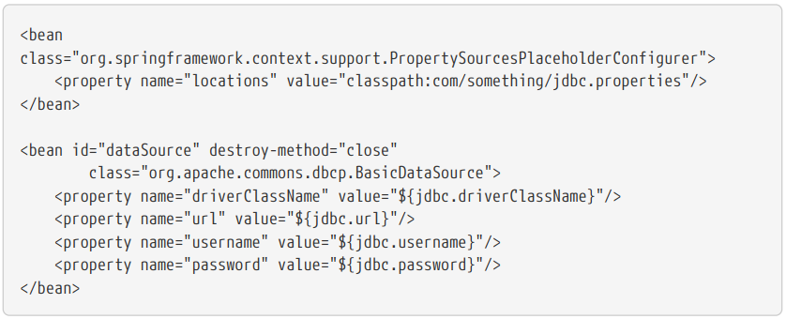

该示例显示了从外部属性文件配置的属性。在运行时，将PropertySourcesPlaceholderConfigurer应用于替换数据源某些属性的元数据。将要替换的值指定为${property-name}格式的占位符，该格式遵循Ant和log4j和JSP EL样式。

实际值来自标准Java属性格式的另一个文件：

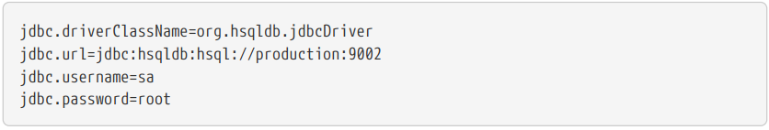

因此，$ {jdbc.username}字符串在运行时将被替换为值“ sa”，并且与属性文件中的键匹配的其他占位符值也是如此。PropertySourcesPlaceholderConfigurer检查Bean定义的大多数属性和属性中的占位符。 此外，您可以自定义占位符前缀和后缀。

借助Spring 2.5中引入的上下文名称空间，您可以使用专用配置元素配置属性占位符。您可以在location属性中以逗号分隔列表的形式提供一个或多个位置，如以下示例所示：



PropertySourcesPlaceholderConfigurer不仅在您指定的属性文件中查找属性properties。默认情况下，如果无法在指定的属性文件中找到属性，则会检查Spring Environment属性和常规Java System属性。

您可以使用PropertySourcesPlaceholderConfigurer替换类名称，这在您必须在运行时选择特定的实现类时有时很有用。下面这个图讲了如何去做：

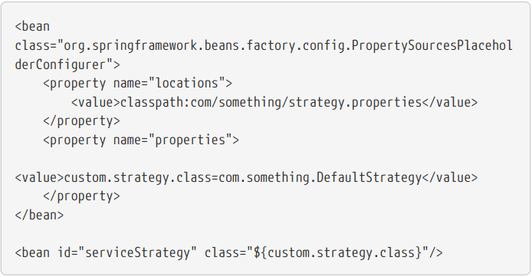

如果无法在运行时将该类解析为有效的类，则在将要创建该bean时（在非延迟初始化bean的ApplicationContext的preInstantiateSingletons()阶段期间），该bean的解析将失败。

* 例子:PropertyOverrideConfigurer

另一个bean工厂post-processor程序PropertyOverrideConfigurer类似于PropertySourcesPlaceholderConfigurer，但是与后者不同，原始定义对于bean属性可以具有默认值或完全没有值。如果覆盖的属性文件没有某个bean属性的条目，则使用默认的上下文定义。

注意，bean定义不知道会被覆盖，因此在覆写配置器正在被使用的XML定义文件中不能立即看出。在多个对同一个bean属性定义了不同值的PropertyOverrideConfigurer实例，由于覆写机制，只有最后一个能够生效。

属性配置按照下列格式：



下列列出一个例子：

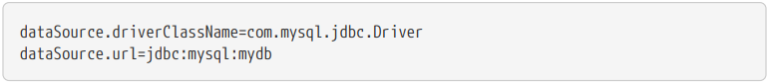

此示例文件可与包含一个名为dataSource的bean的容器定义一起使用，该bean具有驱动程序和url属性。

复合属性名也被支持，只要除了最终属性被覆写之外每个路径上的组件都已经为非空（大概是由构造函数初始化的）。在下面的示例中，tom bean的fred属性的bob属性的sammy属性设置为标量值123：



指定的替代值始终是字面值。 它们不会转换为bean引用。当XML bean定义中的原始值指定bean引用时，此约定也适用。

使用Spring 2.5中引入的上下文(context)名称空间，可以使用专用配置元素配置属性覆盖，如以下示例所示：



* + 1. 使用FactoryBean自定义实例化逻辑

您可以为本身就是工厂的对象实现org.springframework.beans.factory.FactoryBean接口。

FactoryBean接口是可插入Spring IoC容器的实例化逻辑的一点。如果您有复杂的初始化代码，而不是（可能）冗长的XML量，可以用Java更好地表达，则可以创建自己的FactoryBean，在该类中编写复杂的初始化，然后将自定义FactoryBean插入容器。

FactoryBean接口提供了三个方法：

* Object getObject()：返回一个工厂创建的实例，并根据工厂返回的是否是Singleton或者prototype，这个实力可能能被共享。
* boolean isSingleton()：如果工厂返回单例则返回true，否则返回false。
* Class getObjectType()：根据 getObject()方法返回的对象返回类类型，或者位置的情况下返回null。

Spring框架中的许多地方都使用了FactoryBean概念和接口。它起码有50个实现。

当您需要向容器请求一个实际的FactoryBean实例本身而不是由它产生的bean时，请在调用ApplicationContext的getBean()方法时在该bean的ID前面加上一个＆符号。所以对于给定的一个id为myBean的FactoryBean时，调用getBean(“myBean”)会得到FactoryBean的产品，如果调用getBean(“&myBean”)则返回FactoryBean实例本身。

* 1. **基于注解的容器配置**

**对于配置Spring注解比XML要好吗？**

基于注释的配置的引入提出了一个问题，即这种方法是否比XML“更好”。简短的答案是“各有所长”。长话短说，每种方法都有其优缺点，通常，由开发人员决定哪种策略更适合他们。由于定义方式的不同，注释在声明中提供了很多上下文，从而使配置更短，更简洁。但是，XML擅长装配组件组件而不接触其源代码或重新编译它们。一些开发人员更喜欢将在源代码中装配类，而另一些开发人员则认为带注解的类不再是POJO，而且，该配置变得分散且难以控制。

无论选择如何，Spring都可以容纳两种样式，甚至可以将它们混合在一起。值得指出的是，通过其JavaConfig(1.12)选项，Spring允许以非侵入方式使用注释，而无需接触目标组件的源代码，并且就工具而言，Spring Tools for Eclipse支持所有配置样式。

基于注释的配置提供了XML设置的替代方法，该配置依赖字节码元数据来装配组件，而不是标签声明。通过使用相关类，方法或字段声明上的注解，开发人员无需使用XML来描述bean的装配，而是将配置转入组件类本身。如示例：RequiredBeansProcessor(1.8.2上面)，结合使用BeanPostProcessor和注释，是扩展Spring IoC容器的常用方法。例如，Spring2.0引入了使用@Required注释强制执行必需属性的可能性。Spring2.5使得可以遵循相同的通用方法来驱动Spring的依赖项注入。本质上，@Autowired注解提供的功能与自动装配协作器（1.4.5）中所述的功能相同，但具有更细粒度的控制和更广泛的适用性。Spring2.5还添加了对JSR-250批注的支持，例如@PostConstruct和@PreDestroy。Spring3.0增加了对javax.inject包中包含的JSR-330(Java依赖注入)注释的支持，例如@Inject和@Named。 有关这些注释的详细信息，请参见相关章节(1.11)。

注释注入在XML注入之前执行。 因此，通过两种方法装配的属性XML配置将覆盖注解。

与往常一样，您可以将它们注册为单独的bean定义，但是也可以通过在基于XML的Spring配置中包含以下标记来隐式注册它们（请注意包括context命名空间）：

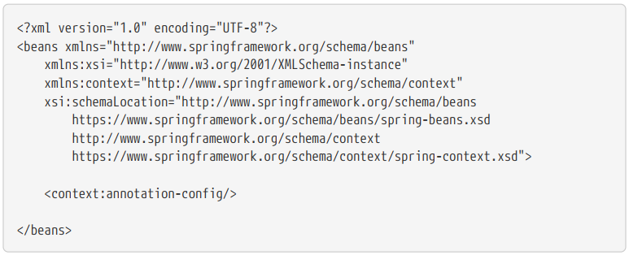

（隐式注册的post-processors包括AutowiredAnnotationBeanPostProcessor，CommonAnnotationBeanPostProcessor，PersistenceAnnotationBeanPostProcessor和前述的RequiredAnnotationBeanPostProcessor。）

<context：annotation-config/>仅在定义它的相同应用程序上下文中查找关于bean的注解。就是说，如果将<context：annotation-config/>放在DispatcherServlet的WebApplicationContext中，它将仅检查控制器中的@Autowired bean，而不检查服务。

* + 1. @Required注解

@Required批注适用于bean属性设置器方法，如以下示例所示：

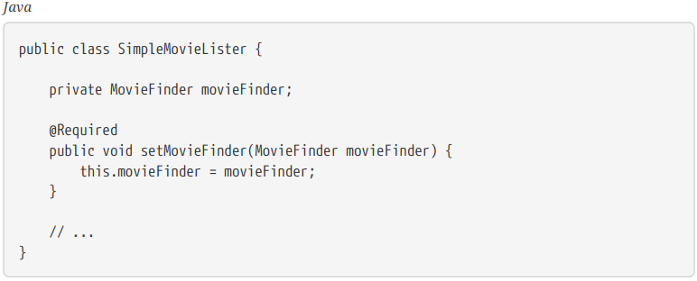

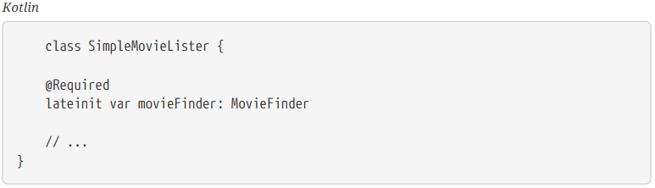

此注释指示必须在配置时通过bean定义中的显式属性值或通过自动装配来填充受影响的bean属性。如果受影响的bean属性尚未填充，则容器将引发异常。 这允许急切和显式的失败，避免以后再出现NullPointerException实例等。我们仍然建议您将断言放入bean类本身中（例如，放入init方法中）。这样做会强制执行那些必需的引用和值，即使您在容器外部使用该类也是如此。

从Spring Framework 5.1开始，@Required批注已正式弃用，转而使用构造函数注入进行必需的设置(或InitializingBean.afterPropertiesSet()的自定义实现以及bean属性setter方法)。

* + 1. 使用@Autowired

在本节中的示例中，可以使用JSR 330的@Inject注释代替Spring的@Autowired注释。有关更多详细信息，请参见此处(1.11)。

您可以将@Autowired注释应用于构造函数，如以下示例所示：

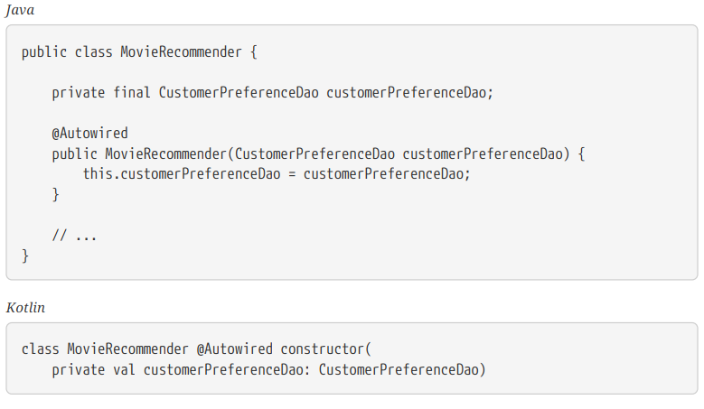

从Spring Framework 4.3开始，如果目标bean仅定义一个构造函数作为开始，则不再需要在此类构造函数上使用@Autowired注解。但是，如果有多个构造函数可用，并且没有主/默认构造函数，则至少一个构造函数必须使用@Autowired注释，以指示容器使用哪个。有关详细信息，请参见有关构造函数解析的讨论。

您还可以将@Autowired注解应用于传统的setter方法，如以下示例所示：

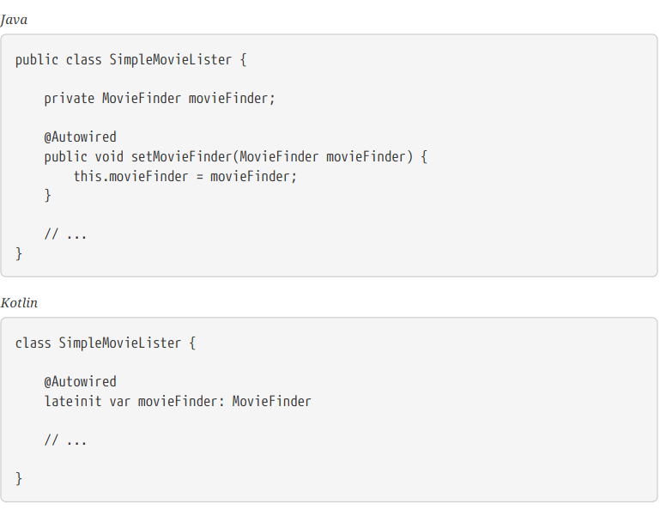

您还可以将注释应用于具有任意名称和多个参数的方法，如以下示例所示：

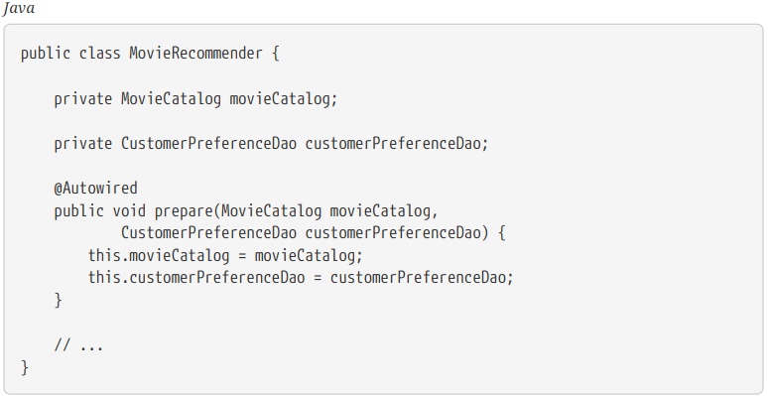

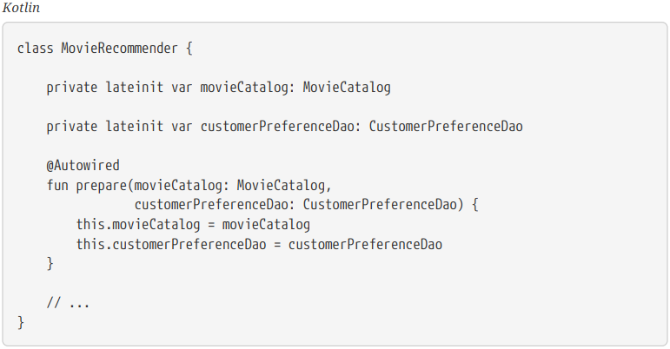

您也可以将@Autowired应用于字段，甚至将其与构造函数混合使用，如以下示例所示：

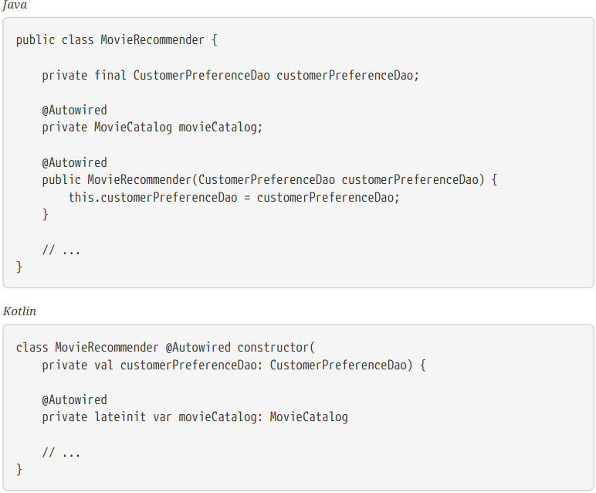

确保目标组件（例如，MovieCatalog或CustomerPreferenceDao）由用于@Autowired注解的注入点的类型一致地声明。否则，注入可能会由于运行时出现“找不到类型匹配(notype match found)”错误而失败。

对于通过类路径扫描找到的XML定义的bean或组件类，容器通常预先知道具体的类型。但是，对于@Bean工厂方法，您需要确保声明的返回类型足够明显。对于实现多个接口的组件或可能由其实现类型引用的组件，请考虑在工厂方法中声明最具体的返回类型（至少根据引用您的bean的注入点的要求进行声明）。

您还可以通过将@Autowired注解添加到需要该类型数组的字段或方法中，指示Spring从ApplicationContext提供特定类型的所有bean，如以下示例所示：

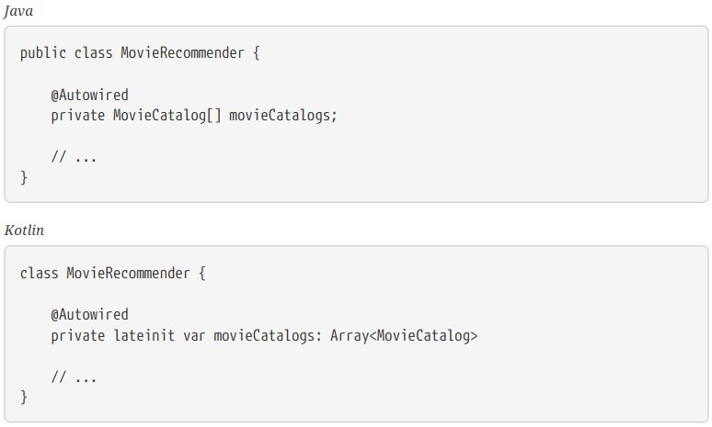

如以下示例所示，这同样适用于泛型集合：

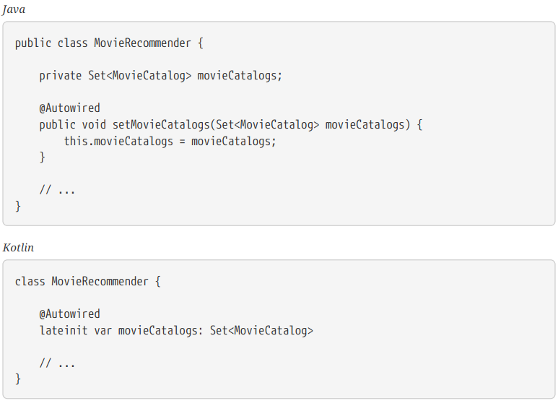

你的目标beans可以实现org.springframework.core.Ordered接口或者使用@Order或者标准@Priority注解，如果你希望你的数组或列表中的项按照指定顺序排列。否则，他们的顺序将按照容器中相关目标bean的注册顺序进行。

您可以在目标类级别和@Bean方法上声明@Order注解，这可能适用于单个bean定义（如果使用同一bean类的多个定义）。@Order值可能会影响注入点的优先级，但请注意它们不会影响单例启动顺序，这是由依赖关系和@DependsOn声明确定的正交关注点。

注意，标准javax.annotation.Priority注解在@Bean级别不可用，因为无法在方法上声明它。它的语义可以通过@Order值与@Primary结合在每种类型的单个bean上进行建模。

只要预期的键类型为String，甚至输入类型的Map实例也可以自动装配。映射值包含所有预期类型的bean，并且键包含相应的bean名称，如以下示例所示：

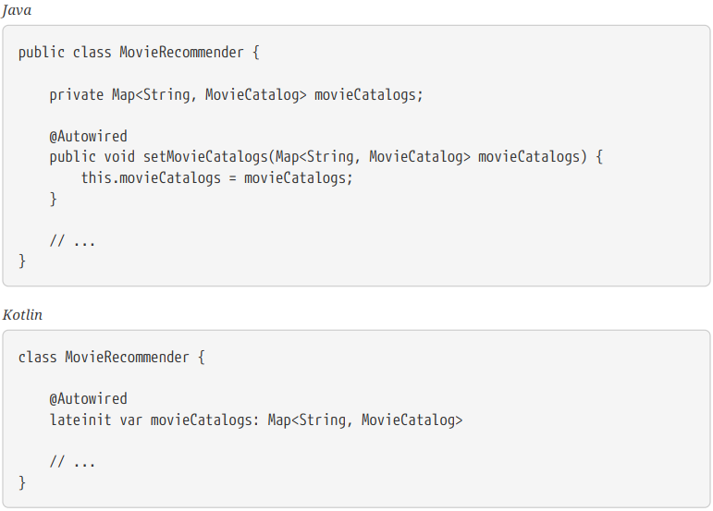

默认情况下，当给定注入点没有匹配的候选bean可用时，自动装配将失败。对于声明的数组，集合或映射，至少应有一个匹配元素。

默认行为是将带注解的方法和字段视为指示所需的依赖项。您可以按照以下示例中所示的方式更改此行为，从而使框架可以通过将其标记为不需要来跳过不满足要求的注入点（即，通过将@Autowired中的required属性设置为false）：

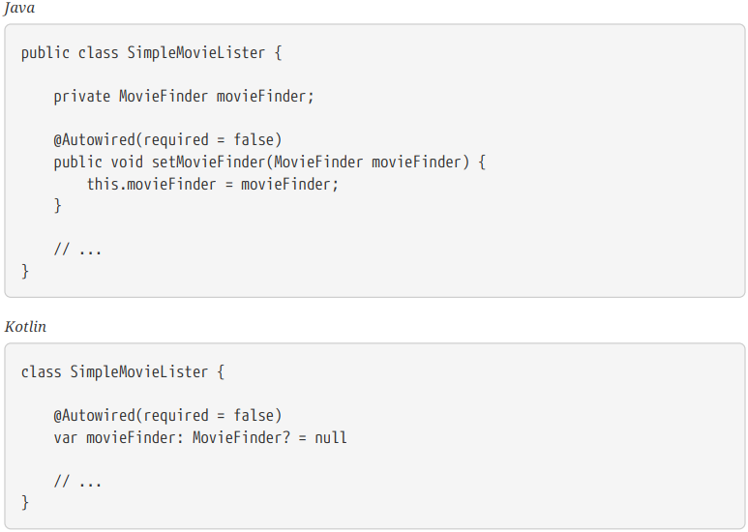

如果不需要的方法（或者在多个参数的情况下，其中一个依赖项）不可用，则根本不会调用该方法。在这种情况下，完全不需要填充非必需字段，而保留其默认值。

注入的构造函数和工厂方法参数是一种特殊情况，因为由于Spring的构造函数解析算法可能会处理多个构造函数，因此@Autowired中的required属性的含义有所不同。默认情况下，有效地需要构造函数和工厂方法参数，但是在单构造函数场景中有一些特殊规则，例如，如果没有可用的匹配bean，则多元素注入点（数组，集合，映射）解析为空实例。这允许一种通用的实现模式，其中所有依赖项都可以在唯一的多参数构造函数中声明-例如，声明为不带@Autowired批注的单个公共构造函数。

对于任何给定bean类只有一个构造函数能声明@Autowired，并将必选属性设置为true，这表示在用作Spring bean时可以进行自动装配的构造函数。因此，如果必填属性保留为其默认值vtrue，则@Autowired只能注释单个构造函数。如果多个构造函数声明了注解，则它们都必须声明required = false才能被视为自动装配的候选对象（类似于XML中的autowire=constructor）。可以满足匹配Spring容器中bean的带有最多的数量依赖项的构造函数将被选中。如果没有一个候选者满足要求，则将使用主/默认构造函数（如果存在）。同样，如果一个类声明了多个构造函数，但都没有使用@Autowired进行注释，则将使用主/默认构造函数（如果存在）。如果一个类只声明一个单一的构造函数开始，即使没有注释，也将始终使用它。 请注意，带注解的构造函数不必是公共的。

建议在setter方法上使用@Autowired的required属性，而不推荐使用已弃用的@Required注解。将required属性设置为false表示该属性对于自动装配不是必需的，并且如果无法自动装配，则将忽略该属性。另一方面，@Required更为强大，因为它可以通过容器支持的任何方式强制设置属性，并且如果未定义任何值，则会引发相应的异常。

另外，您可以通过Java 8的java.util.Optional表示特定依赖项的非必需性质，如以下示例所示：

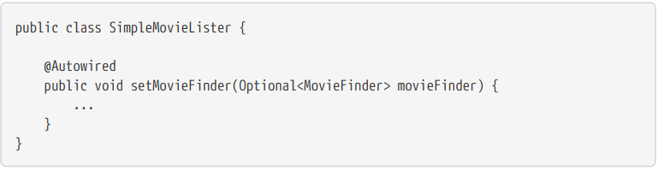

从Spring Framework5.0开始，还可以用@Nullable注解(在任何包中任何形式，例JSR-305中的javax.annotation.Nullable)或仅利用Kotlin内置的nullsafety支持：

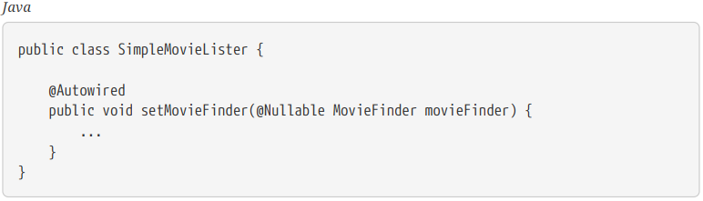

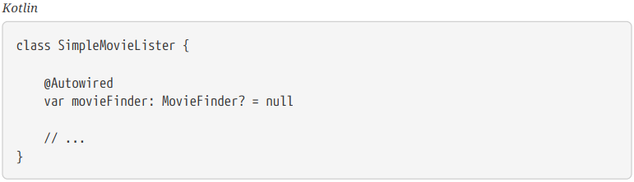

您也可以将@Autowired用于众所周知的可解决依赖项的接口：BeanFactory, ApplicationContext,Environment, ResourceLoader, ApplicationEventPublisher和MessageSource. 这些接口及其扩展接口（例如ConfigurableApplicationContext或ResourcePatternResolver）将自动解析，而无需进行特殊设置。 下面的示例自动装配ApplicationContext对象：

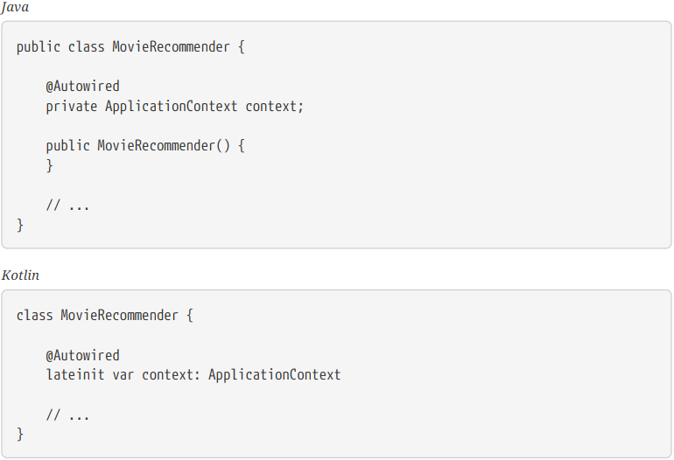

@Autowired，@Inject，@Value和@Resource注解由Spring BeanPostProcessor实现处理。这意味着您不能在自己的BeanPostProcessor或BeanFactoryPostProcessor类型（如果有）中应用这些注解。必须使用XML或Spring @Bean方法显式“装配”这些类型。

* + 1. 使用 @Primary基于注解的自动装配的调整

由于按类型自动装配可能会导致多个候选对象，因此通常有必要对选择过程进行更多控制。 实现此目标的一种方法是使用Spring的@Primary注解。@Primary表示当多个bean是自动装配到单值依赖项的候选对象时，应优先考虑特定的bean。如果候选中恰好存在一个主bean，则它将成为自动装配的值。

考虑以下将firstMovieCatalog定义为主要MovieCatalog的配置：

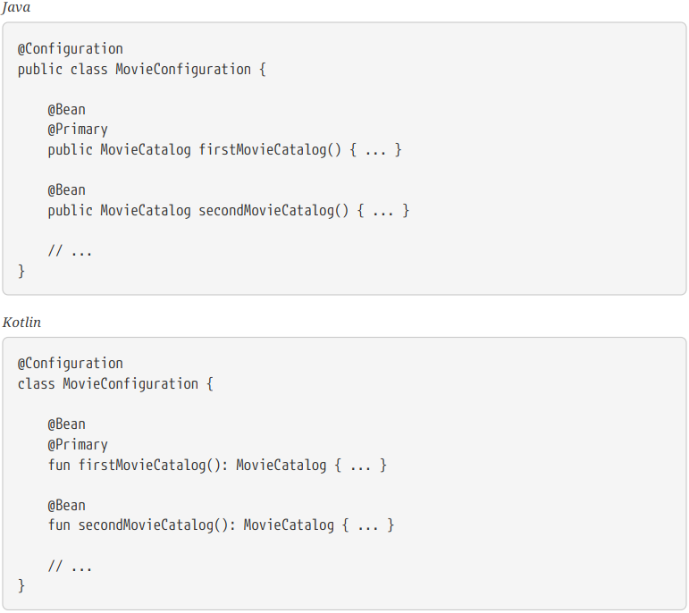

通过前面的配置，以下MovieRecommender与firstMovieCatalog自动装配：

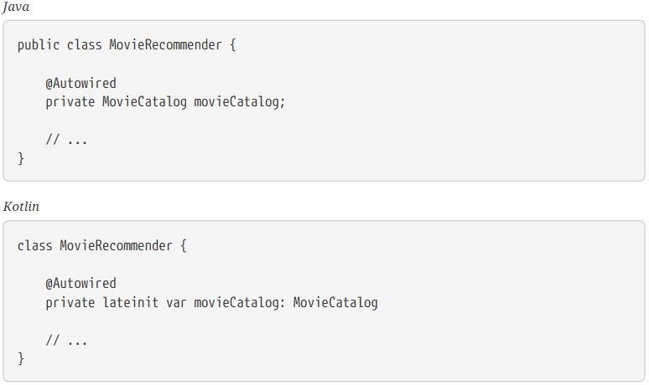

相关bean定义如下：

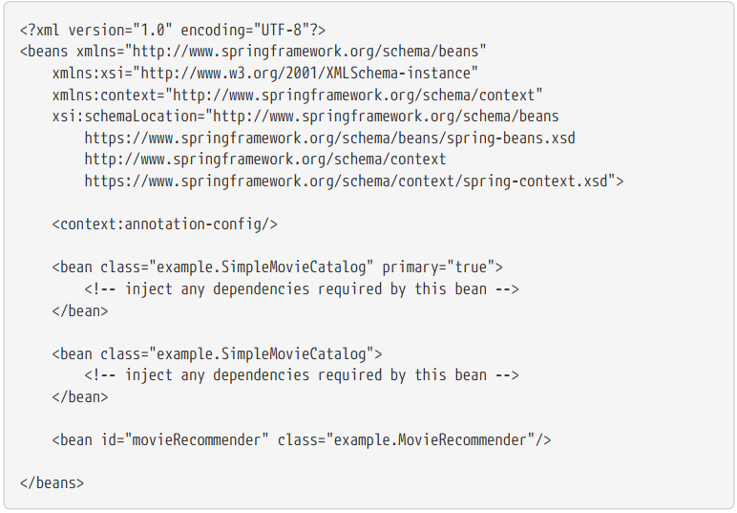

* + 1. 使用 Qualifiers基于注解的自动装配的调整

当可以确定一个主要候选对象时，@Primary是在几种情况下按类型使用自动装配的有效方法。 当您需要对选择过程进行更多控制时，可以使用Spring的@Qualifier批注。您可以将限定符值与特定的参数相关联，从而缩小类型匹配的范围，以便为每个参数选择特定的bean。在最简单的情况下，这可以是简单的描述性值，如以下示例所示：

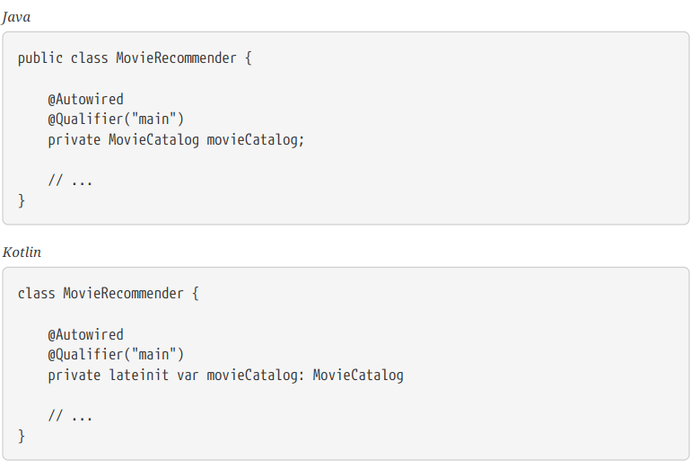

您还可以在各个构造函数参数或方法参数上指定@Qualifier注解，如以下示例所示：

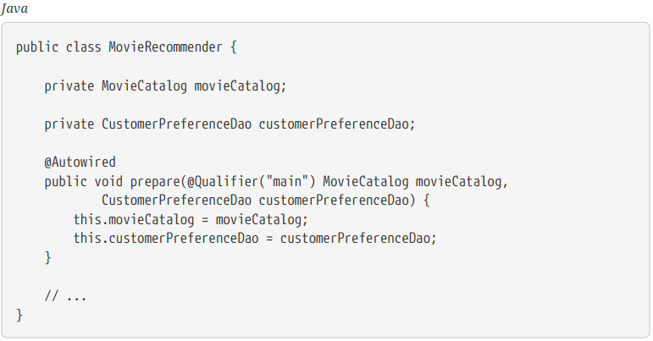

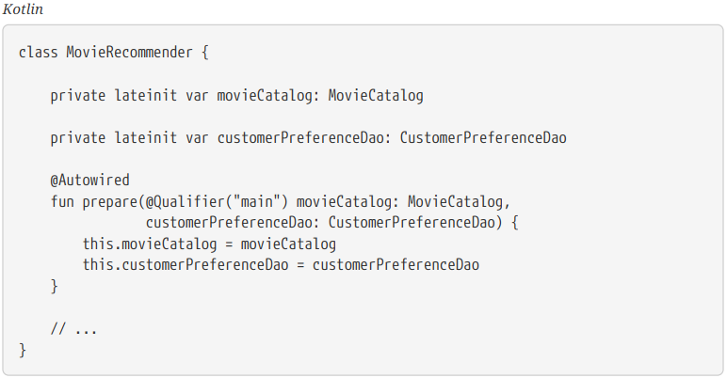

下面的例子展示了相关bean的定义：

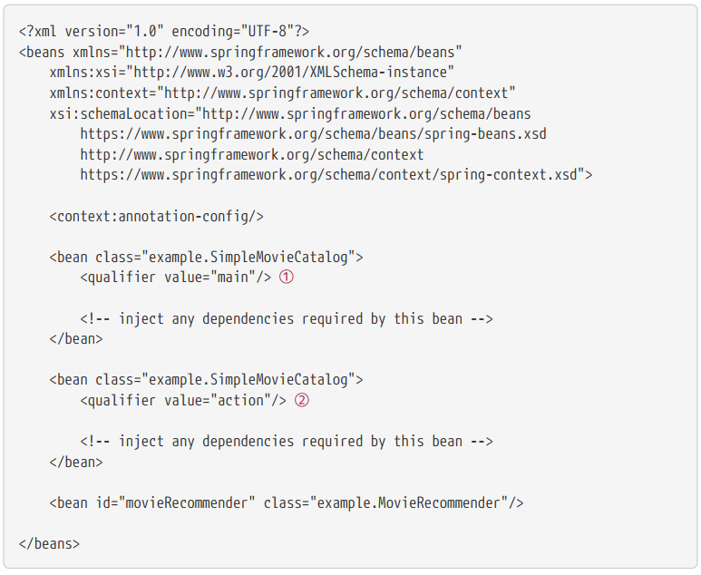

1. 值为main的Bean与限定有相同值的构造函数参数关联。
2. 值为action的Bean与限定有相同值的构造函数参数关联。

对于fallback匹配，bean名称被视为默认的限定符值。因此，可以定义一个id为main而不是嵌套的qualifier元素定义bean，从而得到相同的匹配结果。尽管可以使用此约定按名称引用特定的bean，但@Autowired基本上是关于带有可选语义限定符的类型驱动的注入。这意味着，即使带有Bean名称fallback的限定符值，在类型匹配集中也始终具有狭窄的语义。它们没有在语义上表示对唯一bean id的引用。好的限定符值是主要的或EMEA的或持久的，表示特定组件的特性，该特性独立于bean id，在使用匿名bean定义（例如上例中的定义）的情况下，可以自动生成这些特性。

限定符还适用于泛型集合，如前面所述(例如，应用于Set<MovieCatalog>)。在这种情况下，根据声明的限定符，将所有匹配的bean作为集合注入。这意味着限定词不必是唯一的。 相反，它们构成了过滤标准。例如，您可以使用相同的限定符值“action”定义多个MovieCatalog Bean，所有这些都注入到注有@Qualifier(“action”)的Set <MovieCatalog>中。

在类型匹配的候选对象中，让限定符值根据目标Bean名称进行选择，在注入点不需要@Qualifier注释。如果没有其他解决方案指示符（例如限定符或主标记），则对于非唯一依赖性情况，Spring将注入点名称（即字段名称或参数名称）与目标Bean名称进行匹配，然后选择同名候选（如果有）。

就是说，如果您打算按名称表示注释驱动的注入，则即使它能够在类型匹配的候选对象中按bean名称进行选择，也不要主要使用@Autowired。而是使用JSR-250 @Resource注解，该批注的语义定义是通过其唯一名称标识特定目标组件，而声明的类型与匹配过程无关。@Autowired具有不同的语义：在按类型选择候选bean之后，仅在那些类型选择的候选中考虑指定的String限定符值（例如，将account限定符与标记有相同限定符标签的bean进行匹配）。

对于本身定义为集合，Map或数组类型的bean，@Resource是一个很好的解决方案，通过唯一名称引用特定的集合或数组bean。就是说，从4.3版本开始，只要元素类型信息保留在@Bean返回类型签名或集合继承层次结构中，就可以通过Spring的@Autowired类型匹配算法来匹配Map和数组类型。在这种情况下，您可以使用限定符值在同类型的集合中进行选择，如上一段所述。

从4.3开始，@Autowired还考虑了自我引用以进行注入（即，引用回当前注入的Bean）。请注意，自我注入是一个fallback。 对其他组件的常规依赖始终优先。从这个意义上说，自我引用不参与常规的候选选择，因此尤其是绝不是主要的。 相反，它们总是以最低优先级结束。实际上，应该仅将自我引用用作最后的手段（例如，通过Bean的事务代理在同一实例上调用其他方法）。在这种情况下，请考虑将受影响的方法分解为单独的委托bean。或者，您可以使用@Resource，它可以通过其唯一名称获取返回到当前bean的代理。

尝试将@Bean方法的结果注入相同的配置类也实际上是一种自引用方案。要么在实际需要的方法签名中懒解析此类引用（与配置类中的自动装配字段相对），要么将受影响的@Bean方法声明为静态，将其与包含的配置类实例及其生命周期脱钩。否则，仅在回退阶段考虑此类Bean，而将其他配置类上的匹配Bean选作主要候选对象（如果可用）。

@Autowired适用于字段，构造函数和多参数方法，从而允许在参数级别缩小限定符注解的范围。 相反，只有具有单个参数的字段和bean属性设置器方法才支持@Resource。因此，如果注入目标是构造函数或多参数方法，则应坚持使用限定符。

您可以创建自己的自定义限定符注释。 为此，请定义一个注释并在定义中提供@Qualifier注释，如以下示例所示：

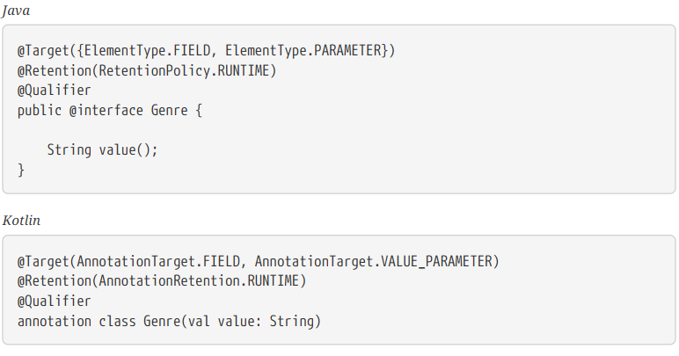

然后，您可以在自动连接的字段和参数上提供自定义限定符，如以下示例所示：

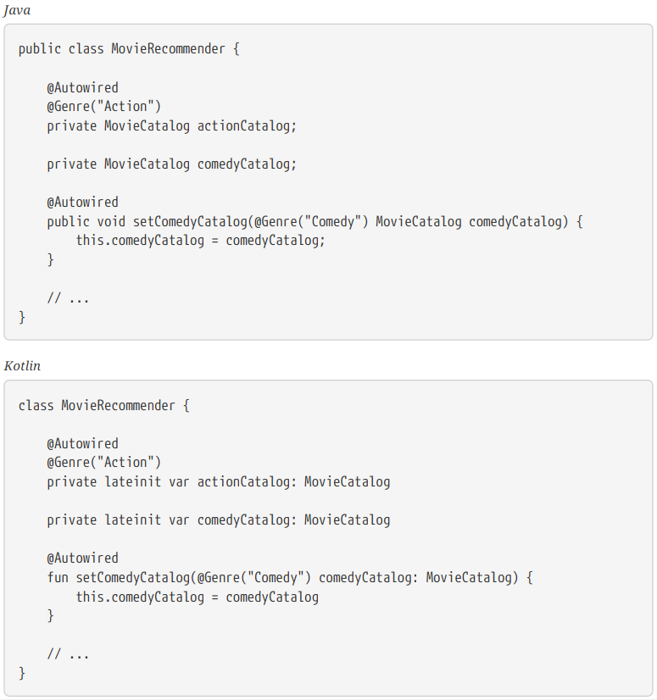

接下来，您可以提供有关候选bean定义的信息。您可以将<qualifier/>标记添加为<bean/>标记的子元素，然后指定类型和值以匹配您的自定义限定符注释。该类型与注解的完全限定的类名匹配。 另外，为方便起见，如果不存在名称冲突的风险，则可以使用简短的类名。 下面的示例演示了两种方法：

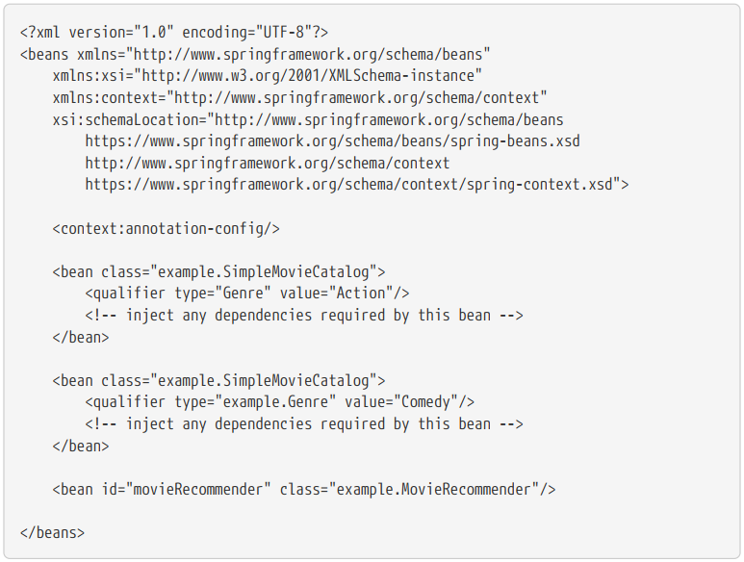

在“类路径扫描和托管组件(1.10)”中，您可以看到基于注释的替代方法，以XML形式提供限定符元数据。 具体来说，请参阅为限定符元数据提供注解(1.10.8)。

在某些情况下，使用没有值的注释就足够了。当注解用于更一般的用途并且可以应用于几种不同类型的依赖项时，这将很有用。例如，您可以提供一个离线目录，当没有Internet连接可用时，可以对其进行搜索。 首先，定义简单的注释，如以下示例所示：

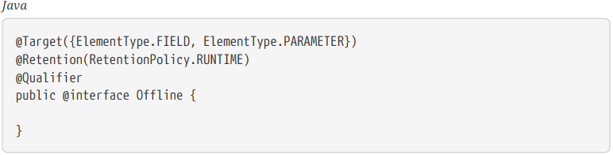

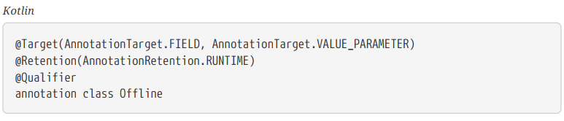

然后将注释添加到要自动装配的字段或属性，如以下示例所示：

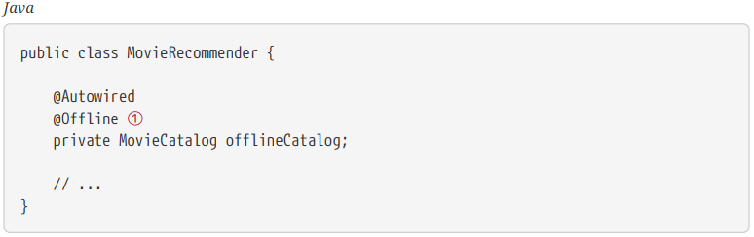

1. 这行加入@Offline注解

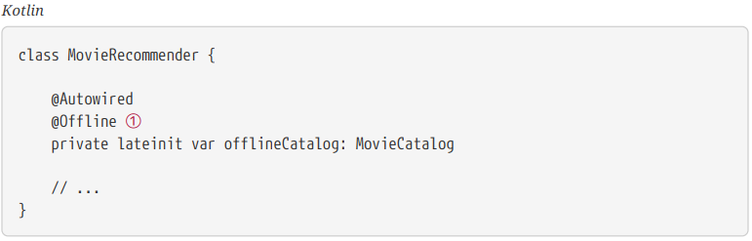

1. 这行加入@Offline注解

现在bean的定义只需要一个先定了，如下列所展示的：

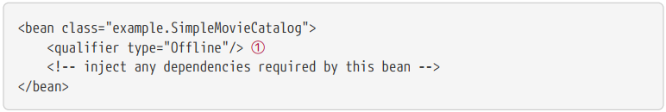

1. 这个元素指定了一个限定符

您还可以定义自定义限定符注解，该注解除了简单值属性之外或代替简单值属性，都接受命名属性。如果随后在要自动装配的字段或参数上指定了多个属性值，则bean定义必须与所有此类属性值匹配才能被视为自动装配候选。例如，请看以下注释定义：

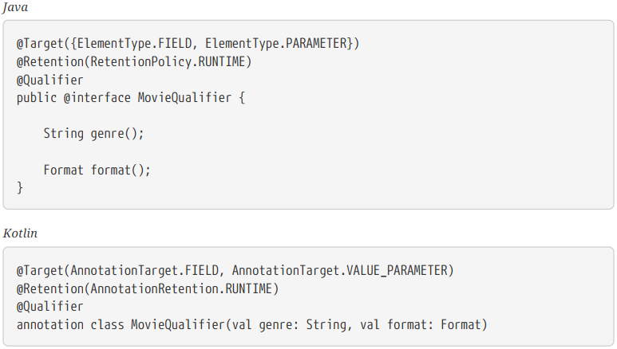

在这种情况下，Format是一个枚举，定义如下：

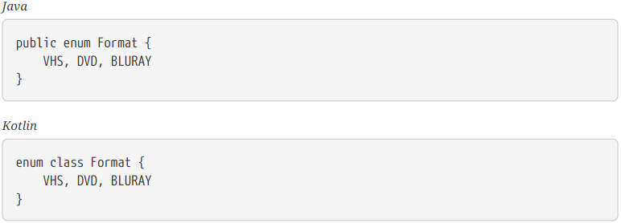

要自动装配的字段将用自定义限定符进行注解，并包括两个属性的值：体裁和格式，如以下示例所示：

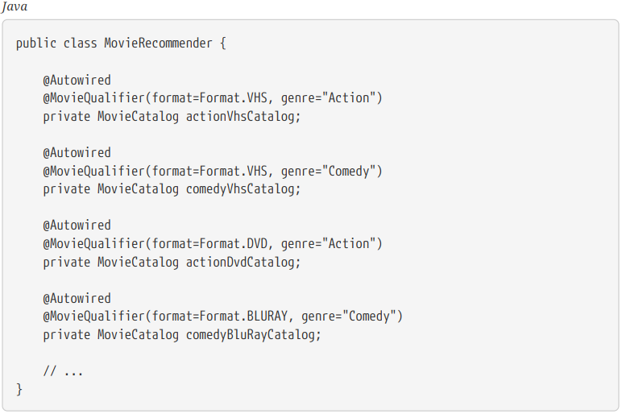

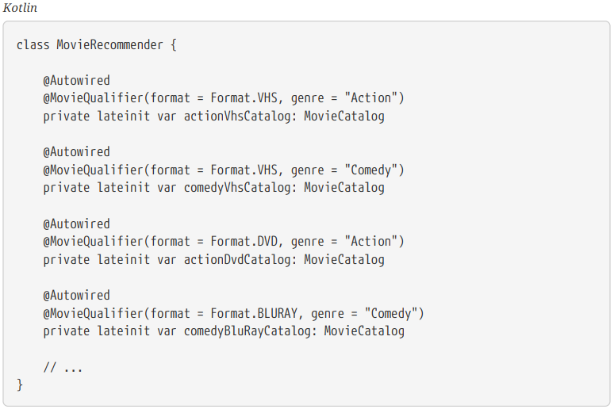

最后，bean定义应包含匹配的限定符值。此示例还演示了可以使用bean元属性代替<qualifier/>元素。如果可用，<qualifier/>元素及其属性优先，但是如果不存在这样的限定符，则自动装配机制将退回到<meta/>标记内提供的值，如以下示例中的最后两个bean定义 ：

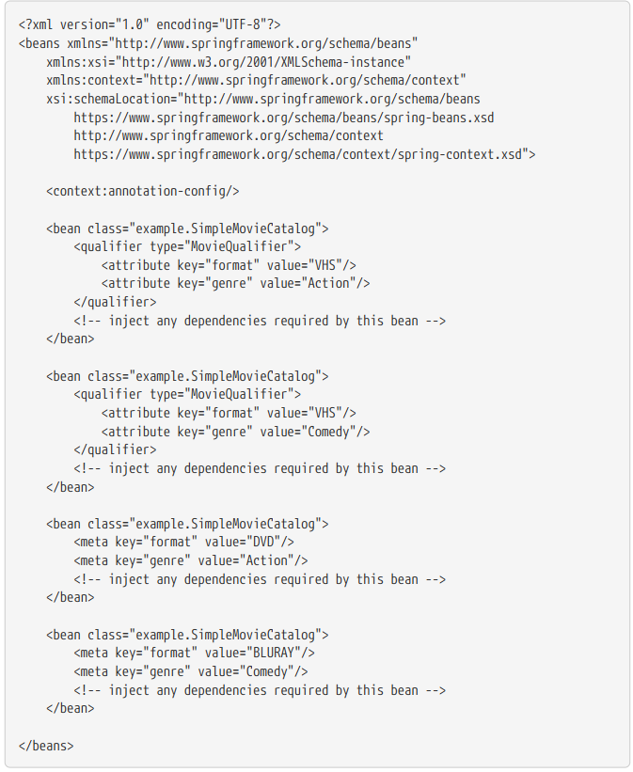

* + 1. 使用泛型作为自动装配限定符

除了@Qualifier注解之外，您还可以将Java泛型类型用作限定符的隐式形式。 例如，假设您具有以下配置：

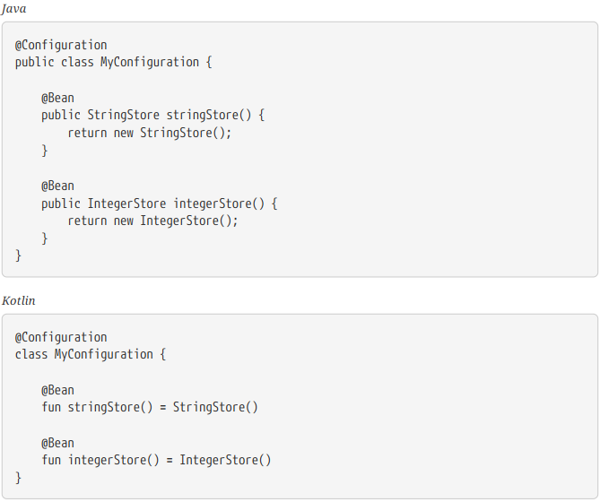

假设前面的bean实现了通用接口（即Store <String>和Store <Integer>），则可以@Autowire Store接口，并且泛型被用作了一个限定符，如以下示例所示：

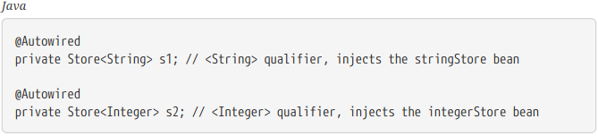

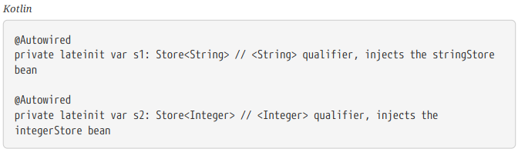

当自动装配列表，Map实例和数组是，泛型限定符也可以使用，比如下面的例子自动装配了一个泛型列表List：

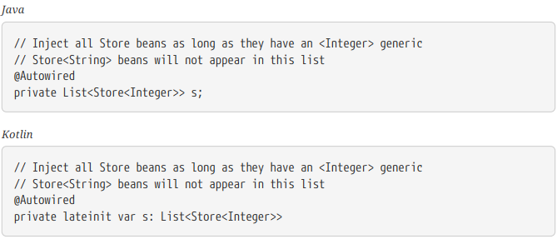

* + 1. 使用CustomAutoWireConfigurer

CustomAutowireConfigurer是BeanFactoryPostProcessor，即使您没有使用Spring的@Qualifier注解来注解自己的自定义限定符注释类型，也可以使用它来注册。以下示例显示如何使用CustomAutowireConfigurer：

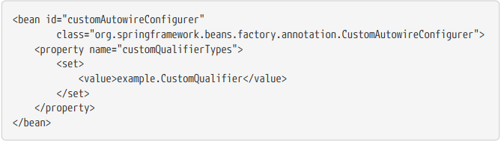

AutowireCandidateResolver通过以下方式确定自动依赖注入：

* 每个bean定义的autowire-candidate值
* <beans/>元素上default-autowire-candidates模式
* @Qualifier注解以及在CustomAutowireConfigurer中注册的所有自定义注解的存在

当多个bean符合自动装配候选条件时，“primary”的确定如下：如果候选对象中恰好有一个bean定义的primary属性设置为true，则将其选中。

* + 1. 使用@Resource注入

Spring还通过对字段或bean属性setter方法使用JSR-250 @Resource注解（javax.annotation.Resource）支持注入。这是Java EE中的常见模式：例如，在JSF管理的Bean和JAX-WS端点中。 Spring也为Spring管理的对象支持此模式。

@Resource具有name属性。 默认情况下，Spring将该值解释为要注入的Bean名称。 换句话说，它遵循name语义，如以下示例所示：

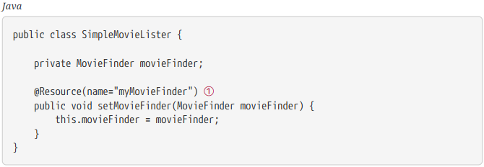

1. 这行插入一个@Resource。

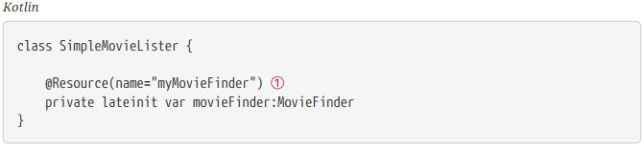

1. 这行插入一个@Resource。

如果未明确指定名称，则默认名称是从字段名称或setter方法派生的。如果是字段，则采用字段名称。 在使用setter方法的情况下，它采用bean属性名称。以下示例将把名为movieFinder的bean注入其setter方法中：

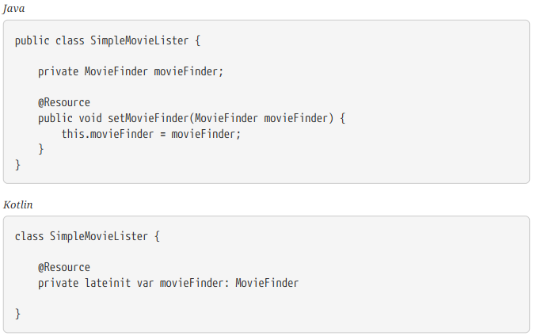

配置注解的name通过CommonAnnotationBeanPostProcessor的ApplicationContext发现并解析为Bean名称。如果您明确配置Spring的SimpleJndiBeanFactory，则可以通过JNDI解析名称。但是，我们建议您依赖默认行为，并使用Spring的JNDI查找功能来保留间接级别。

在@Resource用法（未指定显式名称）的特殊情况下，类似于@Autowired，@Resource查找主类型匹配而不是特定的命名Bean，并解析众所周知的可解决依赖项：BeanFactory，ApplicationContext，ResourceLoader，ApplicationEventPublisher和 MessageSource接口。

因此，在以下示例中，customerPreferenceDao字段首先查找名为“ customerPreferenceDao”的bean，然后回退到类型为CustomerPreferenceDao的primary类型匹配项：

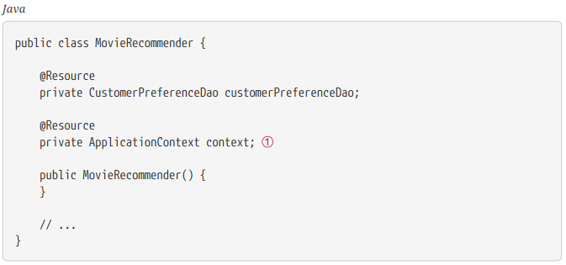

1. context字段是基于已知的可解决依赖类型：ApplicationContext注入的。

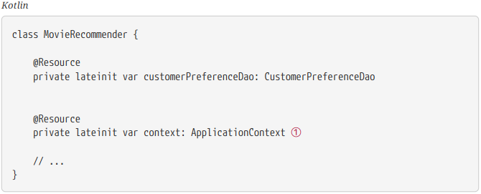

1. context字段是基于已知的可解决依赖类型：ApplicationContext注入的。
   * 1. 使用@Value

@Value通常用于注入外部属性：

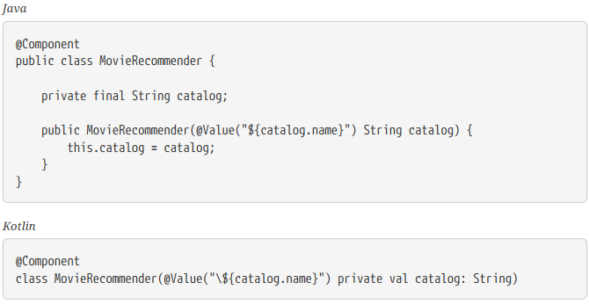

伴随下列配置：

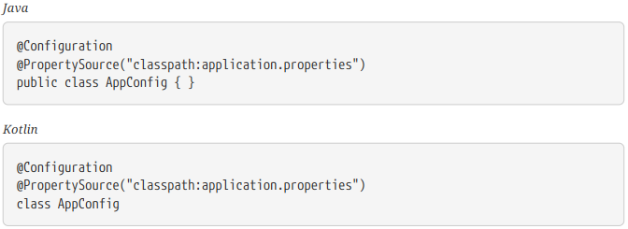

还有下列application.properties文件：



Spring提供了一个默认的宽松内嵌值解析器。 它将尝试解析属性值，如果无法解析，则将属性名称（例如$ {catalog.name}）作为值注入。如果要严格控制不存在的值，则应声明一个PropertySourcesPlaceholderConfigurer bean，如以下示例所示：

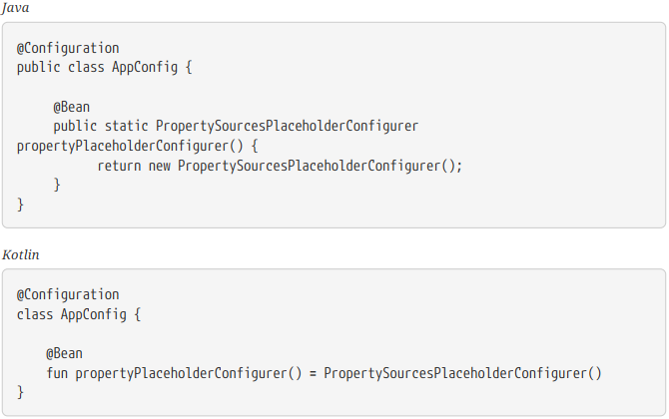

使用JavaConfig配置PropertySourcesPlaceholderConfigurer时，@bean方法必须为静态。

如果任何${}占位符都没被解析出来的话，name使用上述的配置会使Spring初始化失败。也可以使用setPlaceholderPrefix，setPlaceholderSuffix或setValueSeparator之类的方法来自定义占位符。

Spring boot默认配置一个PropertySourcesPlaceholderConfigurer bean时，将会从application.properties和application.yml文件中获取属性值。

Spring提供的内置转换器支持允许自动处理简单的类型转换（例如，转换为Integer或int）。多个逗号分隔的值可以自动转换为String数组，而无需付出额外的努力。

可以提供如下默认值：

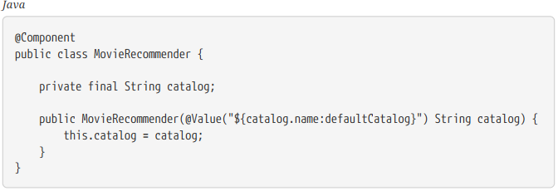

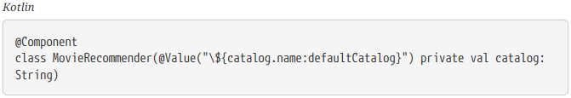

Spring BeanPostProcessor在后台使用ConversionService处理将@Value中的String值转换为目标类型的过程。如果要为自己的自定义类型提供转换支持，则可以提供自己的ConversionService bean实例，如以下示例所示：

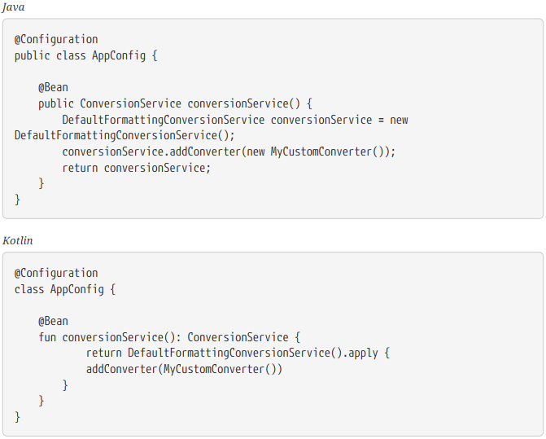

当@Value包含SpEL表达式(第4章)时，该值将在运行时动态计算，如以下示例所示：

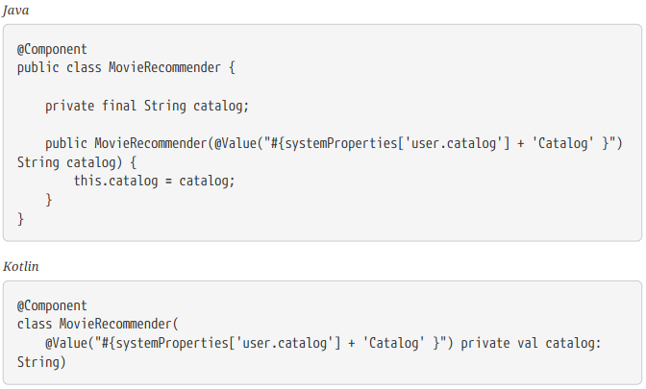

SpEL还支持使用更复杂的数据结构：

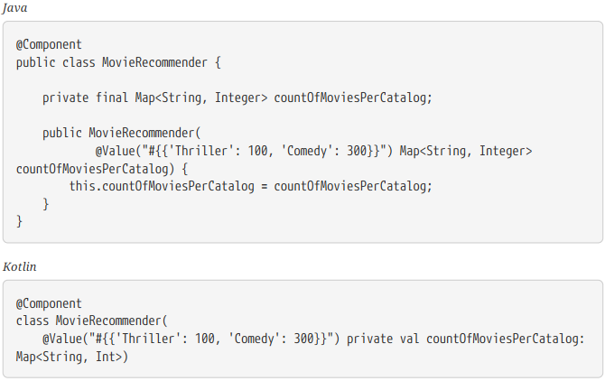

* + 1. 使用@PostConstruct和@PreDestroy

CommonAnnotationBeanPostProcessor不仅可以识别@Resource注解，还可以识别JSR-250生命周期注解：javax.annotation.PostConstruct和 javax.annotation.PreDestroy. 在Spring 2.5中引入的对这些注解的支持提供了初始化回调和销毁回调中描述的生命周期回调机制的替代方法。假设CommonAnnotationBeanPostProcessor在Spring ApplicationContext中注册，则在生命周期中与相应的Spring生命周期接口方法或显式声明的回调方法在同一点调用带有这些注解之一的方法。在以下示例中，缓存在初始化时预先填充，并在销毁时清除：

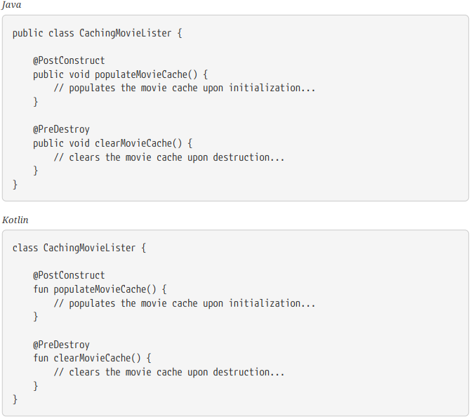

有关组合各种生命周期机制的效果的详细信息，请参见结合生命周期机制(69页)。

与@Resource一样，@PostConstruct和@PreDestroy批注解类型是从JDK 6到8的标准Java库的一部分。但是，整个javax.annotation包与JDK 9中的核心Java模块分离，并最终在JDK 11中删除。如果需要，现在需要通过Maven Central获取javax.annotation-api工件，只需像其他任何库一样将其添加到应用程序的类路径中即可。

* 1. **类路径扫描和托管组件**

本章中的大多数示例都使用XML来指定在Spring容器中生成每个BeanDefinition的配置元数据。上一节（基于注解的容器配置）演示了许多如何通过源码层面的注解提供配置元数据。但是，即使在这些示例中，“base” bean定义也已在XML文件中明确定义，而注解仅驱动依赖项注入。本节介绍了通过扫描类路径来隐式检测候选组件的选项。候选组件是与过滤条件匹配的类，并在容器中注册了相应的Bean定义。这消除了使用XML进行bean注册的需要。而是可以使用注解（例如，@Component），AspectJ类型表达式或您自己的自定义过滤条件来选择哪些类已向容器注册了bean定义。

从Spring 3.0开始，Spring JavaConfig项目提供的许多功能是Spring Framework核心的一部分。这使您可以使用Java而不是使用传统的XML文件来定义bean。请查看@ Configuration，@Bean，@Import和@DependsOn注解，以获取有关如何使用这些新特性的示例。

* + 1. @Component以及更多的原型注释

@Repository注解是任何实现数据库的角色或原型（也称为数据访问对象或DAO）的类的标记。这些标记的使用将获自动转化异常，详情见异常转换的描述。

Spring提供了进一步的原型注解：@Component，@Service和@Controller。 @Component是任何Spring托管组件的通用原型。@Repository，@Service和@Controller是@Component的特定例，用于更特定的用例（分别在持久层，服务层和表示层中）。因此，您可以使用@Component来注解标识组件类，但是通过使用@Repository，@Service或@Controller注解来标识组件类，您的类更适合被工具或与相关联的切面处理。例如，这些原型注解成为切入点的理想目标。 @Repository，@ Service和@Controller在Spring框架的将来版本中也可以带有其他语义。因此，如果在服务层使用@Component或@Service之间进行选择，则@Service显然是更好的选择。同样，如前所述，@Repository已被支持作为持久层中自动异常转换的标记。

* + 1. 使用元注解和合成注解

Spring提供的许多注解都可以在您自己的代码中用作元注解。元注解是可以应用于另一个注解的注解。例如，前面提到的@Service注解使用@Component进行元注解，如以下示例所示：

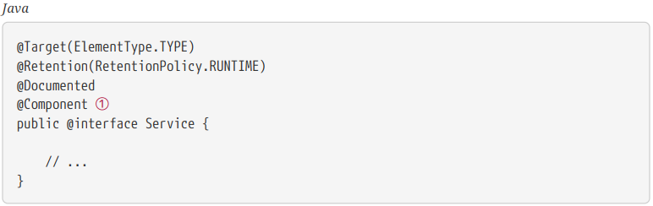

1. Component导致@Service的处理方式与@Component相同。

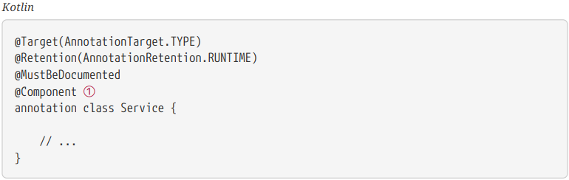

1. Component导致@Service的处理方式与@Component相同。

您还可以组合元注释来创建“组合注解”。 例如，Spring MVC中的@RestController注解由@Controller和@ResponseBody组成。

此外，组合注解可以选择从元注解中重新声明属性，以允许自定义。当您只希望公开元注解属性的子集时，此功能特别有用。例如，Spring的@SessionScope注解将作用域名称硬编码为session，但仍允许自定义proxyMode。以下列表显示了SessionScope注解的定义：

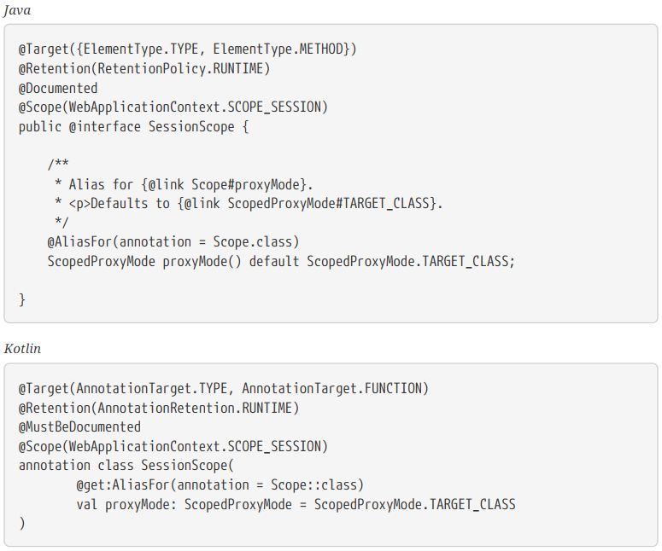

然后，您可以使用@SessionScope而不用声明如下的proxyMode：

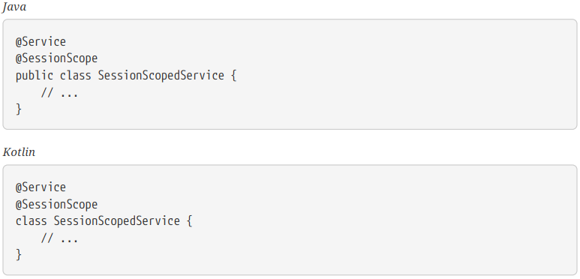

您还可以覆盖proxyMode的值，如以下示例所示：

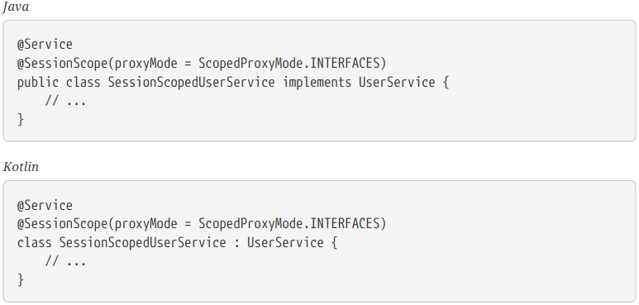

有关更多详细信息，请参见Spring Annotation programming model Wiki页面。

* + 1. 自动扫描类和注册Bean定义

Spring可以自动检测原型类，并向ApplicationContext注册相应的BeanDefinition实例。例如，以下两个类别能被自动检测：

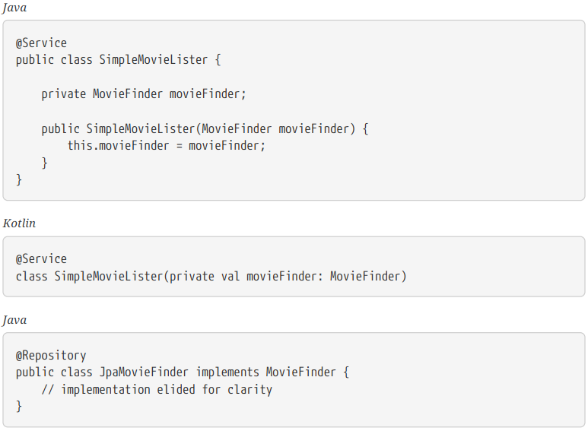

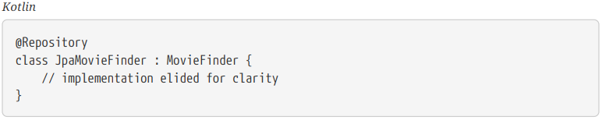

要自动检测这些类并注册相应的bean，需要将@ComponentScan添加到@Configuration类中，其中basePackages属性是这两个类的公共父包。（或者，您可以指定一个逗号分隔，分号分隔或空格分隔的列表，其中包括每个类的父包。）

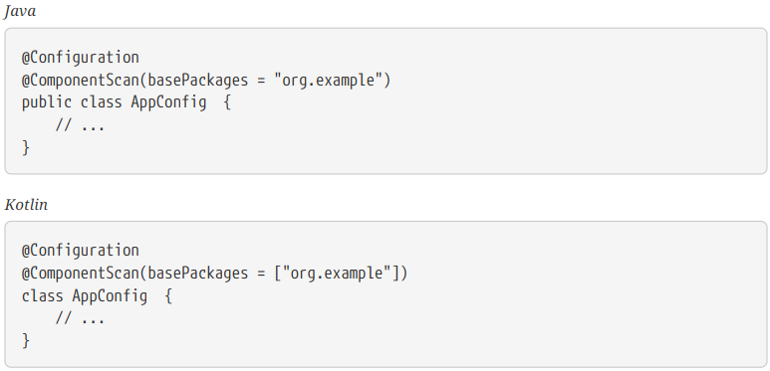

为简便起见，前面的示例可能使用了注解的value属性(即，@ ComponentScan(“ org.example”))。

以下替代方法使用XML：

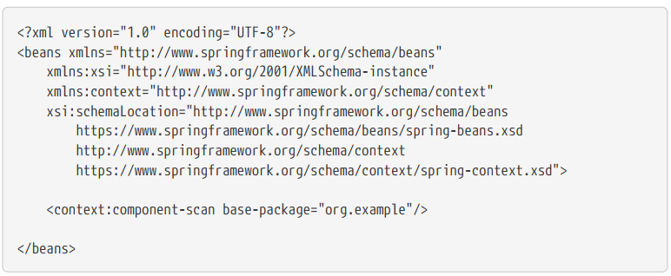

<context:component-scan>的使用隐式启用<context:annotation-config>。当使用<context:component-scan>的时候一般不需要启用<context:annotation-config>。

扫描类路径包需要在类路径中存在相应的目录条目。使用Ant构建JAR时，请确保未激活JAR任务的仅文件。此外，在某些环境中，基于安全策略可能不会公开类路径目录。例如，JDK1.7.0_45及更高版本上的独立应用程序。（这需要在清单中设置“TrustedLibrary”请参见https://stackoverflow.com/questions/19394570/java-jre-7u45-breaks-classloader-getresources）。

在JDK 9的模块路径（Jigsaw）上，Spring的类路径扫描通常可以按预期进行。但是，请确保将组件类导出到模块信息描述符中。如果您希望Spring调用类的非公共成员，请确保它们是“opened”（也就是说，它们在模块信息描述符中使用了opens声明而不是export声明）。

此外，当您使用component-scan元素时，将隐式包括AutowiredAnnotationBeanPostProcessor和CommonAnnotationBeanPostProcessor。这意味着两个组件将被自动扫描并装配在一起，而所有这些都不需要XML中提供任何bean配置元数据。

您可以禁用注册AutowiredAnnotationBeanPostProcessor和CommonAnnotationBeanPostProcessor通过包含带有false值的注释配置属性。

* + 1. 使用过滤器自定义扫描

默认情况下，仅使用@Component，@Repository，@Service，@Controller，@Configuration进行注释的类或使用@Component进行注解的自定义注解是唯一检测到的候选组件。但是，您可以通过应用自定义过滤器来修改和扩展此行为。将它们添加为@ComponentScan注解的includeFilters或excludeFilters属性（或作为XML配置中<context:componentscan>元素的<context:include-filter/>或<context:exclude-filter />子元素）。每个过滤器元素都需要类型和表达式属性。 下表描述了过滤选项：

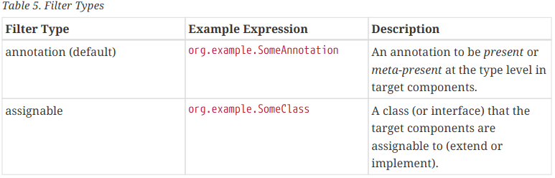

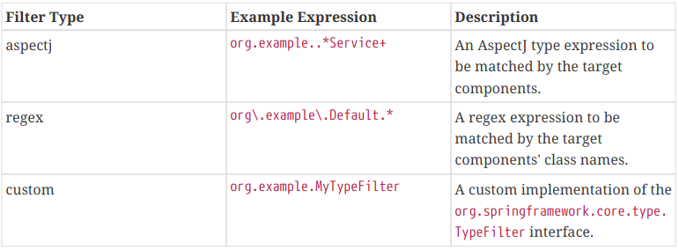

以下示例显示了忽略所有@Repository注解并改为使用“存根”库的配置：

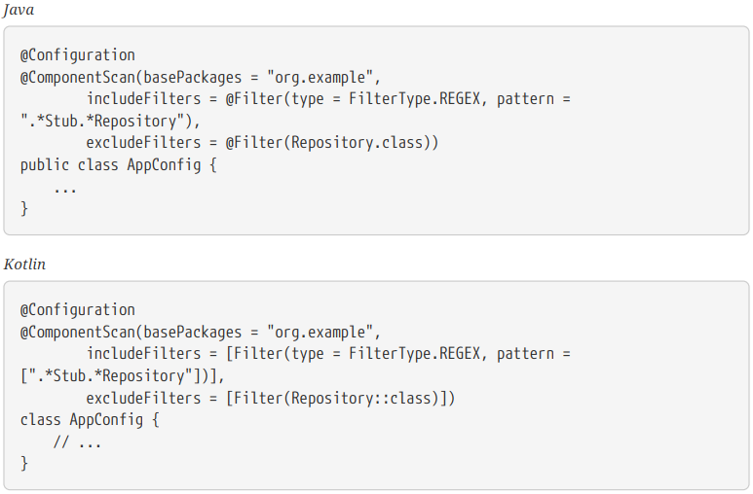

下方列表展示了等效的XML：

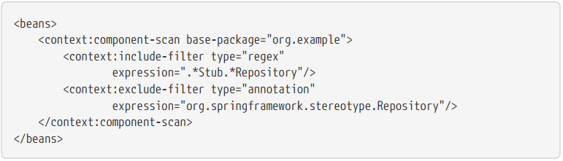

您也可以通过在注解上设置useDefaultFilters=false或通过将use-default-filters=“false”作为<component-scan/>元素的属性来禁用默认过滤器。这有效地禁用了对使用@Component，@Repository，@Service，@Controller，@RestController或@Configuration进行注释或元注释的类的自动检测。

* + 1. 在组件中定义Bean元数据

Spring组件还可以将bean定义元数据贡献给容器。您可以使用与@Bean注解类相同的@Configuration注解来定义Bean元数据。以下示例显示了如何执行此操作：

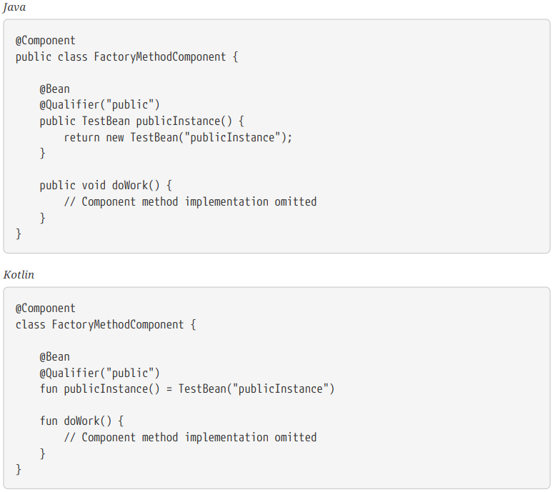

上面的类是一个，在其doWork()方法中具有特定于应用程序的代码的Spring组件。但是，它也提供了一个bean定义，该定义具有引用方法publicInstance()的工厂方法。@Bean注解标识工厂方法和其他bean定义属性，例如通过@Qualifier注解的限定符值。可以指定的其他方法层级的注解是@Scope，@Lazy和自定义限定符注解。

除了用于组件初始化的角色外，还可以将注解放置在标有@Autowired或@Inject的注入点上。 在这种情况下，@Lazy会导致注入惰性解析代理。

如前所述，支持自动装配的字段和方法，并自动装配@Bean方法。 以下示例显示了如何执行此操作：

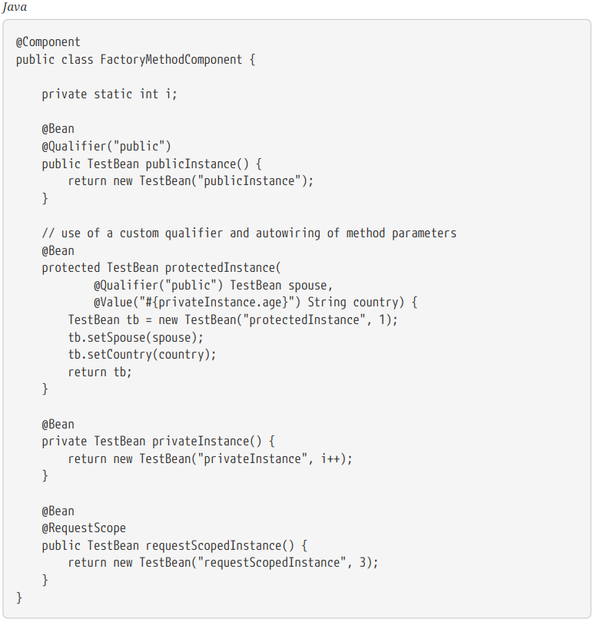

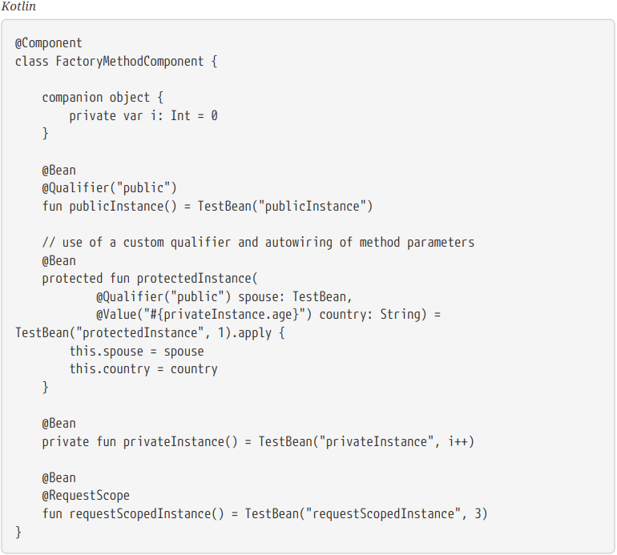

该示例将String方法参数country自动装配到另一个名为privateInstance的bean上age属性的值。Spring Expression Language元素通过符号＃{<expression>}定义属性的值。对于@Value注解，表达式解析程序已预先配置为在解析表达式文本时查找bean名称。

从Spring Framework 4.3开始，您还可以声明类型为InjectionPoint的工厂方法参数（或更具体的子类：DependencyDescriptor），以访问触发当前bean创建的请求注入点。注意，这仅适用于实际创建bean实例，而不适用于注入现有实例。因此，此功能对原型范围的bean最有意义。对于其他作用域，factory方法仅看到在给定作用域中触发创建新bean实例的注入点（例如，触发创建惰性单例bean的依赖项）。在这种情况下，可以将提供的注入点元数据与语义一起使用。以下示例显示如何使用InjectionPoint：

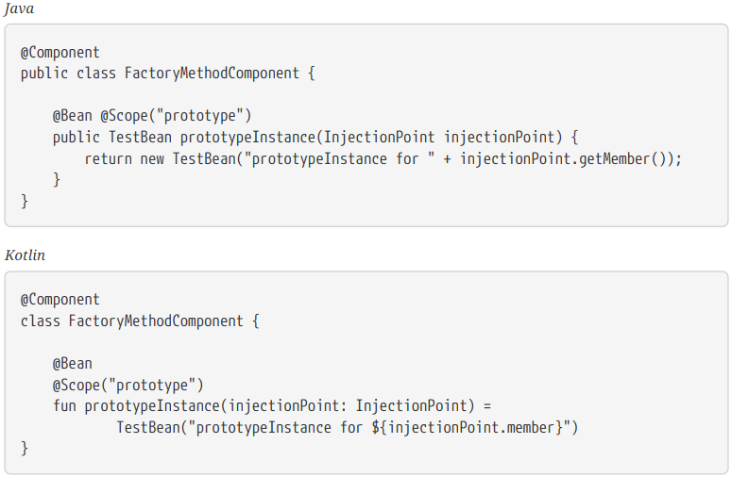

常规Spring组件中的@Bean方法的处理方式与Spring @Configuration类中的@Bean方法不同。区别在于，使用CGLIB不能增强@Component类，以拦截方法和字段的调用。CGLIB代理是通过调用@Configuration类中的@Bean方法中的方法或字段来创建对协作对象的Bean元数据引用的方法。此类方法不是使用普通的Java语义调用的，而是通过容器进行的，以提供一般的Spring Bean生命周期管理和代理，即使通过@Bean方法的编程调用引用其他Bean时也是如此。相反，在普通@Component类内的@Bean方法中调用方法或字段具有标准Java语义，而无需特殊的CGLIB处理或其他约束。

您可以将@Bean方法声明为静态方法，从而允许在不将其包含配置类创建为实例的情况下调用它们。在定义post-processor Bean（例如BeanFactoryPostProcessor或BeanPostProcessor类型）时，这特别有意义，因为此类Bean在容器生命周期的早期进行了初始化，并且应避免在那时触发配置的其他部分。

由于技术限制，对静态@Bean方法的调用永远不会被容器拦截，甚至在@Configuration类中也不会（如本节前面所述），因为技术限制：CGLIB子类只能覆盖非静态方法。因此，直接调用另一个@Bean方法具有标准的Java语义，从而导致从工厂方法本身直接返回一个独立的实例。

@Bean方法的Java语言可见性不会对Spring容器中的最终bean定义产生直接影响。您可以在非@Configuration类中自由声明自己的工厂方法，也可以在任何地方声明静态方法。但是，@Configuration类中的常规@Bean方法必须是可重写的—即，不得将它们声明为private或final。

还可以在给定组件或配置类的基类上以及在由组件或配置类实现的接口中声明的Java 8默认方法上发现@Bean方法。这为组合复杂的配置安排提供了很大的灵活性，从Spring 4.2开始，通过Java 8默认方法甚至可以实现多重继承。

最后，一个类可以为同一个bean保留多个@Bean方法，这取决于在运行时可用的依赖关系，从而可以使用多个工厂方法。这与在其他配置方案中选择“最贪婪”的构造函数或工厂方法的算法相同：在构造时会选择具有最大可满足依赖关系的变量，类似于容器如何在多个@Autowired构造函数之间进行选择。

* + 1. 命名自动检测组件

在扫描过程中自动检测到组件时，其bean名称由该扫描程序已知的BeanNameGenerator策略生成。默认情况下，任何包含名称值的Spring构造型注释(@Component，@Repository，@Service和@Controller)都会将该名称提供给相应的bean定义。

如果这样的注解不包含名称值，或者不包含任何其他扫描到的组件（例如，由自定义过滤器发现的组件），则缺省bean名称生成器将返回不使用大写字母的非限定类名称。例如，如果检测到以下组件类，则名称将为myMovieLister和movieFinderImpl：

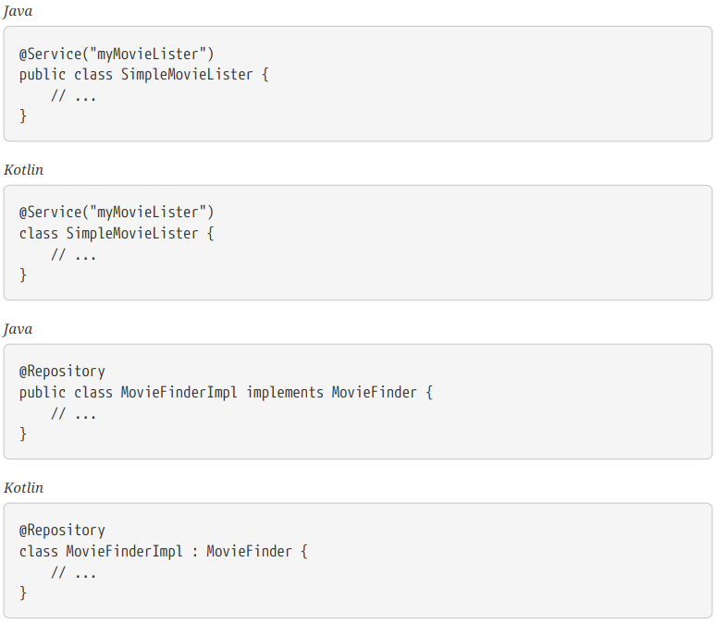

如果不想依赖默认的bean命名策略，则可以提供自定义的命名策略。首先，实现BeanNameGenerator接口，并确保包括默认的无参构造函数。然后，在配置扫描器时提供完全限定的类名，如以下示例注解和Bean定义所示。

如果由于多个自动检测到的组件具有相同的非限定类名称（即，具有相同名称但位于不同程序包中的类）而导致命名冲突，则可能需要为了生成的bean名称配置一个BeanNameGenerator，其默认值为全限定标准名称。从Spring Framework 5.2.3开始，位于org.springframework.context.annotation包中的FullyQualifiedAnnotationBeanNameGenerator可以用于此类目的。

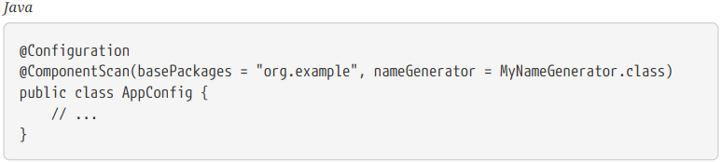

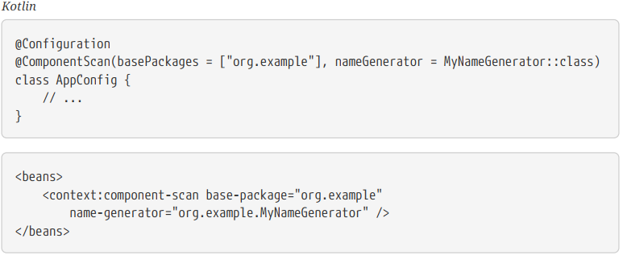

通常，请考虑在其他组件可能对其进行显式引用时，使用注解指定名称。 另一方面，只要容器负责装配，自动生成的名称就足够了。

* + 1. 为自动扫描的组件提供一个作用域

通常，与Spring管理的组件一样，自动检测到的组件的默认范围也是最常见的范围是单例。但是，有时您需要使用@Scope注解指定的其他作用域。您可以在注解中提供作用域的名称，如以下示例所示：

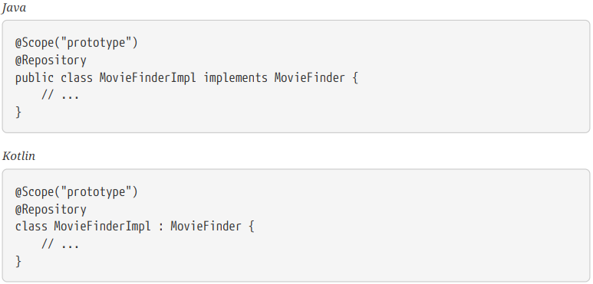

@Scope批注仅在具体的bean类（对于带注解的组件）或工厂方法（对于@Bean方法）上进行内省。与XML bean定义相反，没有bean定义继承的概念，并且在类级别的继承层次结构与元数据目的无关。

有关特定于Web的作用域的详细信息，例如Spring上下文中的“request”或“session”，请参阅Request，Session，Application和WebSocket作用域。与这些作用域的预构建注解一样，您也可以使用Spring的元注解方法来编写自己的作用域注解：例如，使用@Scope（“ prototype”）进行元注解的自定义注解，也可能会声明自定义的作用域代理模式。

要提供用于作用域解析的自定义策略，而不是依赖于基于注解的方法，可以实现ScopeMetadataResolver接口。确保包括默认的无参数构造函数。然后，可以在配置扫描程序时提供完全限定的类名，如以下注释和Bean定义示例所示：

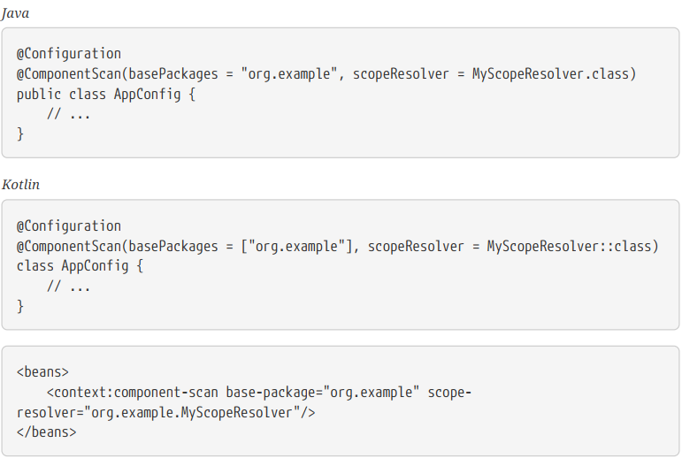

使用某些非单例作用域时，可能有必要为作用域对象生成代理。原因请在作用域Bean作为依赖项中查看。为此，在component-scan元素上可以使用scopedproxy属性。 三个可能的值是：no,interface和targetClass。例如，以下配置产生标准的JDK动态代理：

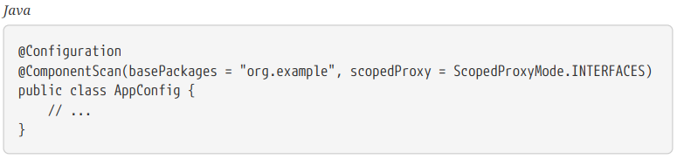

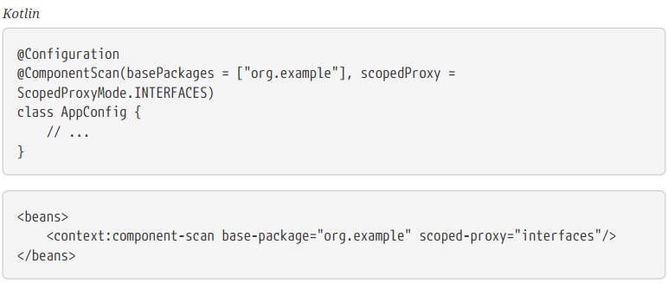

* + 1. 使用组件提供限定符元数据

@Qualifier 注解在使用 Qualifiers基于注解的自动装配的调整中讨论过(1.9.4)。该部分中的示例演示了@Qualifier注解和自定义限定符注解的使用，以在解析自动装配候选时提供细粒度的控制。由于这些示例基于XML bean定义，因此通过使用XML中bean元素的限定符或meta子元素，在候选bean定义上提供了限定符元数据。当依靠类路径扫描来自动检测组件时，可以在候选类上为限定符元数据提供类型级别的注解。下面的三个示例演示了此技术：

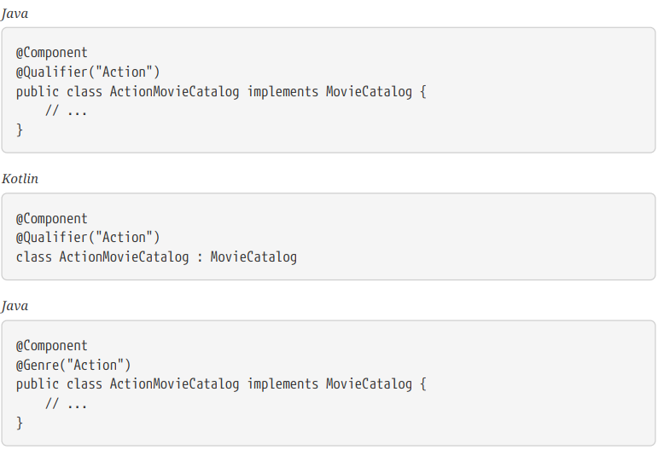

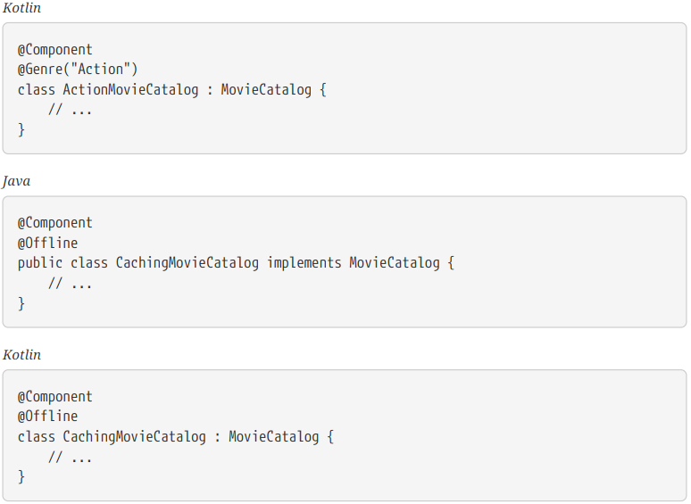

与大多数基于注释的替代方法一样，请记住，注解元数据绑定到类定义本身，而XML的使用允许相同类型的多个bean提供其限定符元数据的变体，因为每个元数据由每个实例提供而不是每个类。

* + 1. 生成候选组件的索引

尽管类路径扫描非常快，但可以通过在编译时创建候选静态列表来提高大型应用程序的启动性能。在这种模式下，作为组件扫描目标的所有模块都必须使用此机制。

现存的@ComponentScan或<context：component-scan指令必须保留原样，以请求上下文扫描某些软件包中的候选对象。当ApplicationContext检测到这样的索引时，它将自动使用它，而不是扫描类路径。

要生成索引，请向每个包含组件的模块添加附加依赖关系，这些组件是组件扫描指令的目标. 以下示例显示了如何使用Maven进行操作：

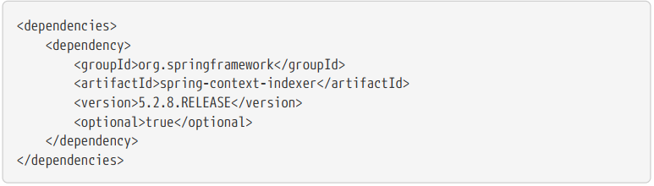

对于Gradle 4.5和更早版本，依赖关系应在compileOnly配置中声明，如以下示例所示：

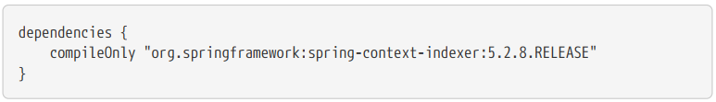

在Gradle 4.6及更高版本中，依赖性应在注释处理器配置中声明，如以下示例所示：

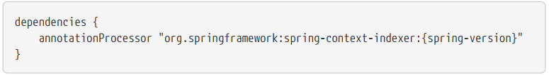

该过程将生成一个包含在jar文件中的META-INF/spring.components文件。

在您的IDE中使用此模式时，必须将spring-context-indexer注册为注解处理器，以确保在更新候选组件时索引是最新的。

在以下位置找到META-INF / spring.components时会自动启用索引类路径。如果某些库（或用例）的索引部分可用，但无法为整个应用程序构建，你可以通过设置spring.index.ignore为true来fallback一个常规类路径安排(好像根本没有索引)作为系统属性或在classpath根目录下的spring.properties文件中。

* 1. **使用JSR 330标准注解**

从Spring 3.0开始，Spring提供对JSR-330标准注解（依赖注入）的支持。这些注解的扫描方式与Spring注解的扫描方式相同。 要使用它们，您需要在类路径中有相关的jar包。

如果使用Maven，则标准Maven存储库（https://repo1.maven.org/maven2/javax/inject/javax.inject/1/）中提供了javax.inject工件。 您可以将以下依赖项添加到文件pom.xml中：

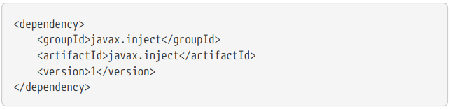

* + 1. 使用@Inject和@Named进行依赖注入

可以使用@javax.inject.Inject代替@Autowired，如下所示：

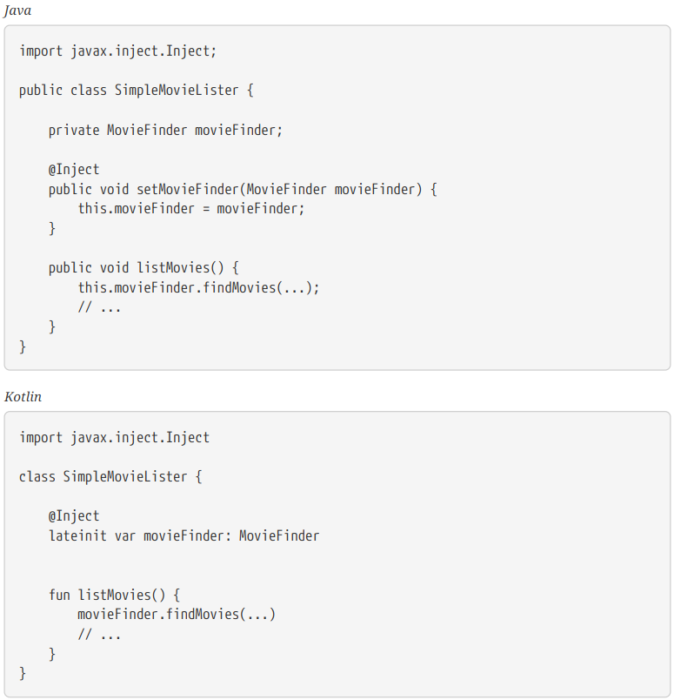

与@Autowired一样，您可以在字段层面，方法层面和构造函数参数层面使用@Inject。此外，您可以将注入点声明为Provider，从而允许按需访问范围较小的bean，或者通过Provider.get()调用来懒访问其他bean。下示例提供了上述示例的变体：

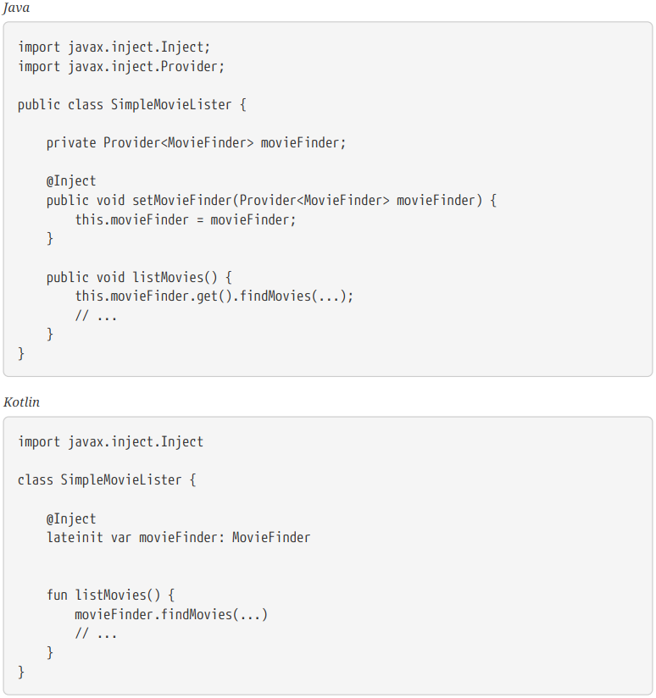

如果要为应注入的依赖项使用限定名称，则应使用@Named批注，如以下示例所示：

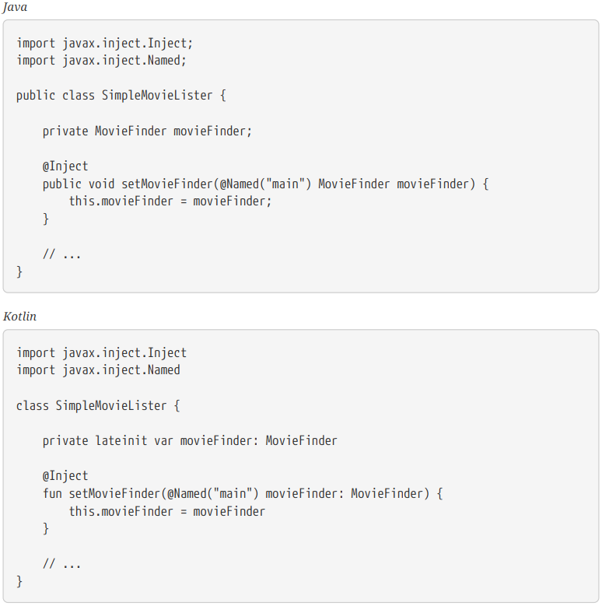

与@Autowired一样，@Inject也可以与java.util.Optional或@Nullable一起使用。 这在这里更加适用，因为@Inject没有必需的属性。以下一对示例显示了如何使用@Inject和@Nullable：

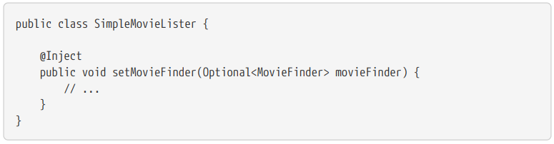

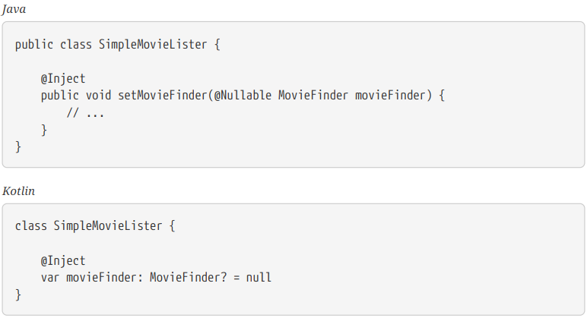

* + 1. @Named和@ManagedBean:和@Component标准等效注解

可以使用@javax.inject.Named或javax.annotation.ManagedBean代替@Component，如以下示例所示：

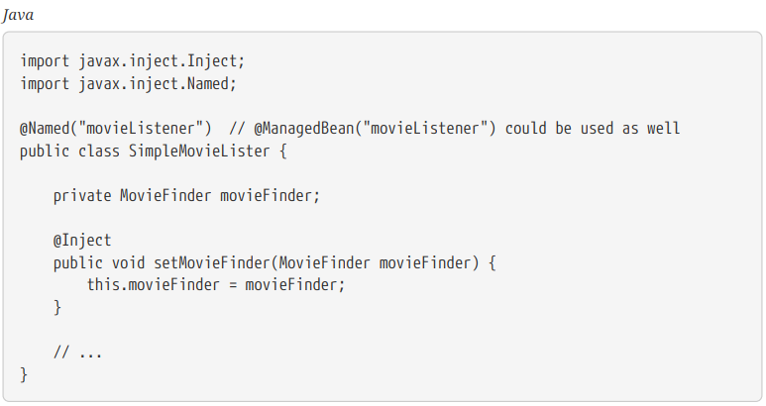

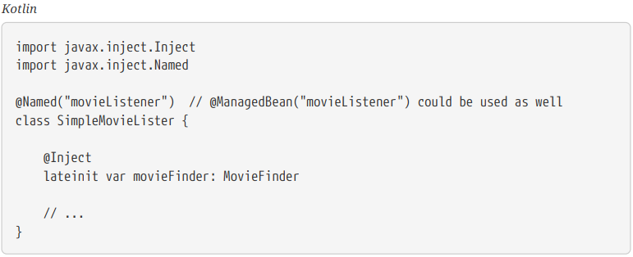

在不指定组件名称的情况下使用@Component是非常常见的。可以类似的方式使用@Named，如以下示例所示：

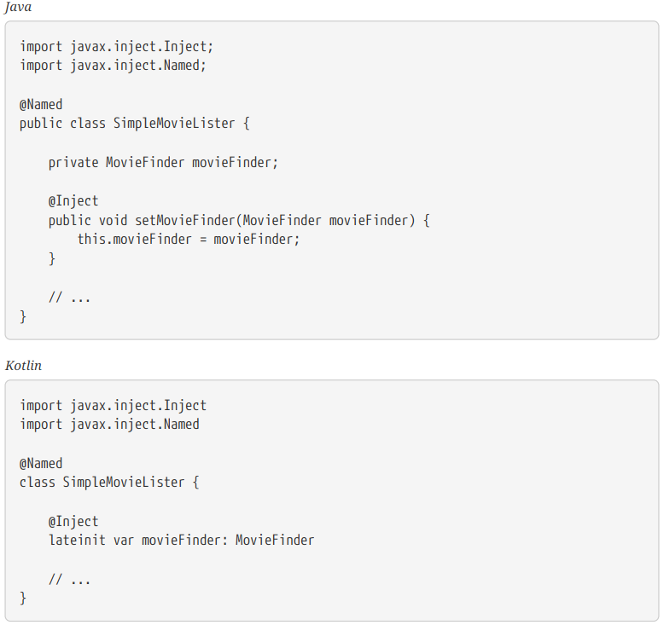

当使用@Named或@ManagedBean时，可以使用与使用Spring注解完全相同的方式来使用组件扫描，如以下示例所示：

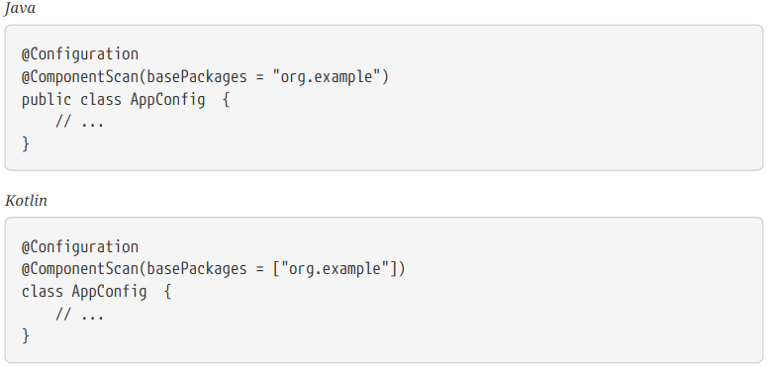

与@Component相反，JSR-330 @Named和JSR-250 ManagedBean注解是不可组合的。您应该使用Spring的构造型模型来构建自定义组件注解。

* + 1. JSR-330标准注解的局限

当使用标准注释时，您应该知道一些重要功能是不可用，如下表所示：

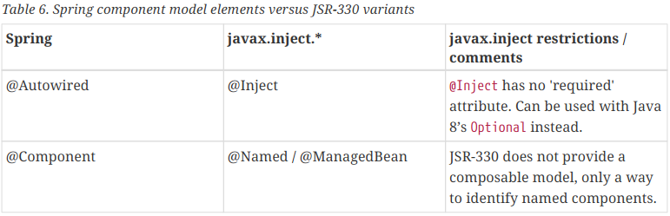

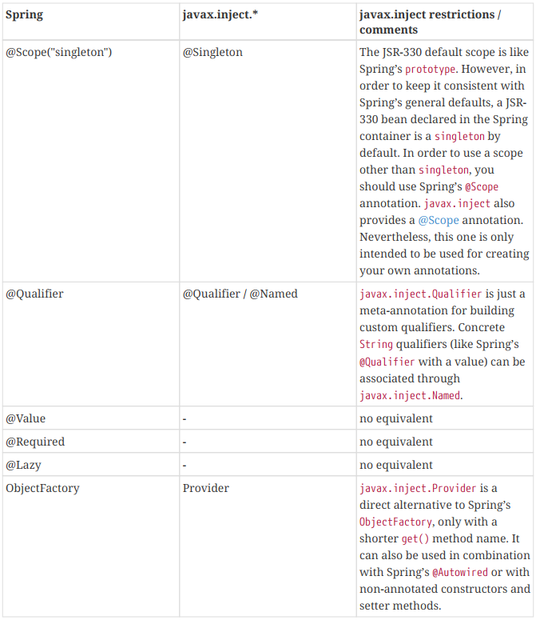

* 1. **基于Java的容器配置**

本节介绍如何在Java代码中使用注释来配置Spring容器。 它包括以下主题：

* 基本概念：@Bean和@Configuration（1.12.1）
* 使用AnnotationConfigApplicationContext实例化Spring容器（1.12.2）
* 使用@Bean注解（1.12.3）
* 使用@Configuration注解（1.12.4）
* 组成基于Java的配置（1.12.5）
* Bean定义配置文件（1.13.1）
* PropertySource抽象（1.13.2）
* 使用@PropertySource（1.13.3）
* 声明中的占位符解析（1.13.4）
  + 1. 基本概念:@Bean和@Configuration

Spring的新Java配置支持中的主要工件是@Configuration注解的类和@Bean注解的方法。

@Bean注解用于指示方法实例化，配置和初始化要由Spring IoC容器管理的新对象。对于那些熟悉Spring的<beans/> XML配置的人来说，@ Bean注解与<bean/>元素具有相同的作用。您可以将@Bean注解的方法与任何Spring @Component一起使用。 但是，它们最常与@Configuration bean一起使用。

用@Configuration注解表示该类的主要目的是作为Bean定义的来源。此外，@Configuration类允许通过调用同一类中的其他@Bean方法来定义Bean之间的依赖关系。最简单的@Configuration类的内容如下：

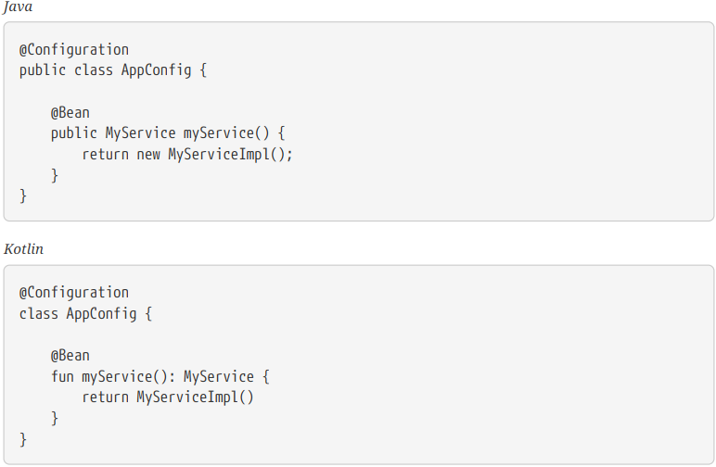

前面的AppConfig类等同于下面的Spring <beans/> XML：

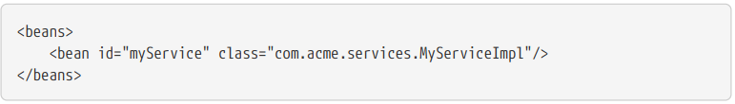

**完整的@Configuration与“精简”@Bean模式之争？**

如果在未使用@Configuration注解的类中声明@Bean方法，则将它们称为以“精简”模式进行处理。在@Component或普通类(plain old class)中声明的Bean方法被认为是“精简版”，其中包含类的主要目的不同，而@Bean方法在那里具有某种优势。例如，服务组件可以通过每个适用组件类上的其他@Bean方法将管理视图公开给容器。在这种情况下，@ Bean方法是一种通用的工厂方法机制。

与完整的@Configuration不同，精简@Bean方法无法声明Bean之间的依赖关系。取而代之的是，它们在其包含组件的内部状态上进行操作，并且还可以根据其可能声明的参数进行操作。因此，此类@Bean方法不应调用其他@Bean方法。 实际上，每个这样的方法仅是用于特定bean的字面上的工厂方法，而没有任何特殊的运行时语义。这里的积极反作用是，不必在运行时应用CGLIB子类，因此在类设计方面没有任何限制(即，包含类可能是final类，依此类推)。

在常见情况下，@Bean方法将在@Configuration类中声明，以确保始终使用“完全”模式，因此跨方法引用将重定向到容器的生命周期管理。这样可以防止通过常规Java调用意外地调用同一@Bean方法，这有助于减少在“精简”模式下运行时难找的细微错误。

以下各节将详细讨论@Bean和@Configuration注解。但是，首先，我们介绍了使用基于Java的配置来创建spring容器的各种方法。

* + 1. 通过使用 AnnotationConfigApplicationContext实例化Spring容器

以下各节介绍了Spring 3.0中引入的Spring的AnnotationConfigApplicationContext。这种通用的ApplicationContext实现不仅可以接受@Configuration类作为输入，还可以接受普通的@Component类以及带有JSR-330元数据注解的类。

当提供@Configuration类作为输入时，@ Configuration类本身将注册为Bean定义，并且该类中所有已声明的@Bean方法也将注册为Bean定义。

提供@Component和JSR-330类时，它们将注册为Bean定义，并且假定在必要时在这些类中使用了诸如@Autowired或@Inject之类的DI元数据。

* 简单结构

与实例化ClassPathXmlApplicationContext时将Spring XML文件用作输入的方式几乎相同，实例化AnnotationConfigApplicationContext时可以将@Configuration类用作输入。如下面的示例所示，这允许完全不使用XML来使用Spring容器：

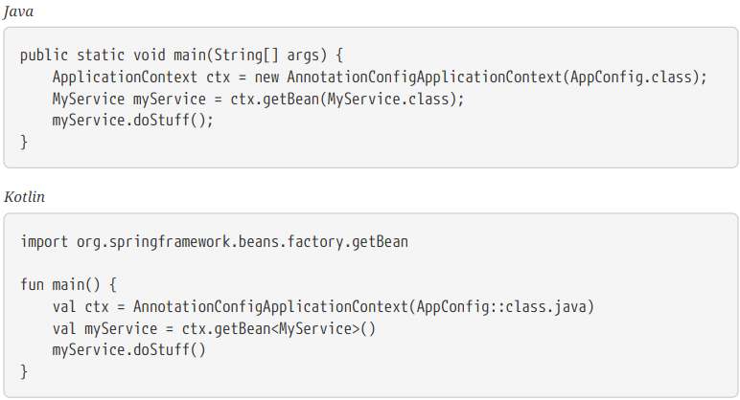

如前所述，AnnotationConfigApplicationContext不限于仅与@Configuration类一起使用。可以将任何@Component或JSR-330带注解的类作为输入提供给构造函数，如以下示例所示：

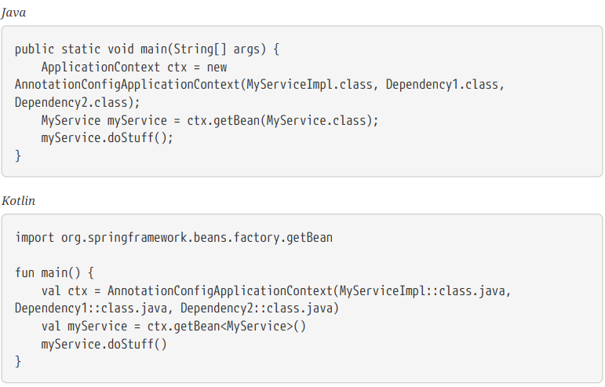

前面的示例假定MyServiceImpl，Dependency1和Dependency2使用Spring依赖项注入注解，例如@Autowired。

* 通过使用register(Class<?>...)以编程方式构建容器

您可以使用无参构造函数实例化AnnotationConfigApplicationContext，然后使用register()方法对其进行配置。以编程方式构建AnnotationConfigApplicationContext时，此方法特别有用。以下示例显示了怎么做：

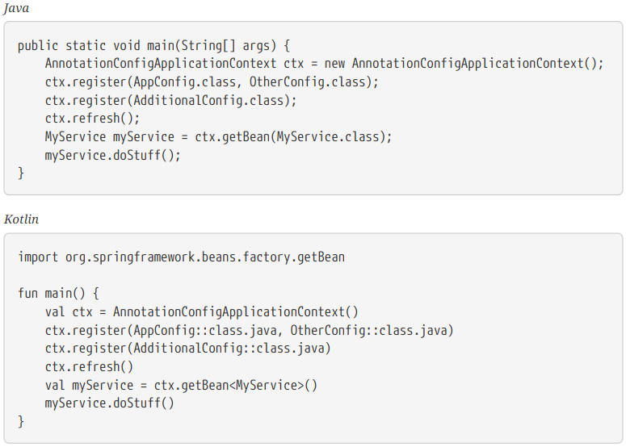

* 使用scan(String)启用扫描组件扫描

要启用组件扫描，可以按如下方式对@Configuration类进行注解：

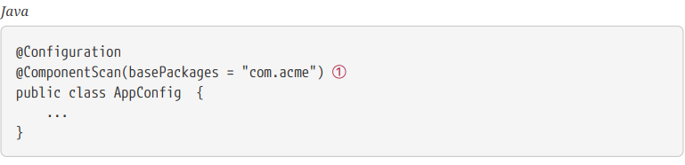

1. 此注解启用组件扫描。

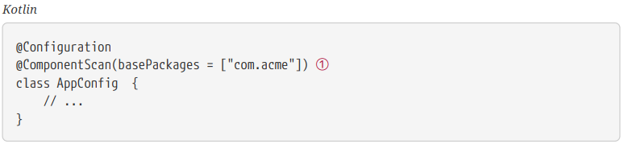

1. 此注解启用组件扫描。

经验丰富的Spring用户可能熟悉Spring的context：名称空间中的XML声明，如以下示例所示：

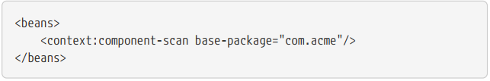

在前面的示例中，对com.acme包进行了扫描以查找任何@Component注解的类，并将这些类注册为容器内的Spring bean定义。AnnotationConfigApplicationContext公开了scan（String…）方法以允许相同的组件扫描功能，如以下示例所示：

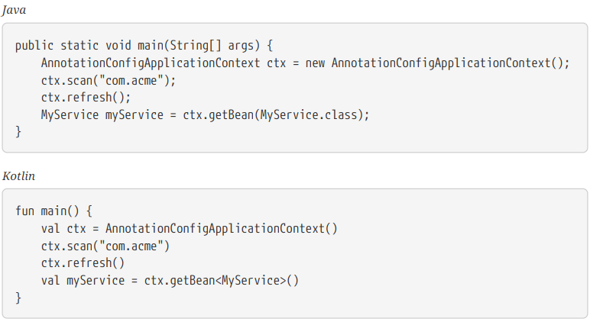

[请记住，@Configuration类使用@Component进行元注解，因此它们是组件扫描的候选对象。在前面的示例中，假定AppConfig在com.acme包（或下面的任何包）中声明，则在调用scan()时将其抓取。根据refresh()，其所有@Bean方法都将被处理并注册为容器内的Bean定义。](mailto:请记住，@Configuration类使用@Component进行元注解，因此它们是组件扫描的候选对象。在前面的示例中，假定AppConfig在com.acme包（或下面的任何包）中声明，则在调用scan()时将其抓取。根据refresh()，其所有@Bean方法都将被处理并注册为容器内的Bean定义。)

* 使用 AnnotationConfigWebApplicationContext支持Web应用

AnnotationConfigWebApplicationContext提供了AnnotationConfigApplicationContext的WebApplicationContext变体。在配置Spring ContextLoaderListener Servlet监听器，Spring MVC DispatcherServlet等时，可以使用此实现。以下web.xml代码片段配置了典型的Spring MVC Web应用程序（请注意contextClass context-param和init-param的使用）：

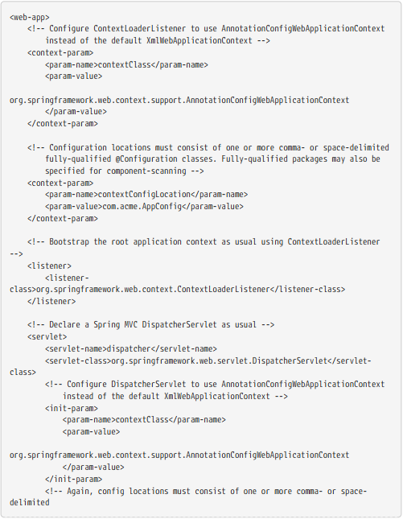

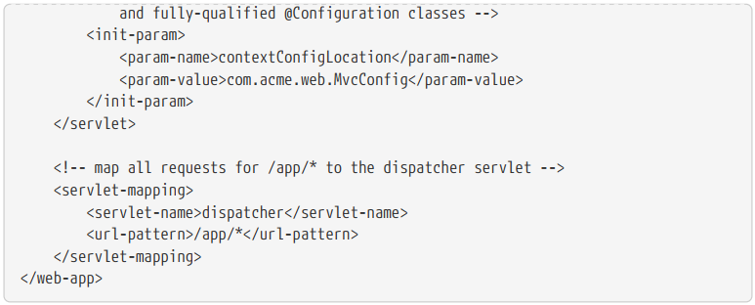

* + 1. 使用@Bean注解

@Bean是方法层面的注解，很像XML <bean/>标签。 注解支持<bean/>提供的某些属性，例如*init-method(1.6.1)*destroy-method(1.6.1)*autowiring(1.4.5) *name。

您可以在@Configuration注解或@Component注解的类中使用@Bean注解。

* 声明一个Bean

要声明一个bean，可以用@Bean注解来标识一个方法。 您可以使用此方法在类型指定为该方法的返回值的ApplicationContext中注册Bean定义。默认情况下，Bean名称与方法名称相同。 以下示例显示了@Bean方法声明：

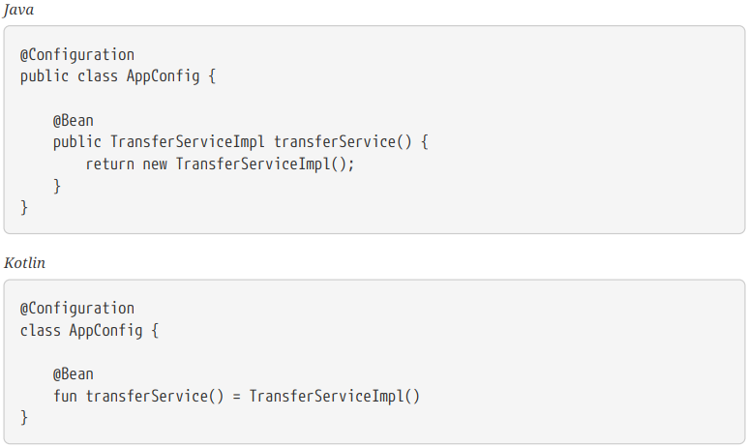

前面的配置与下面的Spring XML完全等效：

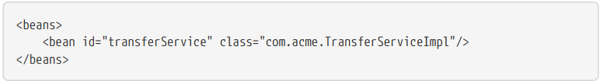

这两个声明使一个名为transferService的bean在ApplicationContext中可用，并绑定到类型TransferServiceImpl的对象实例，如以下文本图像所示：



您还可以使用接口（或基类）返回类型声明@Bean方法，如以下示例所示：

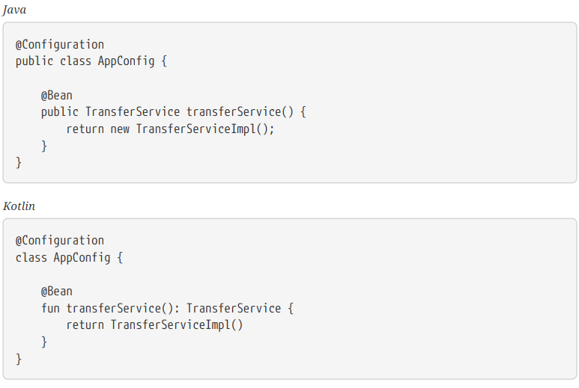

但是，这将高级类型预测的可见性限制为指定的接口类型（TransferService）。然后，使用仅一次知道容器的完整类型（TransferServiceImpl），实例化受影响的单例bean。非懒加载单例bean根据其声明顺序实例化，因此您可能会看到不同的类型匹配结果，具体取决于另一个组件何时尝试通过未声明的类型进行匹配（例如@Autowired TransferServiceImpl，仅当transferService bean具有 被实例化）。

如果您通过声明的服务接口一致地引用类型，则@Bean返回类型可以安全地加入该设计决策。但是，对于实现多个接口的组件或对于可能由其实现类型引用的组件，声明尽可能最具体的返回类型（至少与引用您的bean的注入点所要求的具体类型一样）是比较安全的。

* Bean依赖

@Bean注解的方法可以具有任意数量的参数，这些参数描述构建该bean所需的依赖关系。例如，如果我们的TransferService需要一个AccountRepository，则可以使用方法参数来实现该依赖关系，如以下示例所示：

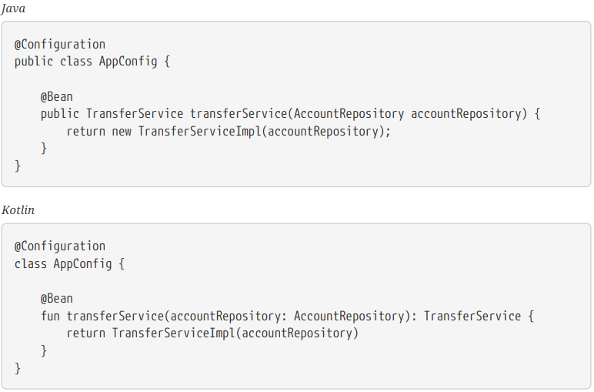

解析机制与基于构造函数的依赖注入几乎相同。 有关更多详细信息，请参见相关部分(1.4.1)。

* 接收生命周期回调

任何使用@Bean注解定义的类都支持常规的生命周期回调，并且可以使用JSR-250中的@PostConstruct和@PreDestroy注解。详情请见JSR-250注解（1.9.9）。

还完全支持常规的Spring生命周期(1.6.1)回调。 如果bean实现了InitializingBean，DisposableBean或Lifecycle，则容器将调用它们各自的方法。

还完全支持标准的*Aware接口集（例如BeanFactoryAware（1.16），BeanNameAware，MessageSourceAware（1.6.2），ApplicationContextAware（1.6.2）等）。

@Bean注解支持指定任意的初始化和销毁回调方法，就像Spring XML在bean元素上的init-method和destroy-method属性一样，如以下示例所示：

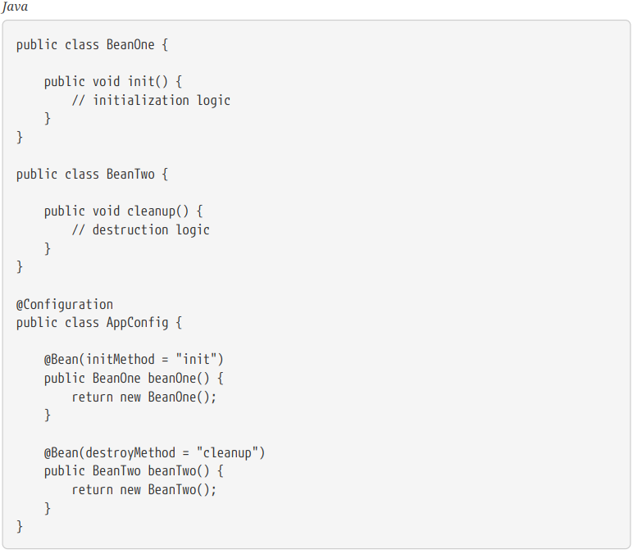

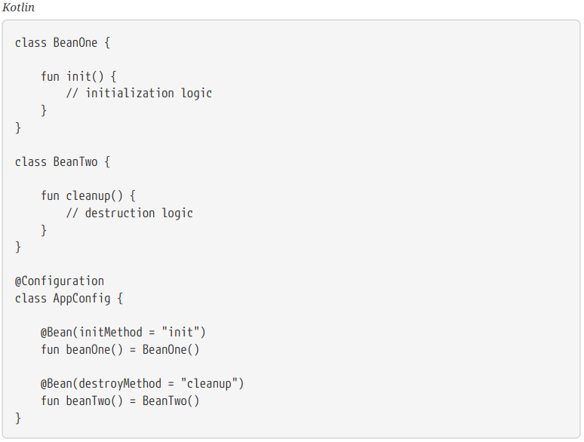



默认情况下，使用Java配置定义的具有公共close或shutdown方法的bean会自动通过销毁回调进行回收。如果您有一个公共close或shutdown方法，并且不希望在容器关闭时调用它，则可以将@Bean(destroyMethod =“”)添加到您的bean定义中以禁用默认（推断）模式。

默认情况下，您可能要对通过JNDI获取的资源执行此操作，因为其生命周期是在应用程序外部进行管理的。特别是，请确保始终对数据源执行此操作，因为在Java EE应用程序服务器上已知这是有问题的。下面的示例显示如何防止对数据源的自动销毁回调：

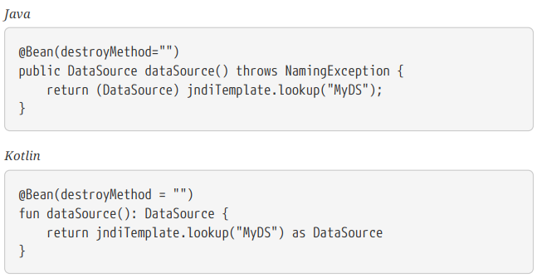

同样，通过@Bean方法，通常使用程序化JNDI查找，方法是使用Spring的JndiTemplate或JndiLocatorDelegate帮助器，或者直接使用JNDI InitialContext用法，而不是JndiObjectFactoryBean变体（这将迫使您将返回类型声明为FactoryBean类型，而不是实际的目标类类型，因此很难在打算引用此处提供的资源的其他@Bean方法中用于交叉引用调用。

对于前面注释中的示例中的BeanOne，在构造期间直接调用init（）方法同样有效，如以下示例所示：

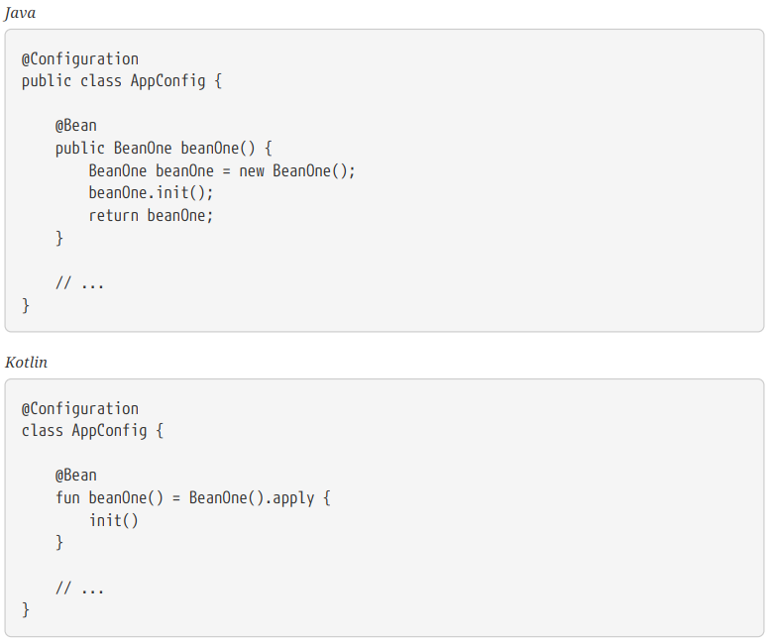

当您直接使用Java工作时，您可以对对象执行任何操作，而不必总是依赖于容器生命周期。

* 指定Bean作用域

Spring包含@Scope注解，以便您可以指定bean的作用域。

* 使用@Scope注解

您可以指定使用@Bean注解定义的bean应该具有特定作用域。 您可以使用Bean Scopes（1.5）部分中指定的任何标准作用域。

默认范围是单例，但是您可以使用@Scope注释覆盖它，如以下示例所示：

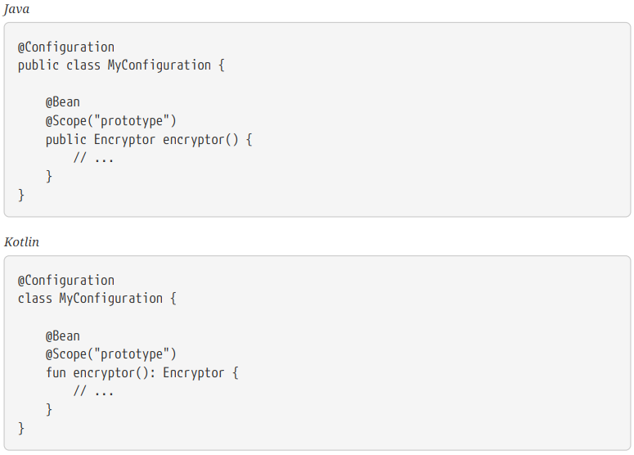

@Scope 和 scoped-proxy

Spring提供了一种通过作用域代理（58页）使用作用域依赖性的便捷方法。使用XML配置时创建此类代理的最简单方法是<aop:scoped-proxy/>元素。使用@Scope注解在Java中配置bean，可以通过proxyMode属性提供同等的支持。默认值为无代理（ScopedProxyMode.NO），但您可以设置为ScopedProxyMode.TARGET_CLASS或ScopedProxyMode.INTERFACES。

如果使用Java从XML参考文档（请参阅作用域代理（58页））将作用域代理示例移植到我们的@Bean，则它类似于以下内容：

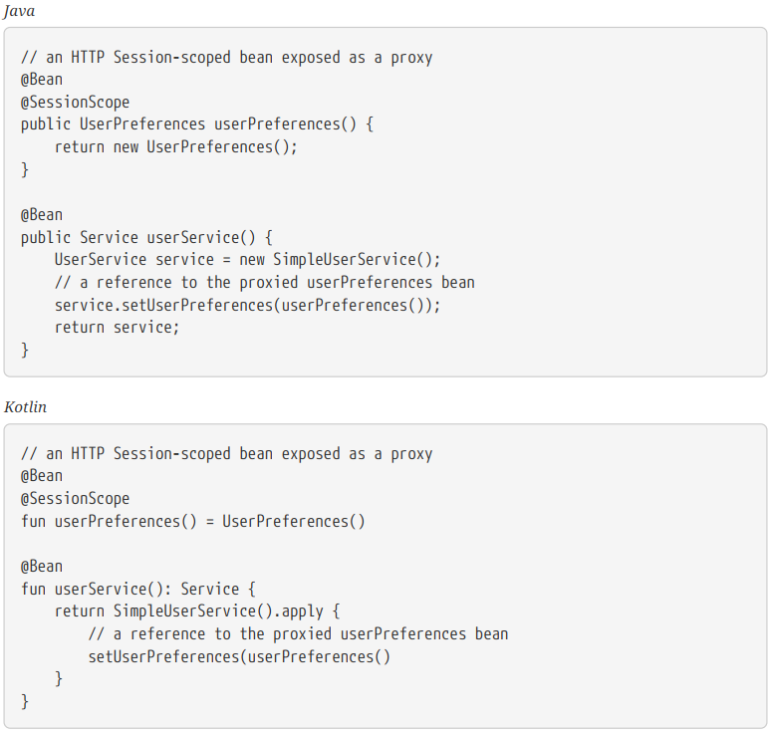

* 自定义Bean名称

默认情况下，配置类使用@Bean方法的名称作为结果bean的名称。但是，可以使用name属性覆盖此功能，如以下示例所示：

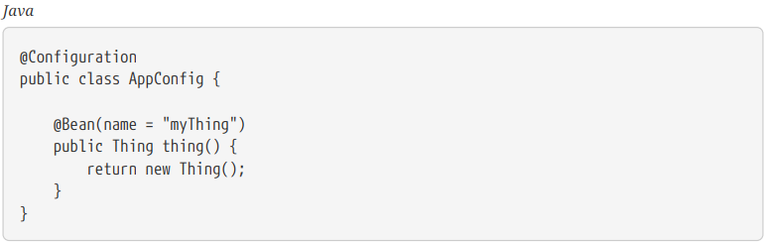

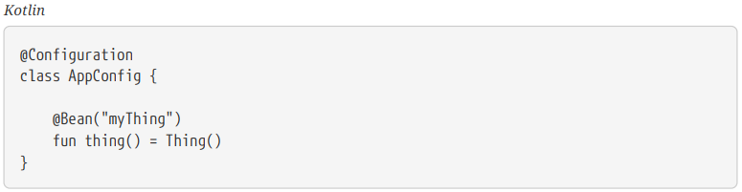

* Bean别名

如在命名Bean（上一节）中讨论的那样，有时希望为单个Bean提供多个名称，否则称为Bean别名。为此，@Bean注解的name属性接受一个String数组。 以下示例说明如何为bean设置多个别名：

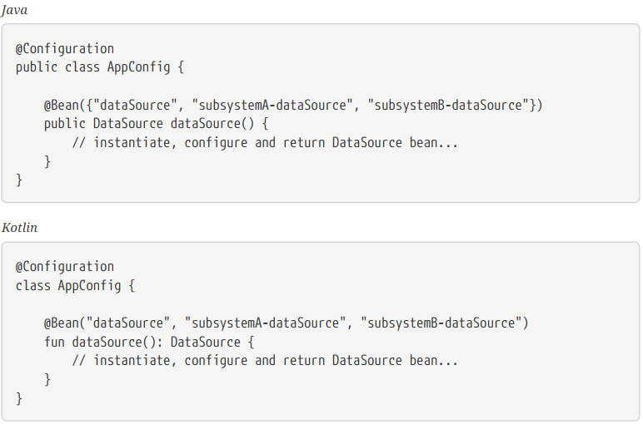

* Bean描述

有时，提供有关bean的更详细的文本描述会很有帮助。 当出于监视目的而暴露（可能通过JMX）bean时，这尤其有用。

要向@Bean添加描述，可以使用@Description注释，如以下示例所示：

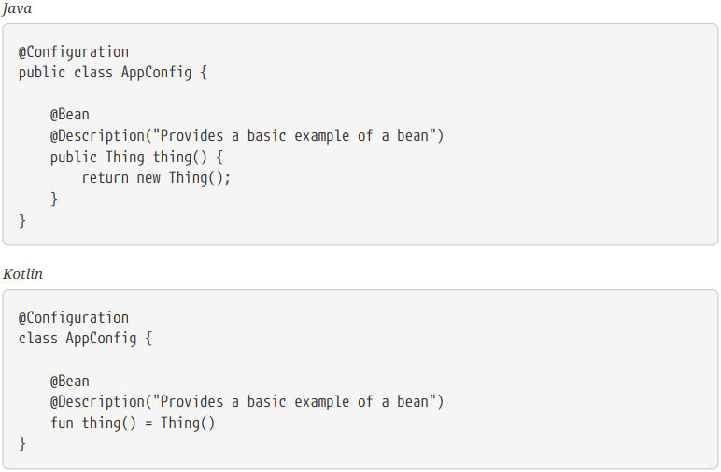

* + 1. 使用@Configuration注解

@Configuration是类级别的注解，指示对象是Bean定义的源。@Configuration类通过公共@Bean注解方法声明bean。对@Configuration类的@Bean方法的调用也可以用于定义Bean之间的依赖关系。有关一般介绍，请参见基本概念：@Bean和@Configuration(1.12.1)。

* 注入bean间的依赖关系

当bean相互依赖时，表示这种依赖关系就像让一个bean方法调用另一个一样简单，如以下示例所示：

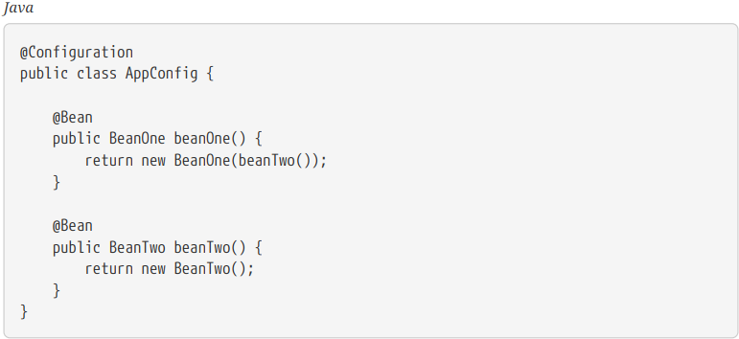

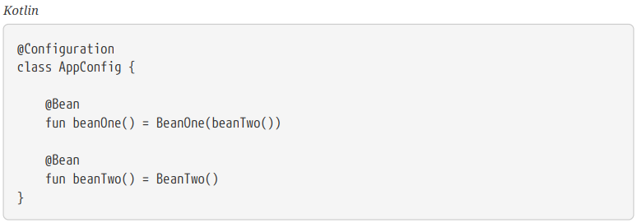

在前面的示例中，通过构造函数注入beanOne接收到beanTwo的引用。

仅当在@Configuration类中声明@Bean方法时，此声明bean间依赖关系的方法才有效。您不能使用简单的@Component类声明Bean间的依赖关系。

* 查找方法注入

如前所述，查找方法注入(1.4.6)是一项高级功能，您应该很少使用。在单例作用域的bean依赖于原型作用域的bean的情况下，这很有用。将Java用于这种类型的配置为实现此模式提供了原生的方法。以下示例显示如何使用查找方法注入：

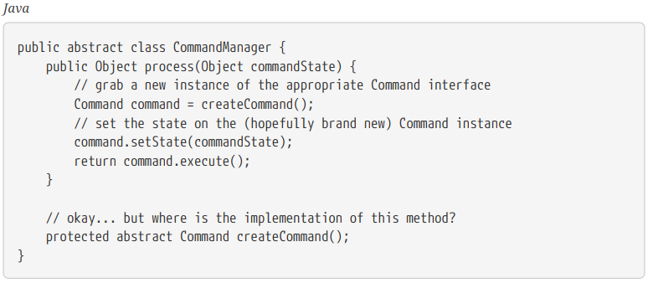

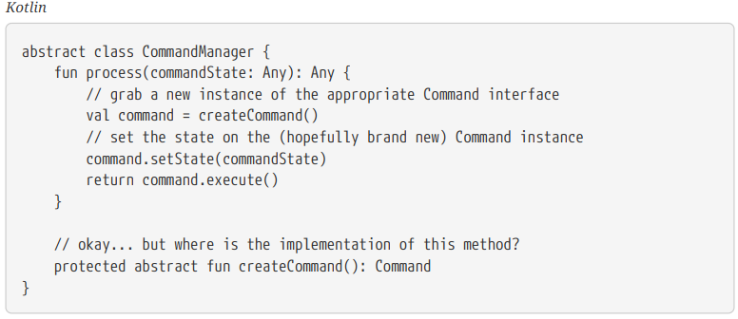

通过使用Java配置，可以创建CommandManager的子类，在该子类中，抽象的createCommand()方法将被覆盖，以便它查找新的（原型）命令对象。 以下示例显示了如何执行此操作：

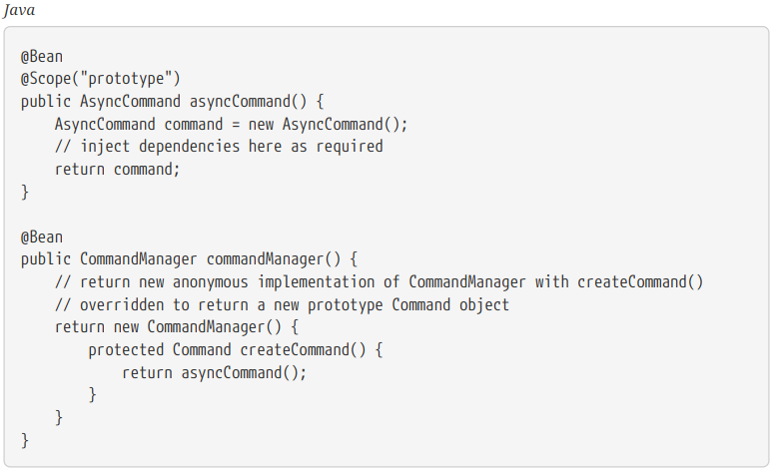

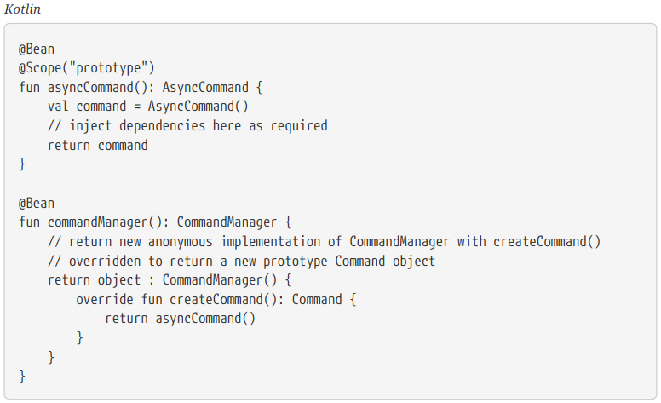

* 关于基于Java配置在内部如何工作的更多信息

考虑以下示例，该示例显示了一个@Bean注解方法被调用两次：

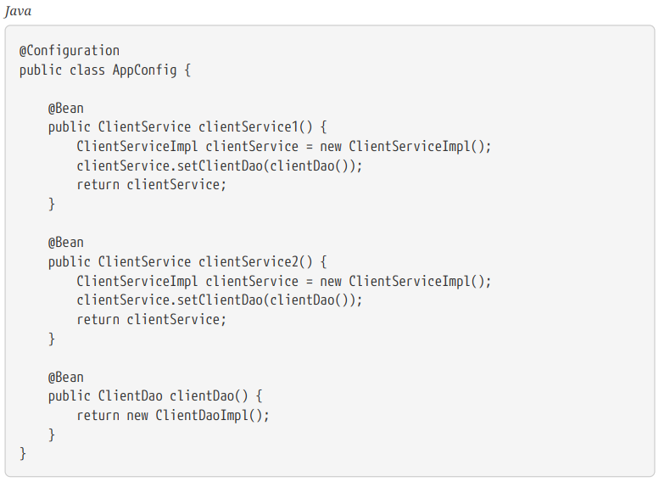

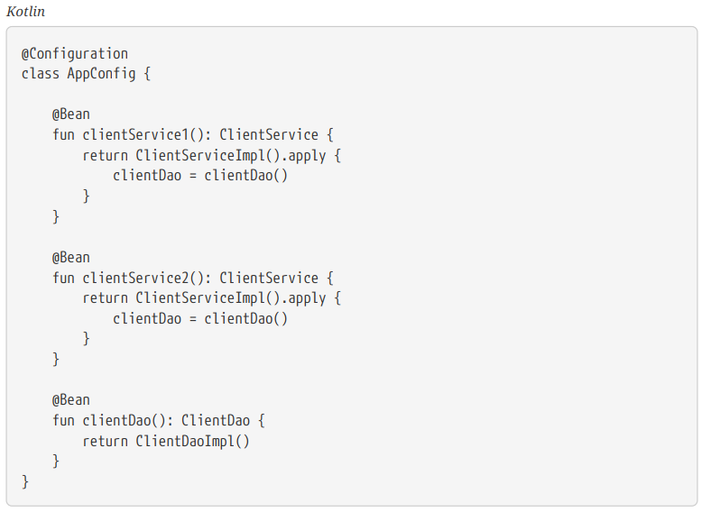

clientDao()在clientService1()中被调用一次，并在clientService2()中被调用一次。由于此方法会创建一个ClientDaoImpl的新实例并返回它，因此通常希望有两个实例（每个服务一个）。那肯定是有问题的：在Spring中，实例化的bean默认情况下具有单例作用域。这就是神奇的地方：所有@Configuration类在启动时都使用CGLIB进行了子类化。在子类中，子方法在调用父方法并创建新实例之前，首先检查容器中是否有任何缓存（作用域）的bean。

根据bean的作用范围，行为可能会有所不同。 我们在这里讨论单例模式。

从Spring 3.2开始，不再需要将CGLIB添加到您的类路径中，因为CGLIB类已经在org.springframework.cglib下重新打包并直接包含在spring-core JAR中。

由于CGLIB在启动时会动态添加功能，因此存在一些限制。特别是，配置类不能是final。 但是，从4.3版本开始，配置类中允许使用任何构造函数，包括使用@Autowired或单个非默认构造函数声明进行默认注入。

如果您希望避免任何CGLIB施加的限制，请考虑在非@Configuration类（例如，在普通的@Component类上）声明@Bean方法。然后，不会截获@Bean方法之间的跨方法调用，因此您必须专门依赖那里的构造函数或方法级别的依赖项注入。

* + 1. 构建基于Java的配置

Spring的基于Java的配置功能使您可以撰写注解，从而降低配置的复杂性。

* 使用@Import注解

与Spring XML文件中使用<import/>元素来帮助模块化配置一样，@Import注解允许从另一个配置类加载@Bean定义，如以下示例所示：

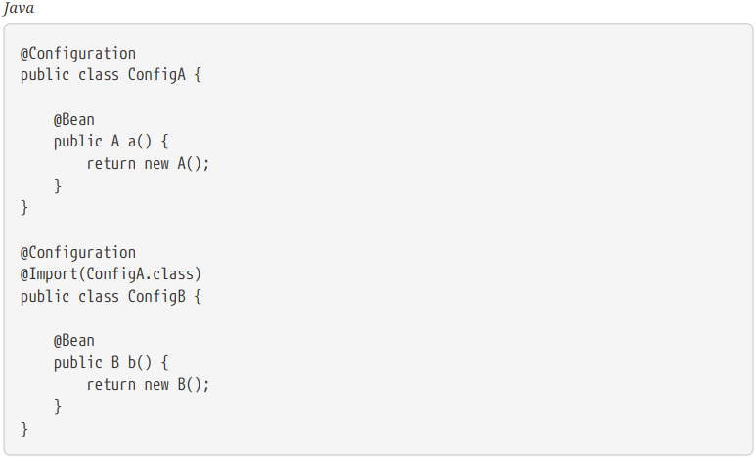

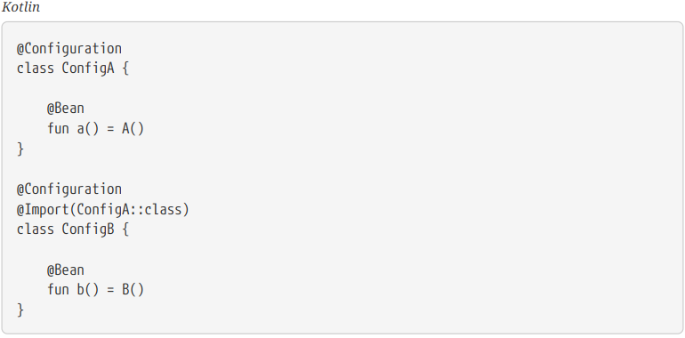

现在，无需在实例化上下文时同时指定ConfigA.class和ConfigB.class，只需显式提供ConfigB，如以下示例所示：

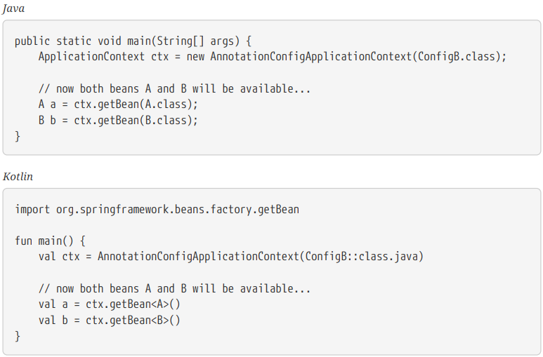

这种方法简化了容器的实例化，因为只需要处理一个类，而不是要求您在构造过程中记住潜在的大量@Configuration类。

从Spring Framework 4.2开始，@Import还支持对常规组件类的引用，类似于AnnotationConfigApplicationContext.register方法。如果要通过使用一些配置类作为入口点来显式定义所有组件，从而避免组件扫描，则此功能特别有用。

**在导入的@Bean定义上注入依赖项**

前面的示例有效，但过于简单。 在大多数实际情况下，Bean在配置类之间相互依赖。使用XML时，这不是问题，因为不涉及任何编译器，并且您可以声明ref=“ someBean”并信任Spring在容器初始化期间进行处理。使用@Configuration类时，Java编译器会在配置模型上施加约束，因为对其他bean的引用必须是有效的Java语法。

幸运的是解决问题非常简单。正如我们已经讨论的，@Bean方法可以具有任意数量的参数来描述Bean的依赖关系。考虑以下具有多个@Configuration类的更真实的场景，每个类取决于在其他类中声明的bean：

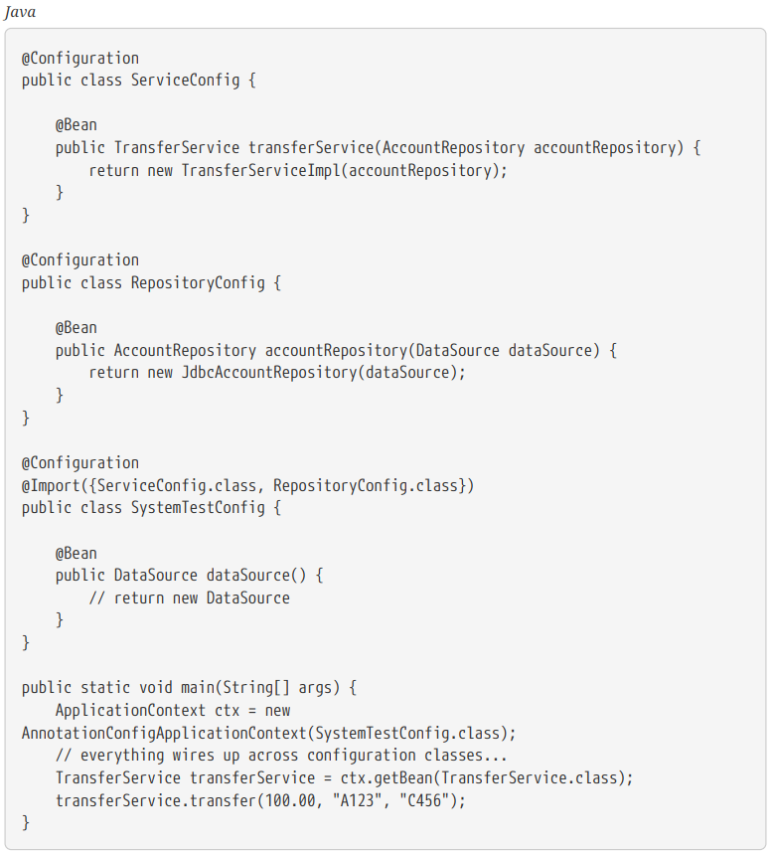

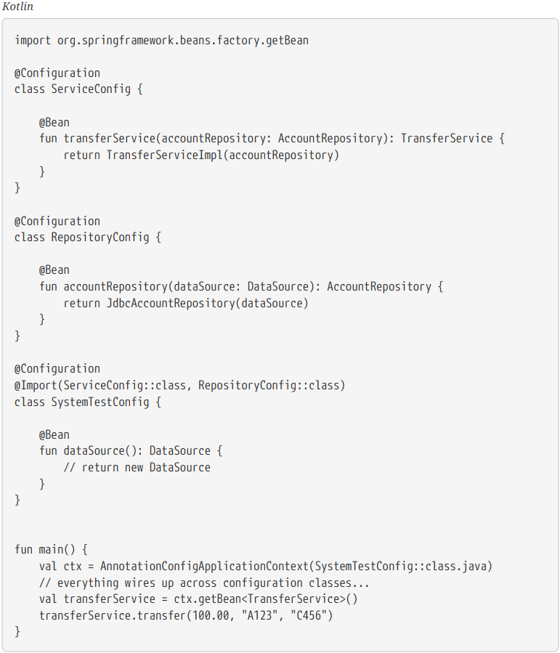

还有另一种方法可以达到相同的结果。 请记住，@Configuration类最终仅是容器中的另一个bean：这意味着它们可以利用@Autowired和@Value注入以及与任何其他bean相同的其他功能。

确保以这种方式注入的依赖项只是最简单的一种。@Configuration类在上下文的初始化过程中很早就被处理，并且强制以这种方式注入依赖项可能导致意外的过早初始化。如上例所示，请尽可能使用基于参数的注入。

另外，通过@Bean使用BeanPostProcessor和BeanFactoryPostProcessor定义时要特别小心。通常应将这些声明为静态@Bean方法，而不触发其包含的配置类的实例化。否则，@Autowired和@Value可能不适用于配置类本身，因为可以将其创建为比AutowiredAnnotationBeanPostProcessor早的bean实例。

下面的例子展示了一个bean如何被装配为另一个bean：

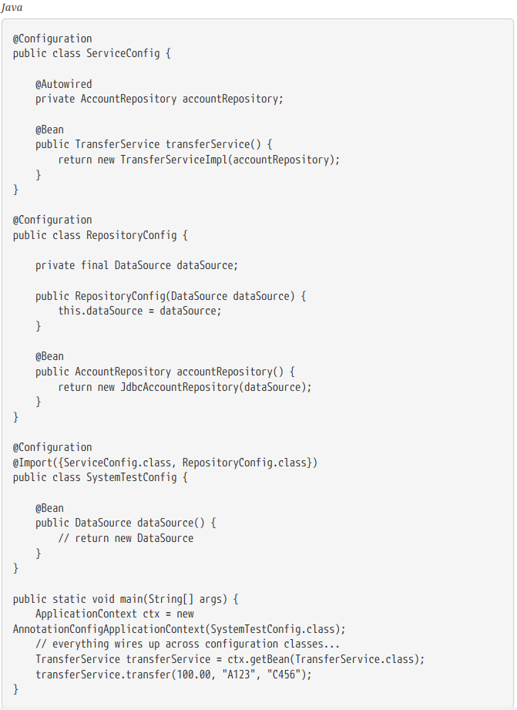

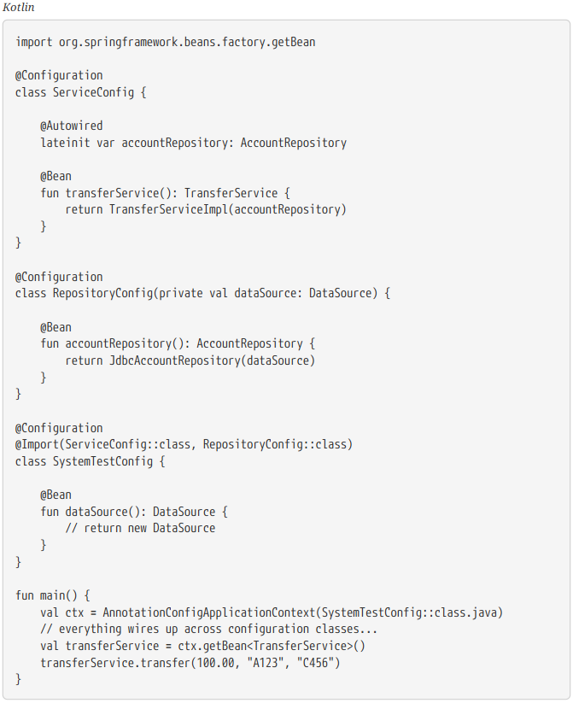

@Configuration类的构造器注入方法只在Spring 4.3之后被支持，同样需要注意的是如果目标bean定义只有一个构造器的时候不需要特指@Autowired。

*对导航场景的全限定bean导入*

在前面的场景中，使用@Autowired可以很好地工作并提供所需的模块化，但是确定一定以及肯定在何处声明自动装配的Bean定义仍然有些模棱两可。例如，当开发人员查看ServiceConfig时，您如何确切知道@Autowired AccountRepository bean的声明位置？它在代码中并不是显式的，这可能看上去很美好。请记住，Spring Tools for Eclipse提供了可以渲染图形的工具，这些图形显示了所有事物的装配方式，这也许就是您所需要的。另外，您的Java IDE可以轻松找到AccountRepository类型的所有声明和使用，并快速向您显示返回该类型的@Bean方法的位置。

如果这种歧义是不可接受的，并且您希望从IDE内部直接从一个@Configuration类导航到另一个@Configuration类，请考虑自动装配配置类本身。 以下示例显示了如何执行此操作：

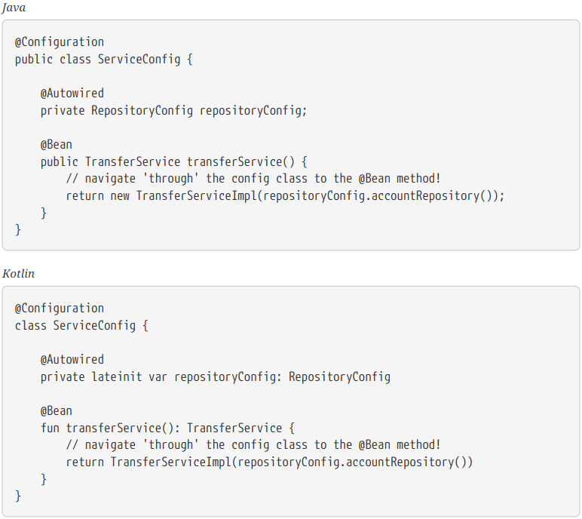

在上述情况下，定义AccountRepository的位置是完全明确的。 但是，ServiceConfig现在与RepositoryConfig紧密耦合，那这就很坑了。所以通过使用基于接口或基于抽象类的@Configuration类可以稍微缓解这种紧密耦合。请看以下示例：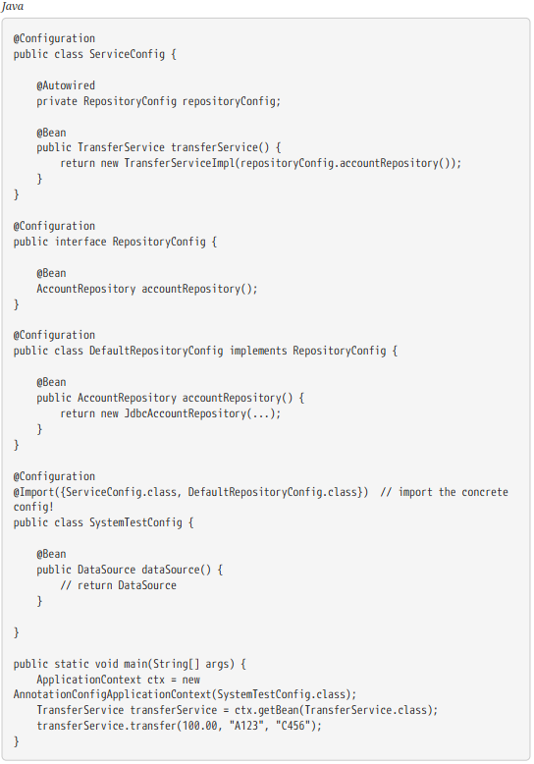

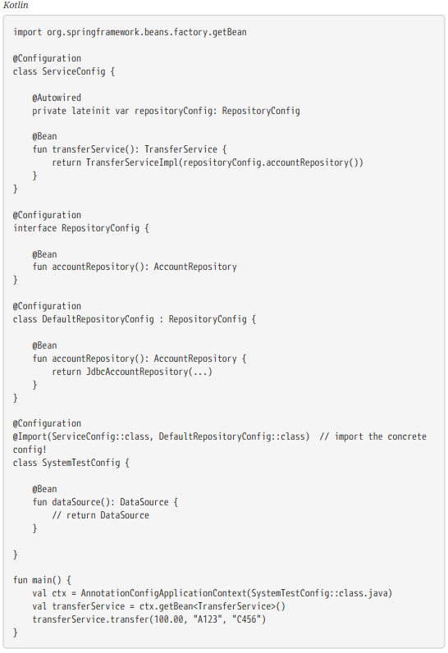

现在，ServiceConfig与具体的DefaultRepositoryConfig是松耦合，并且内置的IDE工具仍然有用：您可以轻松地获得RepositoryConfig实现的类型层次结构。以这种方式，指向@Configuration类及其依赖项与指向基于接口的代码的通常过程没有什么不同。

如果要影响某些bean的启动创建顺序，请考虑将其中一些声明为@Lazy（用于首次访问而不是在启动时创建）或声明为@DependsOn某些其他bean（确保其他特定bean在当前bean创建之前，意味着它们是直接依赖的）。

* 有条件地包括@Configuration类或Bean方法

根据某些系统状态，有条件地启用或禁用完整的@Configuration类甚至单个@Bean方法通常很有用。一个常见的示例是仅在Spring环境中启用了特定的配置文件时才使用@Profile注解来激活Bean（有关详细信息，请参见Bean定义配置文(1.13.1)）。

@Profile注解实际上是通过使用更灵活的调用@Conditional注解来实现的。@Conditional注解在@Bean注册之前应引用的特定org.springframework.context.annotation.Condition实现。

Condition接口的实现提供了一个matchs（…）方法，该方法返回true或false。例如，以下列表显示了用于@Profile的实际Condition实现：

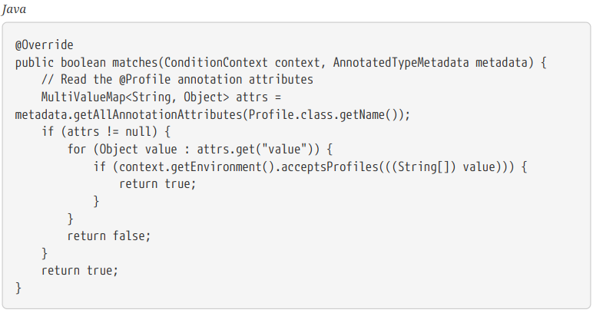

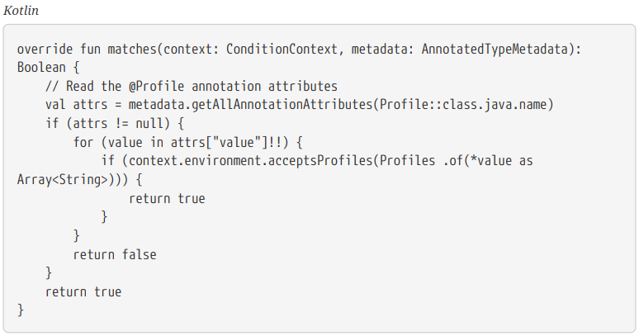

有关更多详细信息，请参见@Conditional的javadoc。

* 结合Java和XML配置

Spring的@Configuration类支持并非旨在完全替代Spring XML。某些工具（例如Spring XML名称空间）仍然是配置容器的理想方法。在使用XML方便或有必要的情况下，你可以选择：使用例如以“XML为中心”的方式凭借“ ClassPathXmlApplicationContext”实例化容器，或以“ Java为中心”的方式使用AnnotationConfigApplicationContext实例化容器。 @ImportResource注解可根据需要导入XML。

**以XML中心使用@Configuration类**

或许更偏好从XML引导Spring容器，并包括用特定方式创建的@Configuration类。例如，在使用Spring XML的大型现有代码库中，根据需要创建@Configuration类并从现有XML文件中将它们包含在内会变得更加容易。在稍后章节，我们将介绍在这种“以XML为中心”的情况下使用@Configuration类的情况。

*将@Configuration类声明为纯Spring <bean/>元素*

请记住，@Configuration类最终是容器中的bean定义。在本系列示例中，我们创建一个名为AppConfig的@Configuration类，并将其使用<bean/>定义包含在systemtest-config.xml中。因为<context：annotation-config/>已打开，所以容器可以识别@Configuration注解并正确处理AppConfig中声明的@Bean方法。

以下示例显示了Java中的普通配置类：

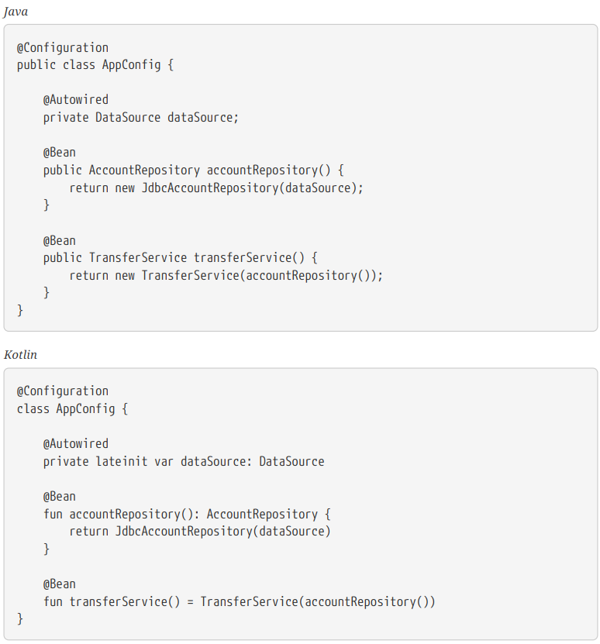

以下示例显示了system-test-config.xml文件的一部分：

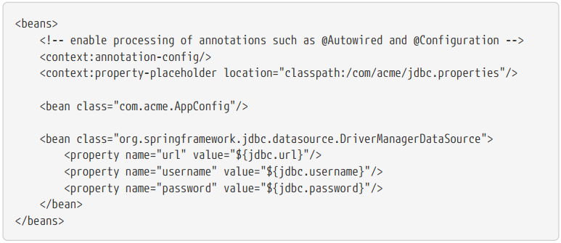

以下示例显示了可能的jdbc.properties文件：

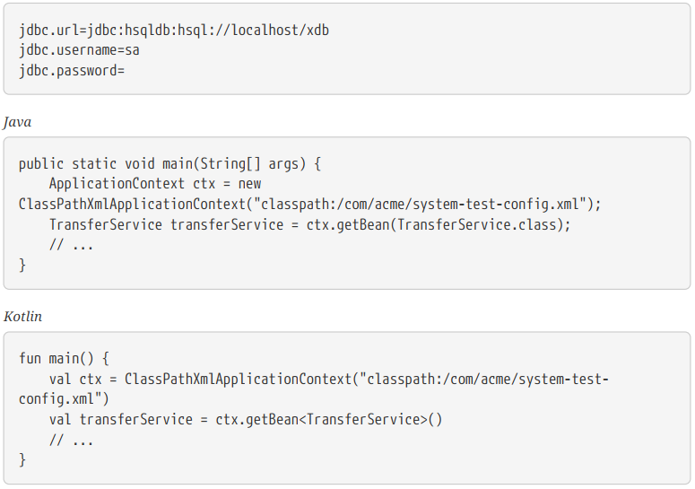

在system-test-config.xml文件中，AppConfig <bean 、/>没有声明id元素。尽管这样做是可以接受的，但是由于没有其他bean曾经引用过它，因此这是不必要的，并且不太可能通过名称从容器中显式获取。同样，DataSource bean只能按类型自动装配，因此也不严格要求显式bean id。

使用<context：component-scan/>抓取@Configuration类

由于@Configuration使用@Component进行元注解，因此@Configuration注解的类自动成为组件扫描的候选对象。使用与先前示例中描述的场景相同的场景，我们可以重新定义system-test-config.xml以利用组件扫描的优势。请注意，在这种情况下，我们无需显式声明<context:annotation-config/>，因为<context:component-scan/>可启用相同的功能。

以下示例显示了修改后的system-test-config.xml文件：

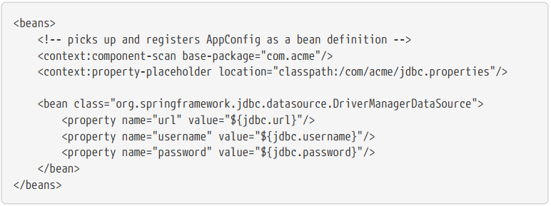

**@Configuration以类为中心的XML与@ImportResource的使用**

在@Configuration类是配置容器的主要机制的应用程序中，仍然有必要多少用用点XML。在这些情况下，您可以使用@ImportResource并仅定义所需的XML。这样做实现了“以Java为中心”的方法来配置容器，并使XML保持在最低限度。以下示例（包括配置类，定义Bean的XML文件，属性文件和main类）显示了如何使用@ImportResource注解来实现按需使用XML的以Java为中心的配置：

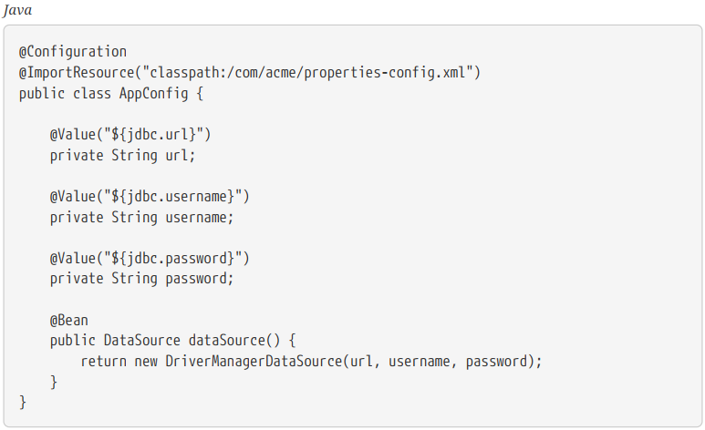

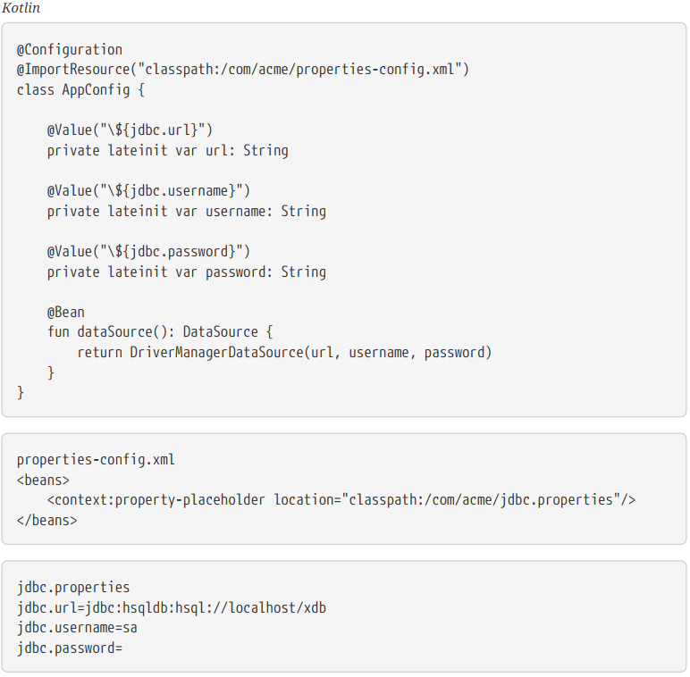

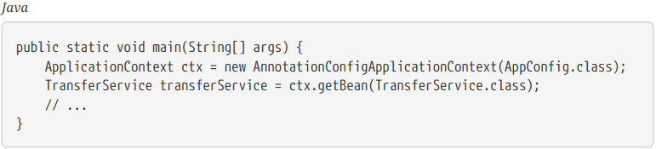

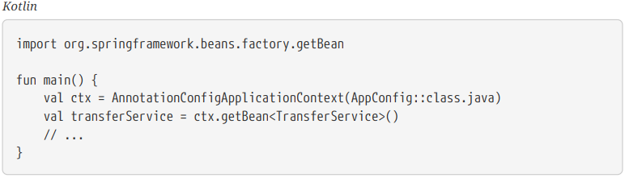

* 1. **环境抽象概念**

Environment接口是集成在容器中的抽象概念，可对应用程序环境的两个关键方面进行建模：概要文件(1.13.1)和属性(1.13.2)。

概要文件是仅在给定概要文件处于活动状态时才向容器注册的Bean定义的命名逻辑组。可以将Bean分配给概要文件，无论是以XML定义还是带有注解。与配置文件相关的环境对象的作用是确定哪些配置文件（如果有）当前处于活动状态，以及哪些配置文件（如果有）在默认情况下应处于活动状态。

属性在几乎所有应用程序中都起着重要作用，并且可能源自各种来源：属性文件，JVM系统属性，系统环境变量，JNDI，Servlet上下文参数，特殊属性对象，Map对象等。环境对象与属性相关的作用是为用户提供方便的服务界面，用于配置属性源并从中解析属性。

* + 1. Bean定义文件

Bean定义配置文件在核心容器中提供了一种机制，该机制允许在不同环境中注册不同的Bean。”environment”一词对不同的用户可能具有不同的含义，并且此功能可以帮助解决许多用例，包括：

* 在开发中针对内存中的数据源进行工作，而不是在进行QA或生产时从JNDI查找相同的数据源。
* 仅在将应用程序部署到性能环境中时注册监视基础架构。
* 为消费者A针对消费者B部署注册bean的自定义实现。

在需要数据源的实际应用中考虑第一个用例。 在测试环境中，配置可能类似于以下内容：

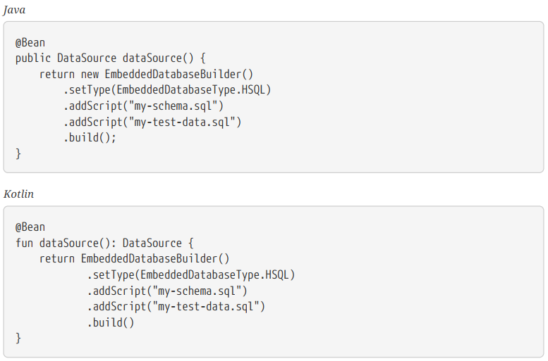

现在，假设该应用程序的数据源已在生产应用程序服务器的JNDI目录中注册，请考虑如何将该应用程序部署到QA或生产环境中。现在，我们的dataSource bean看起来像下面的列表：

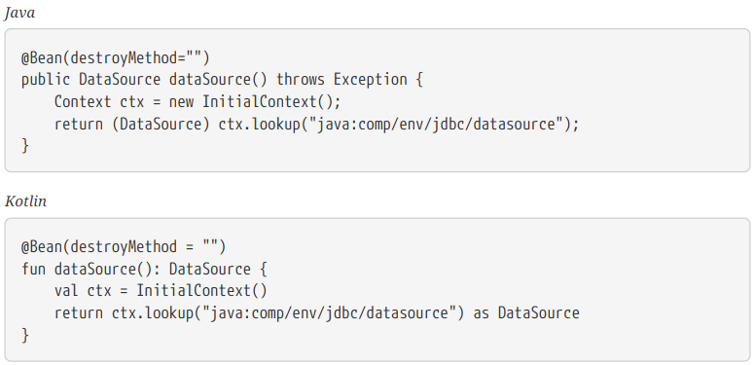

问题是如何根据当前环境在使用这两种变体之间进行切换。随着时间的流逝，Spring用户已经设计出多种方法来完成此任务，通常依赖于系统环境变量和包含$ {placeholder}占位符的XML <import />语句的组合，这个XML根据环境变量值解析为正确的配置文件路径。Bean定义配置文件是一项核心容器功能，可提供此问题的解决方案。

如果我们概括前面特定于环境的Bean定义示例中所示的用例，那么最终需要在某些上下文中而不是在其他上下文中注册某些Bean定义。你可能会说你要在情况A中注册一个特定的bean定义配置文件，在情况B中注册一个不同的配置文件。我们首先更新配置以反映这种需求。

* 使用 @profile注解

@Profile注解可让你在一个或多个指定的配置文件处于活动状态时指定有资格注册的组件。使用前面的示例，我们可以如下重写dataSource配置：

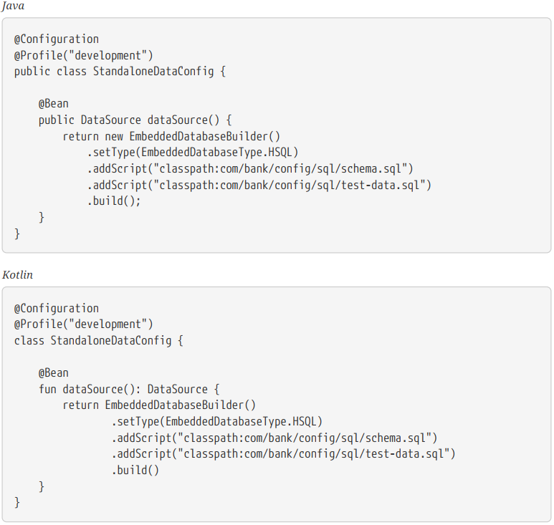

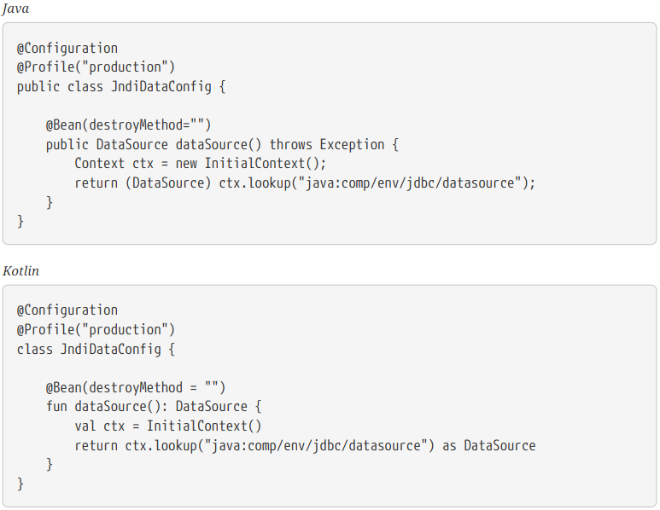

如前所述，对于@Bean方法，通常选择使用程序化JNDI查找，方法是使用Spring的JndiTemplate / JndiLocatorDelegate帮助器或前面显示的直接JNDI InitialContext用法，而不是JndiObjectFactoryBean变体，这将强制你将返回类型声明为FactoryBean类型。

概要文件字符串可以包含简单的概要文件名（例如，生产）或概要文件表达式。配置文件表达式允许表达更复杂的配置文件逻辑（例如，production&us-east）。 概要文件表达式中支持以下运算符：

* ！：配置文件的逻辑“非”
* ＆：配置文件的逻辑“与”
* |：配置文件的逻辑“或”

您不能不使用括号的运算符的情况下将＆和|混合使用 。 例如，production&us-east| eu-central不是有效的表达式。 它必须表示为production＆(us-east|eu-central)。

您可以将@Profile用作元注解，以创建自定义的组合注解。以下示例定义了一个自定义@Production注解，您可以将其用作@Profile(“production”)的替代品：

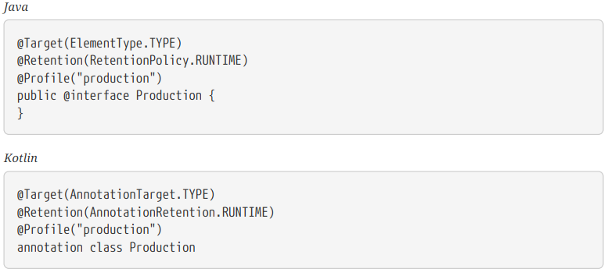

如果@Configuration类用@Profile标记，则除非该类中的一个或多个指定的配置文件处于活动状态，否则所有与该类关联的@Bean方法和@Import注解都会被忽略。如果@Component或@Configuration类标记有@Profile({“ p1”，“ p2”})，则除非已激活概要文件'p1'或'p2'，否则不会注册或处理该类。如果给定的配置文件以NOT运算符（!）为前缀，则仅在该配置文件未激活时才注册带该注解的元素。例如，给定@Profile({“ p1”，“！p2”})，如果配置文件'p1'处于活动状态或如果配置文件'p2'未处于活动状态，则会进行注册。

也可以在方法级别将@Profile声明为仅包含配置类的一个特定bean（例如，特定bean的替代变体），如以下示例所示：

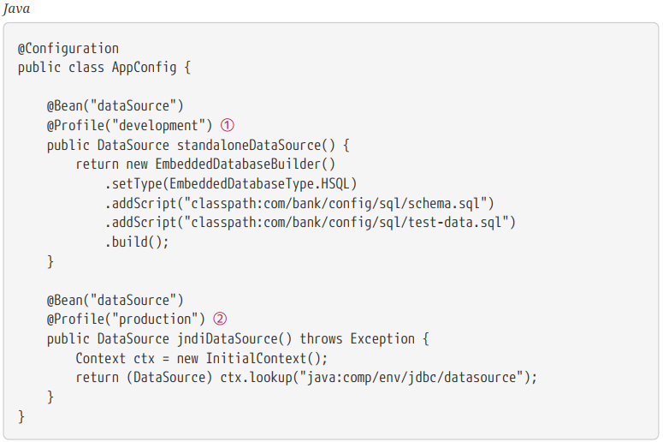

1. standaloneDataSource方法仅在development配置文件中可用。
2. jndiDataSource方法仅在production配置文件中可用。

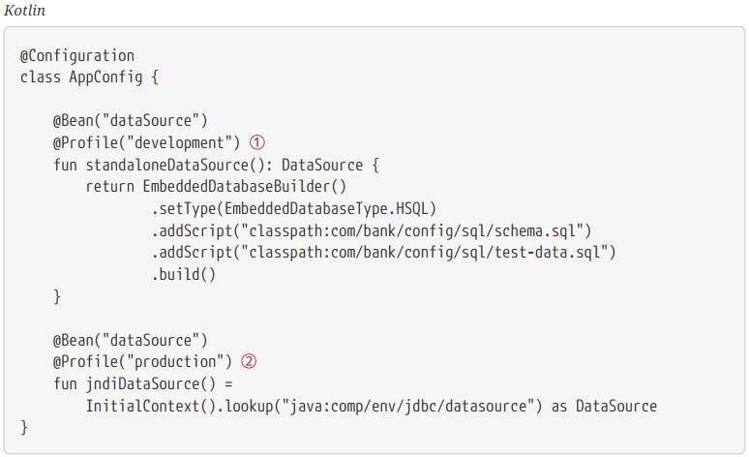

1. standaloneDataSource方法仅在development配置文件中可用。
2. jndiDataSource方法仅在production配置文件中可用。

在@Bean方法上使用@Profile时，可能会出现特殊情况：如果Java方法名称相同的重载@Bean方法（类似于构造函数重载），则必须在所有重载方法上一致声明@Profile条件。如果条件不一致，则仅重载方法中第一个声明的条件很重要。 因此，@ Profile不能用于选择具有另一个参数签名的重载方法。在创建时，同一bean的所有工厂方法之间的解析都遵循Spring的构造函数解析算法。

如果要使用不同的概要文件条件定义备用bean，请使用@Bean name属性使用指向相同bean名称的不同Java方法名称，如前面的示例所示。如果参数签名都相同(例如，所有变体都具有无参工厂方法），则这是首先在有效Java类中表示这种排列的唯一方法（因为只能有一个 特定名称和参数签名的方法)。

* XML Bean 定义配置文件

XML对应项是<beans>元素的profile属性。 我们前面的示例配置可以用两个XML文件重写，如下所示：

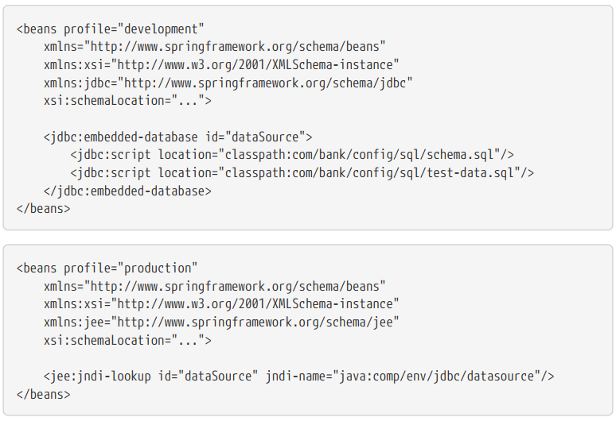

也可以避免在同一文件中拆分和嵌套<beans/>元素，如以下示例所示：

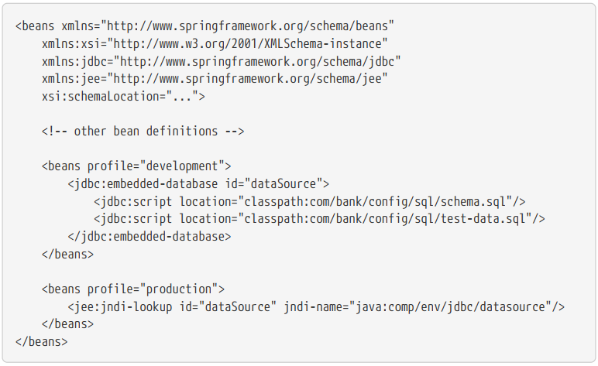

spring-bean.xsd已被限制为仅允许作为文件中的最后一个元素，这应有助于提供灵活性而不会在XML文件中造成混乱。

XML对应项不支持前面描述的配置文件表达式。 但是，可以使用！操作符取消配置文件。也可以通过嵌套配置文件来应用逻辑“与”，如以下示例所示：

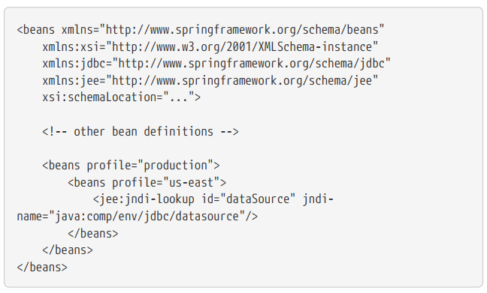

在前面的示例中，如果production和us-east配置文件都处于活动状态，则将dataSource bean对外暴露。

* 激活一个Profile

现在，我们已经更新了配置，我们仍然需要指示Spring哪个配置文件处于活动状态。如果我们现在启动示例应用程序，将会看到抛出NoSuchBeanDefinitionException的异常消息，因为容器找不到名为dataSource的Spring bean。

可以通过多种方式来激活配置文件，但是最直接的方法是针对可通过ApplicationContext获得的Environment API以编程方式进行配置，下面的示例演示了如何进行配置：

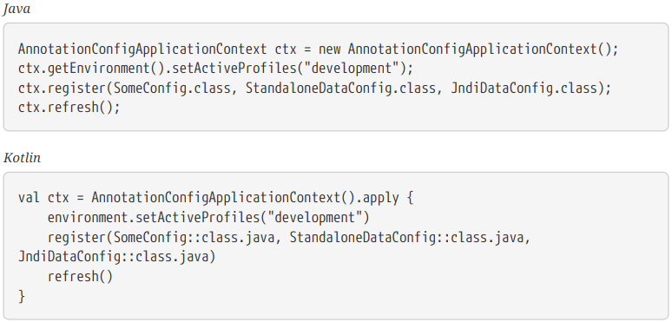

此外，您还可以通过spring.profiles.active属性以声明方式激活配置文件，该属性可以通过系统环境变量，JVM系统属性，web.xml中的servlet上下文参数来指定，甚至可以作为JNDI中的条目来指定(请参阅PropertySource Abstraction(1.13.2))。在集成测试中，可以使用spring-test模块中的@ActiveProfiles注解来声明活动配置文件（请参阅环境配置文件的上下文配置）。

请注意，配置文件不是“非此即彼”的问题。 你可以一次激活多个配置文件。通过编程，可以为setActiveProfiles（）方法提供多个配置文件名称，该方法接受字符串参数。以下示例激活多个配置文件：

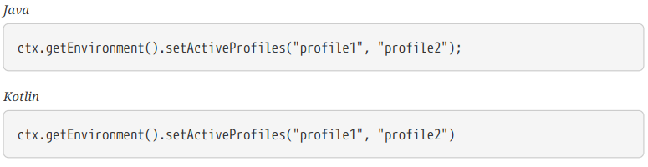

声明性地，spring.profiles.active可以接受逗号分隔的配置文件名称列表，如以下示例所示：



* 默认Profile

默认配置文件表示默认情况下启用的配置文件。 请看以下示例：

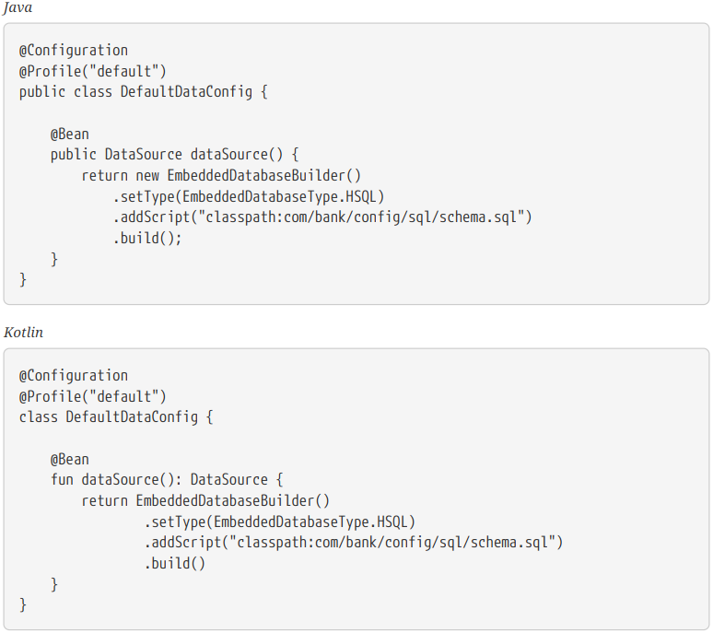

如果没有配置文件处于活动状态，那么将创建dataSource。 你可以看到这是为一个或多个bean提供默认定义的一种方法。 如果启用了任何配置文件，则默认配置文件将不适用。

您可以通过在Environment上使用setDefaultProfiles()或声明性地使用spring.profiles.default属性来更改默认配置文件的名称。

* + 1. PropertySource抽象

Spring的环境抽象概念提供了可配置属性源层次结构上的搜索操作。请看以下列表：

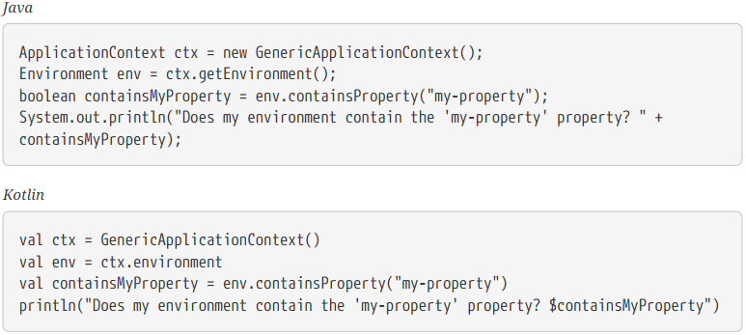

在前面的代码片段中，我们看到了一种高级方式来询问Spring是否为当前环境定义了my-property属性。 为了回答这个问题，环境对象在一组PropertySource对象上执行搜索。PropertySource是对任何键值对源的简单抽象，并且Spring的StandardEnvironment配置有两个PropertySource对象-一个代表JVM系统属性的集合(System.getProperties())和一个代表系统环境变量的集合(System.getenv())。

这些默认属性源适用于StandardEnvironment，可在独立应用程序中使用。 StandardServletEnvironment填充了其他默认属性源，包括servlet配置和servlet上下文参数。它可以选择启用JndiPropertySource。有关详细信息，请参见javadoc。

具体来说，当您使用StandardEnvironment时，如果在运行时存在my-property系统属性或my-property环境变量，则对env.containsProperty(“ my-property”)的调用将返回true。

执行的搜索是分层的。 默认情况下，系统属性优先于环境变量。因此，如果在调用env.getProperty（“ my-property”）时在两个地方都同时设置了my-property属性，则系统属性值“胜出”并返回。请注意，属性值不会合并，而是会被前面的条目完全覆盖。

对于常见的StandardServletEnvironment，完整层次结构如下，下列表优先级自上而下：

1. ServletConfig参数（如果适用，例如在DispatcherServlet上下文中）
2. ServletContext参数（web.xml上下文参数条目）
3. JNDI环境变量（java:comp/env/条目）
4. JVM系统属性（-D命令行参数）
5. JVM系统环境（操作系统环境变量）

最重要的是，整个机制是可配置的。 也许您具有要集成到此搜索中的自定义属性源。为此，实现并实例化您自己的PropertySource并将其添加到当前环境的PropertySources集中。以下示例显示了如何执行此操作：

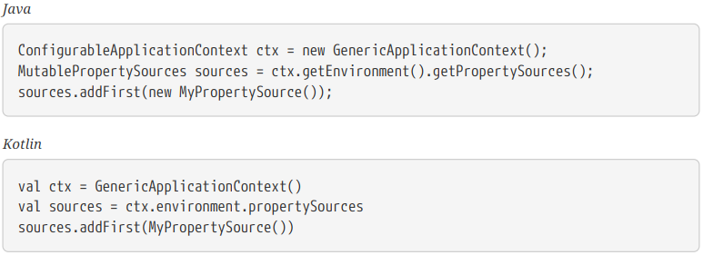

在前面的代码中，已在搜索中以最高优先级添加了MyPropertySource。 如果它包含my-property属性，则将检测并返回该属性，以支持任何其他PropertySource中的my-property属性。MutablePropertySources API公开了许多方法，这些方法允许对属性源集进行精确操作。

* + 1. 使用 @PropertySource

@PropertySource注解为将PropertySource添加到Spring的Environment中提供了一种方便的声明性机制。

给定一个名为app.properties的文件，其中包含键值对testbean.name = myTestBean，下面的@Configuration类使用@PropertySource，以这样的方式调用testBean.getName()会返回myTestBean：

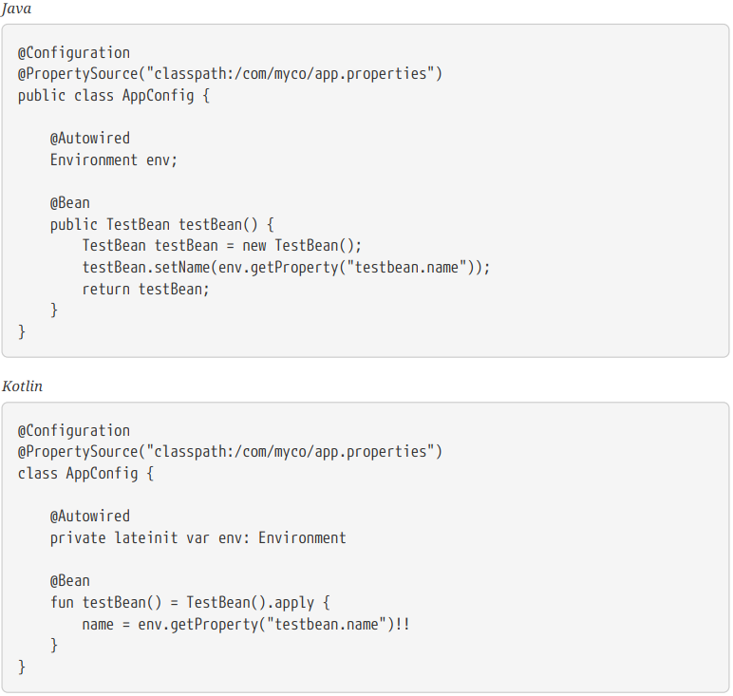

@PropertySource资源位置中存在的任何${…}占位符都是根据已经针对该环境注册的一组属性源来解析的，如以下示例所示：

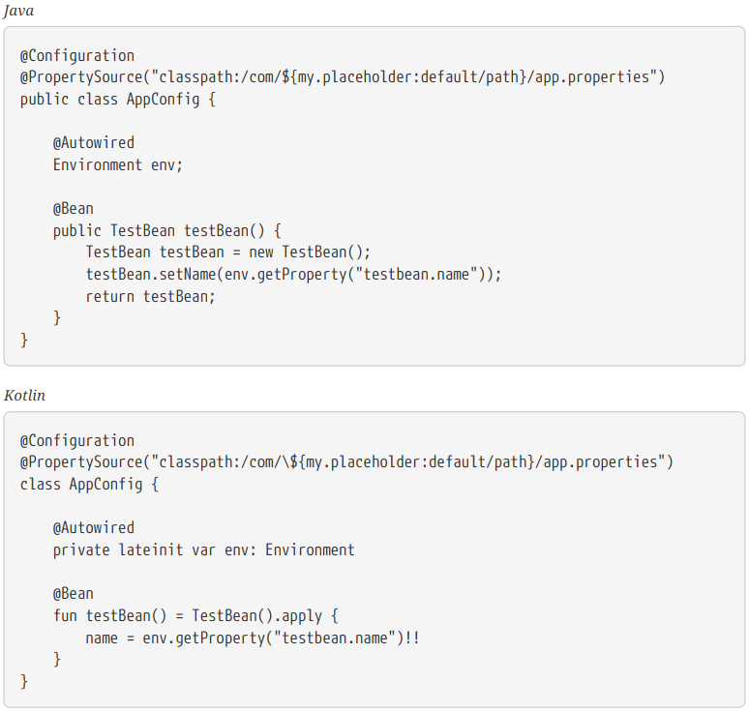

假设my.placeholder存在于已注册的属性源之一（例如，系统属性或环境变量）中，则将占位符解析为相应的值。如果不是，则将default/path用作默认值。如果未指定默认值并且无法解析属性，则抛出IllegalArgumentException。

根据Java 8约定，@PropertySource注解是可重复的。但是，所有此类@PropertySource注解都需要在同一层面上声明，可以直接在配置类上声明，也可以在同一自定义注解中声明为元注解。

* + 1. 语句中占位符解析

回首过去，元素中占位符的值只能根据JVM系统属性或环境变量来解析。今非昔比已不再是这种情况。 由于环境抽象是在整个容器中集成的，因此很容易通过它来路由占位符的解析。这意味着您可以按照自己喜欢的任何方式配置解析过程。您可以更改搜索系统属性和环境变量的优先级，也可以完全删除它们。您还可以根据需要将自己的属性源添加到组合中。

具体而言，以下语句无论在何处定义customer属性，只要在Environment中可用，该语句就起作用：

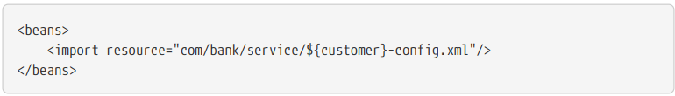

* 1. **注册一个LoadTimeWeaver**

Spring使用LoadTimeWeaver在将类加载到Java虚拟机（JVM）中时对其进行动态转换。

要启用加载时织入，可以将@EnableLoadTimeWeaving添加到您的@Configuration类之一，如以下示例所示：

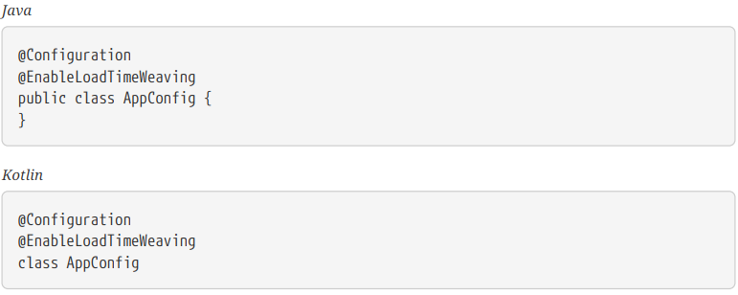

另外，对于XML配置，可以使用context:load-time-weaver元素：

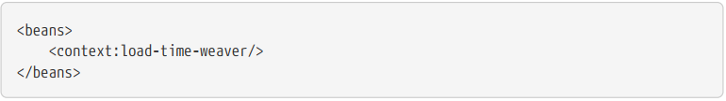

为ApplicationContext配置后，该ApplicationContext中的任何bean都可以实现LoadTimeWeaverAware，从而接收对加载时weaver实例的引用。与Spring的JPA支持结合使用时，该功能特别有用，因为在JPA类转换中可能需要进行加载时编织。咨询LocalContainerEntityManagerFactoryBean.有关AspectJ加载时编织的更多信息，请参见使用Spring框架中的AspectJ(5.10.4)。

* 1. **ApplicationContext的其他功能**

如本章介绍(第一章开头)中所讨论的，org.springframework.beans.factory包提供了用于管理和操作bean的基本功能，包括以编程方式。org.springframework.context包添加了ApplicationContext接口，该接口扩展了BeanFactory接口，此外还扩展了其他接口以提供更多面向应用程序框架的样式的附加功能。许多人以完全声明性的方式使用ApplicationContext，甚至没有以编程方式创建它，而是依靠诸如ContextLoader之类的支持类来自动实例化ApplicationContext，作为Java EE Web应用程序正常启动过程的一部分。

为了以更加面向框架的方式增强BeanFactory的功能，上下文包还提供以下功能：

* 通过MessageSource接口访问i18n样式的消息。
* 通过ResourceLoader接口访问资源，例如URL和文件。
* 通过使用ApplicationEventPublisher接口，将事件发布到实现ApplicationListener接口的bean。
* 加载多个（分层）上下文，使每个上下文都通过HierarchicalBeanFactory接口集中在一个特定层上，例如应用程序的Web层。
  + 1. Internationalization using MessageSource

ApplicationContext接口扩展了一个称为MessageSource的接口，因此提供了国际化（“i18n”）功能。Spring还提供了HierarchicalMessageSource接口，该接口可以分层解析消息。这些接口一起提供了Spring效果消息解析的基础。 这些接口上定义的方法包括：

* String getMessage(String code, Object[] args, String default, Locale loc): 从MessageSource检索消息的基本方法。如果找不到针对指定语言环境的消息，则使用默认消息。使用标准库提供的MessageFormat功能，传入的所有参数都将成为替换值。
* String getMessage(String code, Object[] args, Locale loc):与先前的方法基本相同，但有一个区别：不能指定默认消息。如果找不到该消息，则抛出NoSuchMessageException。
* String getMessage(MessageSourceResolvable resolvable, Locale locale): 前述方法中使用的所有属性也都包装在一个名为MessageSourceResolvable的类中，您可以将其与该方法一起使用。

加载ApplicationContext时，它将自动搜索在上下文中定义的MessageSource bean。Bean必须具有名称messageSource。 如果找到了这样的bean，则对先前方法的所有调用都将委派给消息源。两者都实现HierarchicalMessageSource以便进行嵌套消息传递。StaticMessageSource很少使用，但是提供了将消息添加到源中的编程方式。 下面的示例显示ResourceBundleMessageSource：

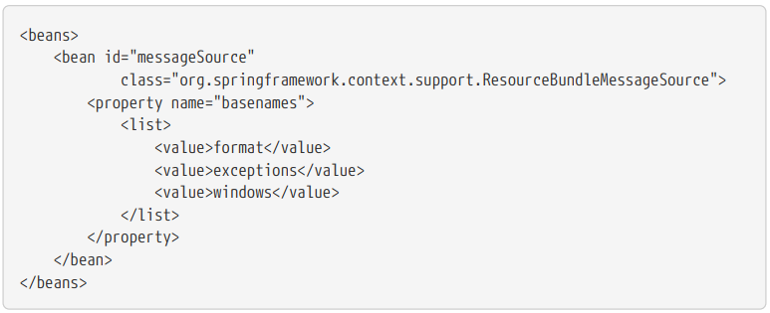

该示例假定您在类路径中定义了三个资源包，分别称为format，exception和windows。解析消息的任何请求都通过ResourceBundle对象用JDK标准的解析消息来处理。就本示例而言，假定上述两个资源束文件的内容如下：

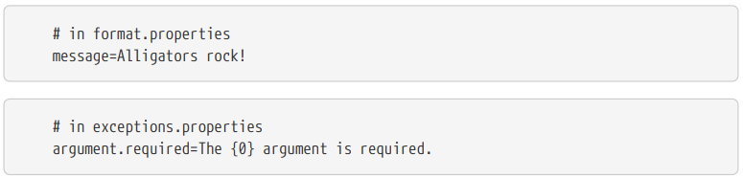

下一个示例显示了运行MessageSource功能的程序。请记住，所有ApplicationContext实现也是MessageSource实现，因此可以转换为MessageSource接口。

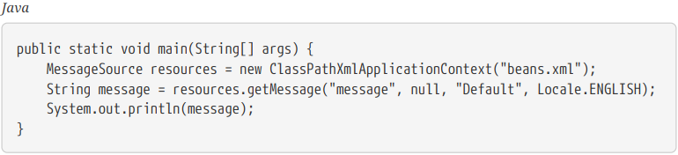

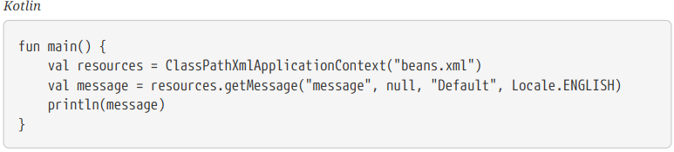

以上程序的结果输出如下：



总而言之，MessageSource是在名为beans.xml的文件中定义的，该文件位于类路径的根目录下。messageSource bean定义通过其basenames属性引用了许多资源包。列表中传递给basenames属性的三个文件在类路径的根目录下以文件形式存在，分别称为format.properties，exceptions.properties和windows.properties。

下一个示例显示了传递给消息查找的参数。 这些参数将转换为String对象，并插入到查找消息中的占位符中。

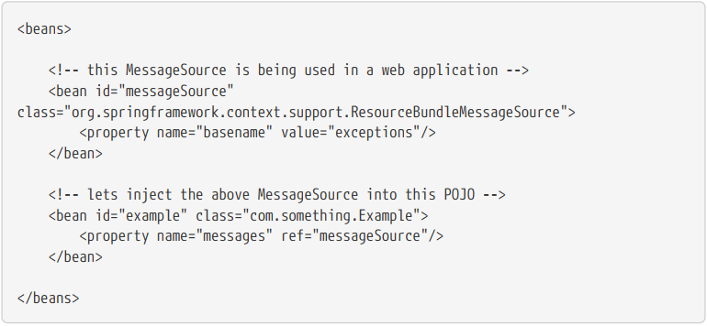

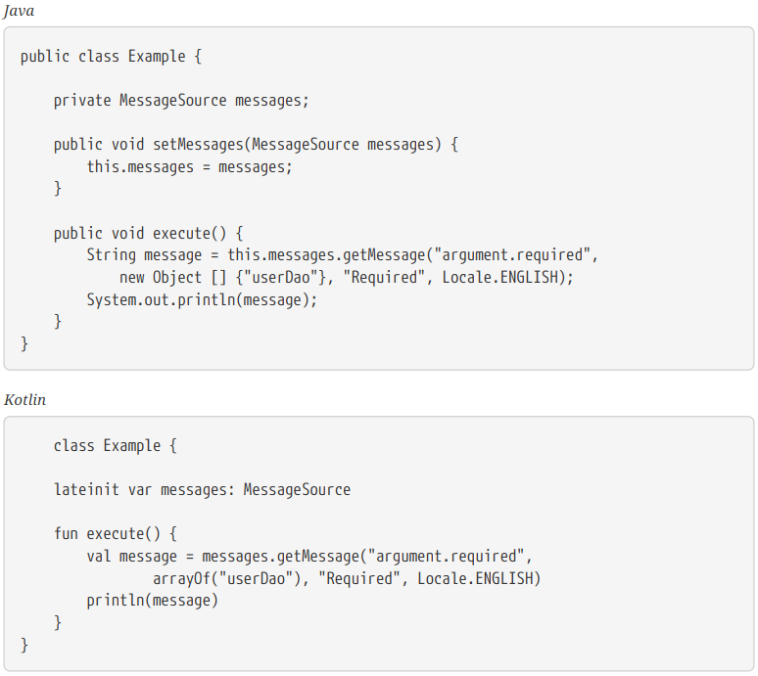

调用execute()方法的结果输出如下：



关于国际化（“ i18n”），Spring的各种MessageSource实现遵循与标准JDK ResourceBundle相同的语言环境解析和后备规则。简而言之，并继续前面定义的示例messageSource，如果您想根据英国（en-GB）语言环境解析消息，则可以分别创建名为format_en_GB.properties，exceptions_en_GB.properties和windows_en_GB.properties的文件。

通常，语言环境解析由应用程序的周围环境管理。 在以下示例中，手动指定了针对其解析（英国）消息的语言环境：

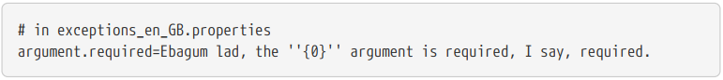

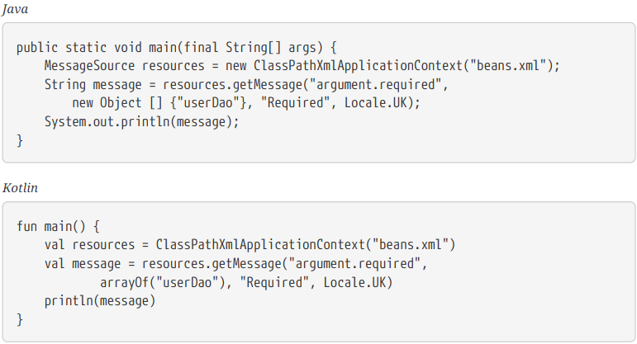

上述程序运行的结果如下：



您还可以使用MessageSourceAware接口获取对已定义的任何MessageSource的引用。创建和配置bean时，在ApplicationContext中定义的实现MessageSourceAware接口的任何bean都会与应用程序上下文的MessageSource一起注入。

作为ResourceBundleMessageSource的替代，Spring提供了ReloadableResourceBundleMessageSource类。此变体支持相同的包文件格式，但比基于标准JDK的ResourceBundleMessageSource实现要灵活得多。特别是，它允许从任何Spring资源位置（不仅从类路径）读取文件，并支持热重载捆绑属性文件（同时在它们之间进行有效缓存）。有关详细信息，请参见ReloadableResourceBundleMessageSource Javadoc。

* + 1. 标准和自定义事件

通过ApplicationEvent类和ApplicationListener接口提供ApplicationContext中的事件处理。如果将实现ApplicationListener接口的bean部署到上下文中，则每次将ApplicationEvent发布到ApplicationContext时，都会通知该bean。本质上，这是标准的观察者模式。

从Spring 4.2开始，事件基础架构显著改进，并提供了基于注解的模型(207页)以及发布任意事件（即不一定从ApplicationEvent扩展的对象）的功能。发布此类对象后，我们会为您包装一个事件。

下表描述了Spring提供的标准事件：

|  |  |
| --- | --- |
| 事件 | 说明 |
| ContextRefreshedEvent | 在初始化或刷新ApplicationContext时发布（例如，通过使用ConfigurableApplicationContext接口上的refresh()方法）。在这里，“initialized”是指所有Bean都已加载，检测到并激活了后处理器Bean，已预先实例化单例并且可以使用ApplicationContext对象。只要尚未关闭上下文，只要选定的ApplicationContext实际上支持这种“热”刷新，就可以多次触发刷新。例如，XmlWebApplicationContext支持热刷新，但GenericApplicationContext不支持。 |
| ContextStrartedEvent | 在ConfigurableApplicationContext接口上使用start()方法启动ApplicationContext时发布。在这里，“Strated”是指所有Lifecycle bean都收到一个明确的启动信号。通常，此信号用于在显式停止后重新启动Bean，但也可以用于启动尚未配置为自动启动的组件(例如，尚未在初始化时启动的组件)。 |
| ContextStoppedEvent | 通过使用ConfigurableApplicationContext接口上的stop()方法停止ApplicationContext时发布。在这里，“Stopped”表示所有Lifecycle bean都收到一个明确的停止信号。 停止的上下文可以通过start()调用重新启动。 |
| ContextClosedEvent | 通过使用ConfigurableApplicationContext接口上的close()方法关闭ApplicationContext或通过JVM shutdown钩子时发布。在这里，“Closed”意味着所有单例bean将被销毁。 关闭上下文后，它将完成生命周期，无法刷新或重新启动。 |
| RequestHandledEvent | 一个特定于Web的事件，告诉所有bean HTTP请求已经被执行。  服务。请求完成后，将发布此事件。 此事件仅适用于使用Spring的DispatcherServlet的Web应用程序。 |
| ServletRequestHandledEvent | RequestHandledEvent的子类，添加了特定于Servlet的上下文信息。 |

您还可以创建和发布自己的自定义事件。 以下示例显示了一个简单的类，该类扩展了Spring的ApplicationEvent基类：

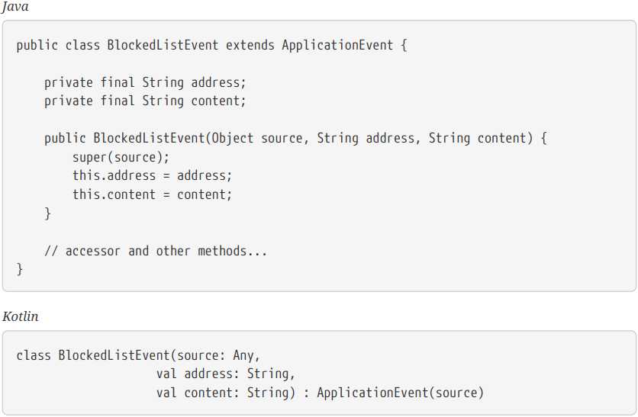

若要发布自定义ApplicationEvent，请在ApplicationEventPublisher上调用publishEvent()方法。通常，这是通过创建一个实现ApplicationEventPublisherAware的类并将其注册为Spring Bean来完成的。 以下示例显示了此类：

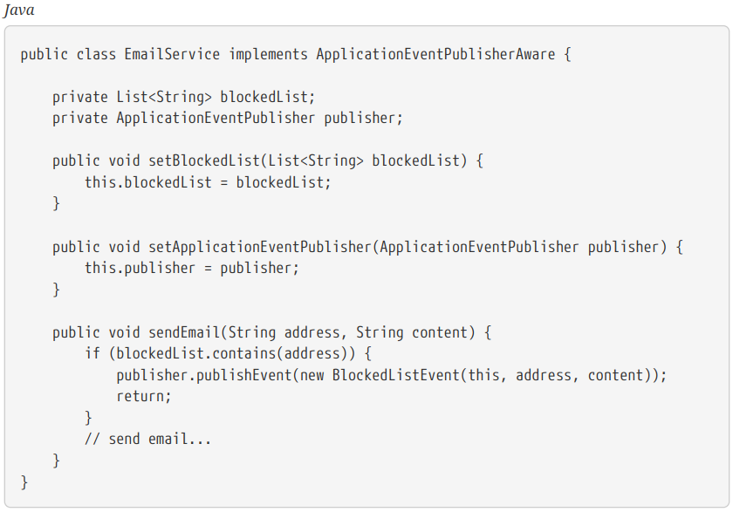

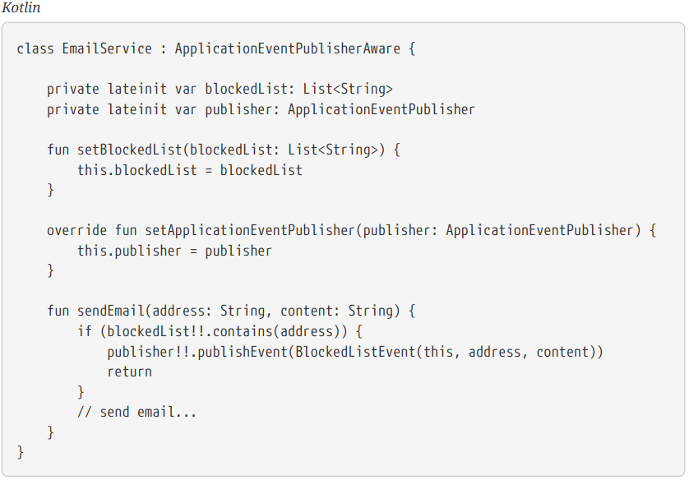

在配置时，Spring容器检测到EmailService实现了ApplicationEventPublisherAware并自动调用setApplicationEventPublisher()。实际上，传入的参数是Spring容器本身。 您正在通过其ApplicationEventPublisher接口与应用程序上下文进行交互。

要接收自定义ApplicationEvent，可以创建一个实现ApplicationListener的类，并将其注册为Spring Bean。 以下示例显示了此类：

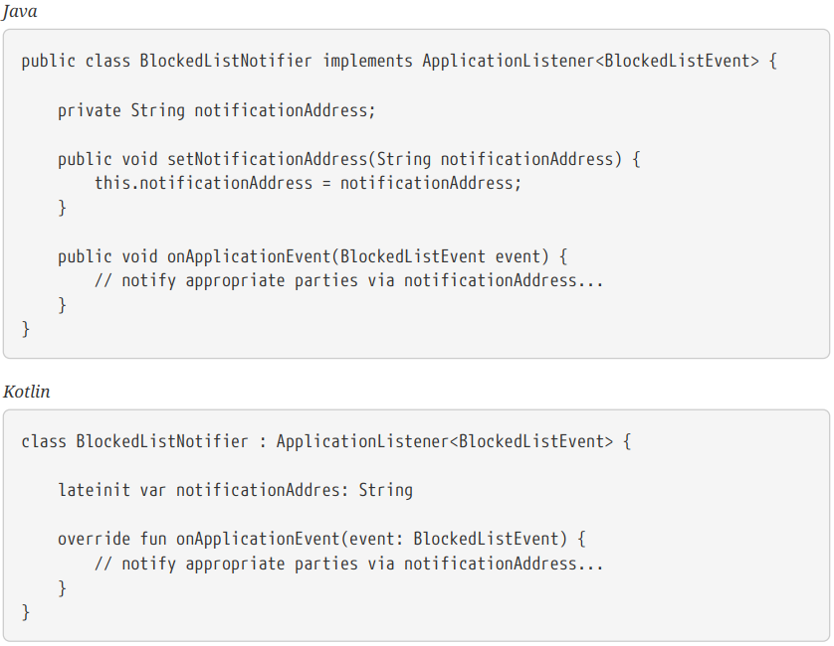

注意，ApplicationListener通常使用您的自定义事件的类型（在前面的示例中为BlockedListEvent）进行参数化。这意味着onApplicationEvent()方法可以保持类型安全，从而避免了向下转换的需要。您可以根据需要注册任意数量的事件侦听器，但是请注意，默认情况下，事件侦听器会同步接收事件。这意味着publishEvent()方法将阻塞，直到所有侦听器都已完成对事件的处理为止。这种同步和单线程方法的一个优点是，当侦听器收到事件时，如果有可用的事务上下文，它将在发布者的事务上下文内部进行操作。如果有必要采用其他发布事件的策略，请参见Spring的ApplicationEventMulticaster接口的javadoc和SimpleApplicationEventMulticaster实现的配置选项。

以下示例显示了用于注册和配置上述每个类的Bean定义：

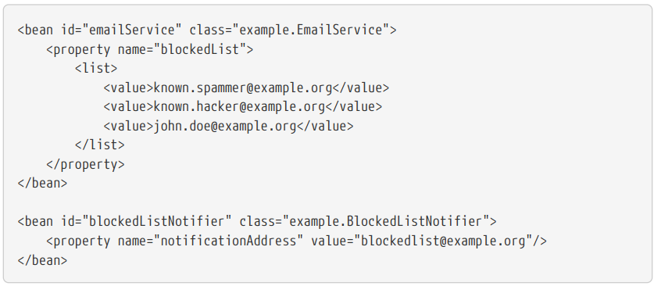

将所有内容放在一起，当调用emailService bean的sendEmail()方法时，如果有任何应阻止的电子邮件，则会发布BlockedListEvent类型的自定义事件。blockedListNotifier bean被注册为ApplicationListener并接收BlockedListEvent，这时它可以通知适当的参与者。

Spring的事件机制旨在在同一应用程序上下文内在Spring bean之间进行简单的通信。但是，对于更复杂的企业集成需求，单独维护的Spring Integration项目为基于著名的Spring编程模型构建轻量级，面向模式，事件驱动的架构提供了完整的支持。

* 基于注解的事件监听器

从Spring 4.2开始，您可以使用@EventListener注解在托管Bean的任何公共方法上注册事件侦听器。 BlockedListNotifier可以重写如下：

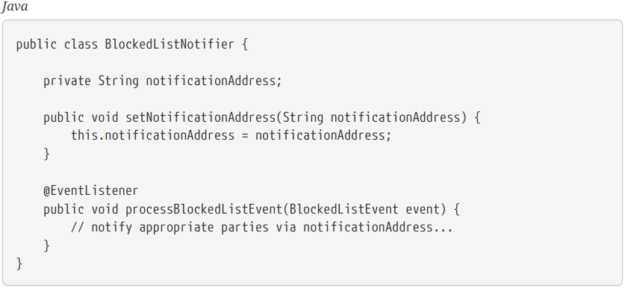

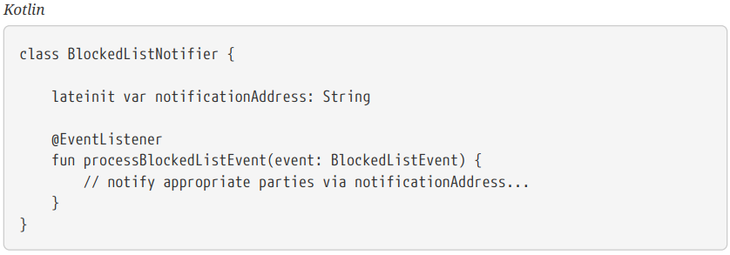

方法签名再次声明其侦听的事件类型，但是这次使用灵活的名称并且没有实现特定的监听器接口。只要实际事件类型在其实现层次结构中解析您的通用参数，也可以通过通用类型来缩小事件类型。

如果您的方法应该侦听多个事件，或者您想完全不使用任何参数来定义它，则事件类型也可以在注解本身上指定。以下示例显示了如何执行此操作：

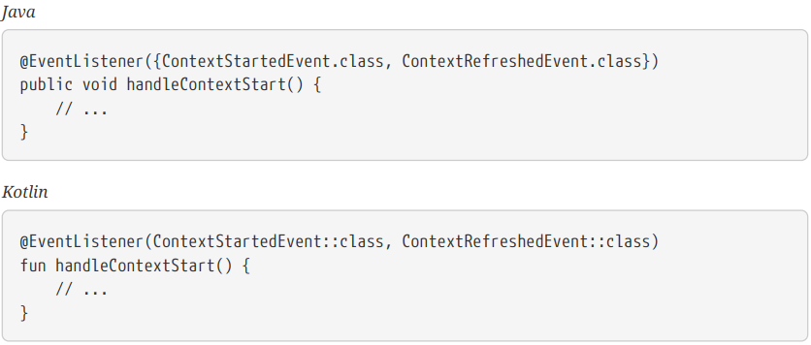

还可以通过使用定义SpEL表达式(第4章)的注解的condition属性来添加其他运行时过滤，该注释应匹配以针对特定事件实际调用该方法。以下示例显示了仅当事件的content属性等于my-event时，才可以重写我们的通知程序以进行调用：

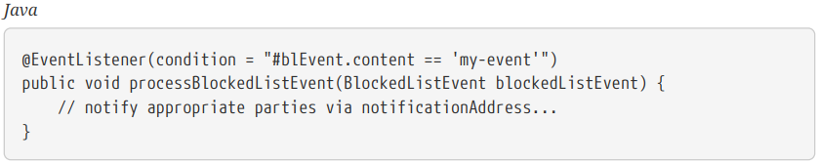

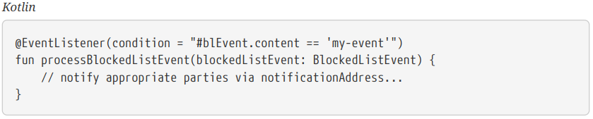

每个SpEL表达式都会根据专用上下文进行评估。 下表列出了可用于上下文的项目，以便您可以将它们用于条件事件处理：

|  |  |  |  |
| --- | --- | --- | --- |
| 名称 | 位置 | 描述 | 示例 |
| Event | root object | 实际的ApplicationEvent。 | #root.event或者 event |
| Arguments array | root object | 用于调用方法的参数（作为对象数组）。 | ＃root.args或args; args [0]访问第一个参数，依此类推。 |
| Argument name | evaluation context | 任何方法参数的名称。 如果由于某种原因这些名称不可用（例如，由于在编译的字节码中没有调试信息），则还可以使用#a <#arg>语法（其中<#arg>代表 参数索引（从0开始）。 | #blEvent或＃a0（您也可以使用＃p0或#p <#arg>参数表示法作为别名） |

请注意，即使您的方法签名实际上引用了已发布的任意对象，＃root.event也使您可以访问基础事件。如果由于处理另一个事件而需要发布一个事件，则可以更改方法签名以返回应发布的事件，如以下示例所示：

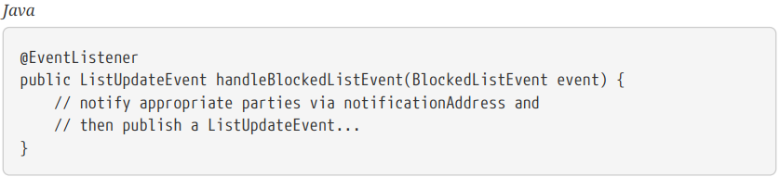

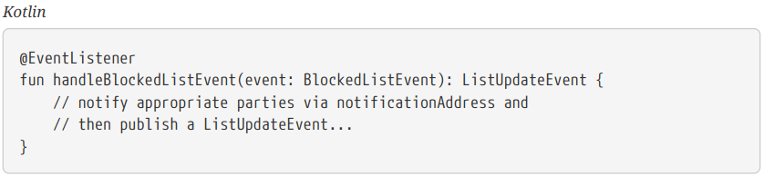

异步监听器不支持此功能。

此新方法为上述方法处理的每个BlockedListEvent发布一个新的ListUpdateEvent。 如果需要发布多个事件，则可以返回事件的集合。

* 异步监听器

如果希望特定的侦听器异步处理事件，则可以重用常规的@Async支持。 以下示例显示了如何执行此操作：

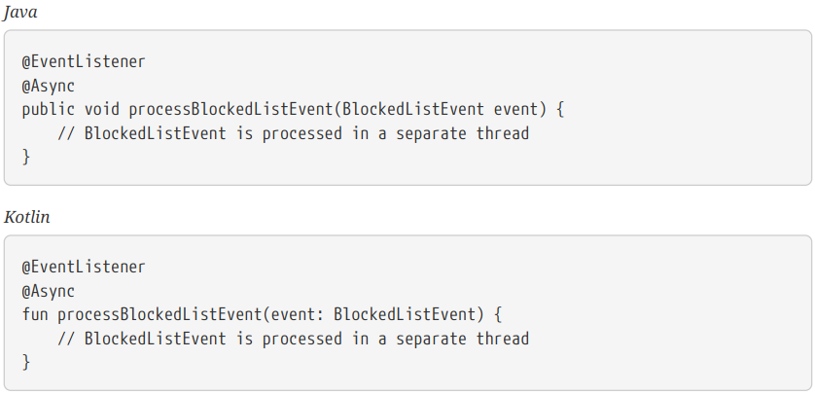

使用异步事件时，请注意以下限制：

* 如果异步事件侦听器引发Exception，则不会将其传播到调用方。 有关更多详细信息，请参见AsyncUncaughtExceptionHandler。
* 异步事件侦听器方法无法通过返回值来发布后续事件。如果您需要发布另一个事件作为处理的结果，请注入ApplicationEventPublisher以手动发布事件。
* 指定监听器顺序

如果需要先调用一个监听器，则可以将@Order注解添加到方法声明中，如以下示例所示：

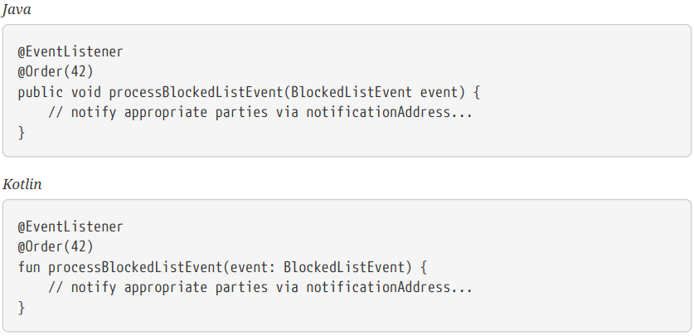

* 一般事件

您还可以使用泛型来进一步定义事件的结构。 考虑使用EntityCreatedEvent<T>，其中T是已创建的实际实体的类型。例如，您可以创建以下监听器定义以仅接收Person的EntityCreatedEvent：

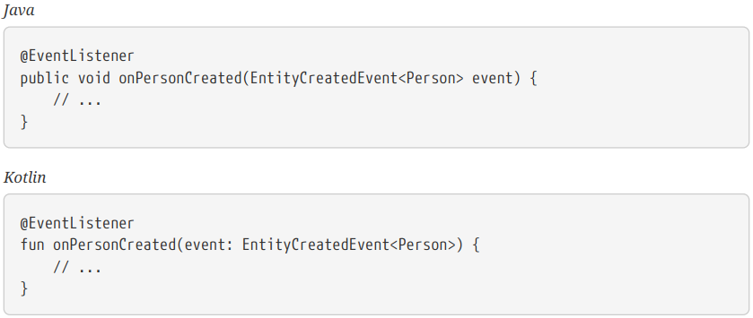

由于类型擦除，只有在触发的事件解析了事件侦听器所依据的通用参数（即类似PersonCreatedEvent的类扩展EntityCreatedEvent <Person> {…}）时，此方法才起作用。

在某些情况下，如果所有事件都遵循相同的结构，这可能会变得很乏味（就像前面示例中的事件一样）。在这种情况下，您可以实现ResolvableTypeProvider来指定框架超出运行时环境提供的范围。以下事件显示了如何执行此操作：

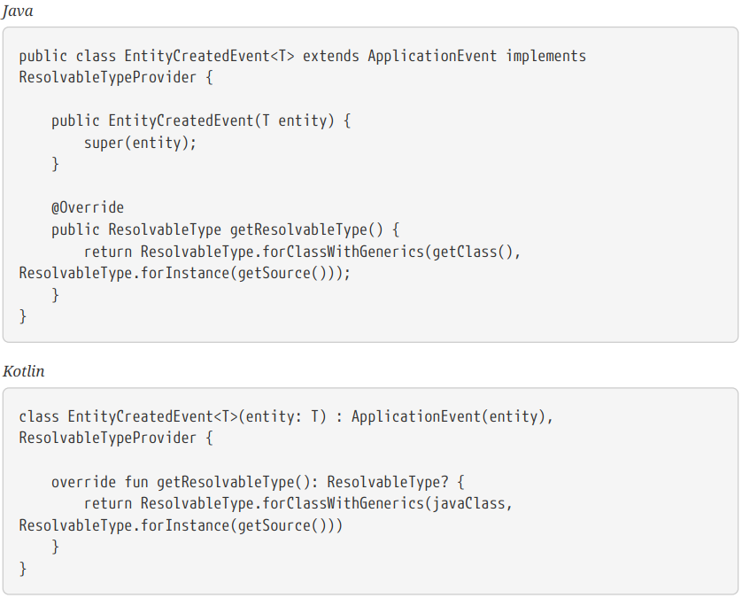

这个玩意不只是对ApplicationEvent而是你只要当做事件发送的任何对象他都管事。

* + 1. 获取低级资源的简便方法

为了获得最佳用法和对应用程序上下文的理解，您应该熟悉Spring的Resource抽象，如资源（第2章）所述。

应用程序上下文是ResourceLoader，可用于加载Resource对象。Resource本质上是JDK java.net.URL类的功能更丰富的版本。实际上，Resource的实现在适当的地方包装了java.net.URL的实例。资源可以以透明的方式从几乎任何位置获取低级资源，包括从类路径，文件系统位置，可使用标准URL描述的任何位置以及其他一些变体。如果资源位置字符串是没有任何特殊前缀的简单路径，则这些资源的来源是特定的，并且适合于实际的应用程序上下文类型。

您可以配置部署到应用程序上下文中的Bean，以实现特殊的回调接口ResourceLoaderAware，以便在初始化时自动调用，并将应用程序上下文本身作为ResourceLoader传入。您还可以公开Resource类型的属性，以用于访问静态资源。它们像其他任何属性一样注入其中。您可以将那些Resource属性指定为简单的String路径，并在部署bean时依靠从这些文本字符串到实际Resource对象的自动转换。

提供给ApplicationContext构造函数的一个或多个位置路径实际上是资源字符串，并且根据特定的上下文实现以简单的形式对其进行适当处理。例如，ClassPathXmlApplicationContext将简单的位置路径视为类路径位置。您也可以使用带有特殊前缀的位置路径（资源字符串）来强制从类路径或URL中加载定义，而不管实际的上下文类型如何。

* + 1. 对于Web应用的简便应用上下文的实例化

您可以使用例如ContextLoader声明性地创建ApplicationContext实例。当然，您也可以使用ApplicationContext实现之一以编程方式创建ApplicationContext实例。

您可以使用ContextLoaderListener注册ApplicationContext，如以下示例所示：

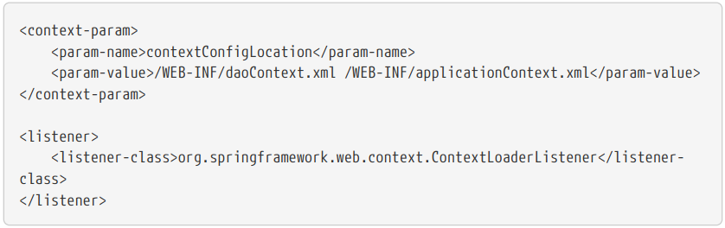

监听器检查contextConfigLocation参数。如果参数不存在，那么监听器将使用/WEB-INF/applicationContext.xml作为默认值。当参数确实存在时，侦听器将使用预定义的定界符（逗号，分号和空格）来分隔String，并将这些值用作搜索应用程序上下文的位置。 还支持Ant-style的路径模式。示例包括/WEB-INF/*Context.xml（适用于所有名称以Context.xml结尾且位于WEB-INF目录中的文件）和/WEB-INF/**/* Context.xml（适用于所有此类文件）文件在WEB-INF的任何子目录中）。

* + 1. 将一个Spring应用上下文部署成一个Java EE RAR文件

可以将Spring ApplicationContext部署为RAR文件，将上下文及其所有必需的bean类和库JAR封装在Java EE RAR部署单元中。这等效于引导独立的ApplicationContext（仅托管在Java EE环境中）能够访问Java EE服务器功能。RAR部署是部署无头WAR文件的方案的一种更自然的选择-实际上，这种WAR文件没有任何HTTP入口点，仅用于在Java EE环境中引导Spring ApplicationContext。

对于不需要HTTP入口点而仅由消息端点和计划的作业组成的应用程序上下文，RAR部署是理想的选择。在这样的上下文中，Bean可以使用应用程序服务器资源，例如JTA事务管理器和JNDI绑定的JDBC DataSource实例以及JMS ConnectionFactory实例，并且还可以在平台的JMX服务器上注册-整个过程都通过Spring的标准事务管理以及JNDI和JMX支持工具进行。应用程序组件还可以通过Spring的TaskExecutor抽象与应用程序服务器的JCA WorkManager进行交互。

有关RAR部署中涉及的配置详细信息，请参见SpringContextResourceAdapter类的javadoc。

对于将Spring ApplicationContext作为Java EE RAR文件的简单部署：

1. 将所有应用程序类打包到RAR文件（这是具有不同文件扩展名的标准JAR文件）中。将所有必需的库JAR添加到RAR归档文件的根目录中。 添加一个METAINF / ra.xml部署描述符（如SpringContextResourceAdapter的javadoc中所示）和相应的Spring XML bean定义文件（通常为METAINF / applicationContext.xml）。
2. 将生成的RAR文件拖放到应用程序服务器的部署目录中。

此类RAR部署单元通常是独立的。 它们不会将组件暴露给外界，甚至不会暴露给同一应用程序的其他模块。与基于RAR的ApplicationContext的交互通常是通过与其他模块共享的JMS目标进行的。例如，基于RAR的ApplicationContext还可以安排一些作业或对文件系统（或类似文件）中的新文件做出反应。如果需要允许从外部进行同步访问，则可以（例如）导出RMI端点，该端点可以由同一台计算机上的其他应用程序模块使用。

* 1. **Bean工厂**

BeanFactory API为Spring的IoC功能提供了基础。它的特定作用主要用于与Spring的其他部分以及相关的第三方框架集成，并且其DefaultListableBeanFactory实现是更高级别的GenericApplicationContext容器中的关键委托。

BeanFactory和相关接口（例如BeanFactoryAware，InitializingBean，DisposableBean）是其他框架组件的重要集成点。不需要任何注解甚至反射，它们甚至可以在容器及其组件之间进行非常有效的交互。应用级Bean可以使用相同的回调接口，但通常更喜欢通过注释或通过程序配置进行声明式依赖注入。

请注意，核心BeanFactory API级别及其DefaultListableBeanFactory实现不对配置格式或要使用的任何组件注解进行假设。所有这些flavors都是通过扩展（例如XmlBeanDefinitionReader和AutowiredAnnotationBeanPostProcessor）引入的，并以核心元数据表示形式对共享BeanDefinition对象进行操作。这就是使Spring的容器如此灵活和可扩展的本质。

* + 1. BeanFactory还是ApplicationContext?

本节说明BeanFactory和ApplicationContext容器级别之间的区别以及对引导的影响。

除非有充分的理由，否则应使用ApplicationContext，将GenericApplicationContext及其子类AnnotationConfigApplicationContext作为自定义引导的常见实现。这些是所有常见目的Spring核心容器的主要入口点：加载配置文件，触发类路径扫描，以编程方式注册Bean定义和带注释的类，以及（自5.0版本起）注册功能性Bean定义。

因为ApplicationContext包含BeanFactory的所有功能，所以通常建议在普通BeanFactory上使用，除非需要对Bean处理的完全控制。在ApplicationContext（例如GenericApplicationContext实现）中，按照约定（即，按Bean名称或Bean类型（尤其是后处理器））检测到几种Bean，而普通的DefaultListableBeanFactory不知道任何特殊的Bean。

对于许多扩展的容器功能，例如注释处理和AOP代理，BeanPostProcessor扩展点至关重要。如果仅使用普通的DefaultListableBeanFactory，则默认情况下不会检测和激活此类后处理器。这种情况可能会造成混淆，因为您的bean配置实际上并没有错。而是在这种情况下，需要通过其他设置完全引导容器。下表列出了BeanFactory和ApplicationContext接口和实现所提供的功能。

|  |  |  |
| --- | --- | --- |
| 特性 | BeanFactory | ApplicationContext |
| Bean初始化/装配 | Yes | Yes |
| 集成生命周期管理 | No | Yes |
| 自动化BeanPostProcessor注册 | No | Yes |
| 自动化BeanFactoryPostProcessor注册 | No | Yes |
| 简便MessageSource访问（为了初始化） | No | Yes |
| 内置ApplicationEvent发布机制 | No | Yes |

要向DefaultListableBeanFactory显式注册Bean后处理器，需要以编程方式调用addBeanPostProcessor，如以下示例所示：

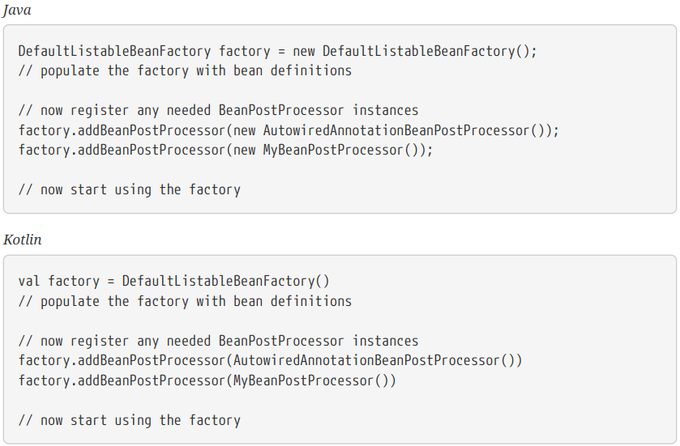

要将BeanFactoryPostProcessor应用于普通的DefaultListableBeanFactory，您需要调用其postProcessBeanFactory方法，如以下示例所示：

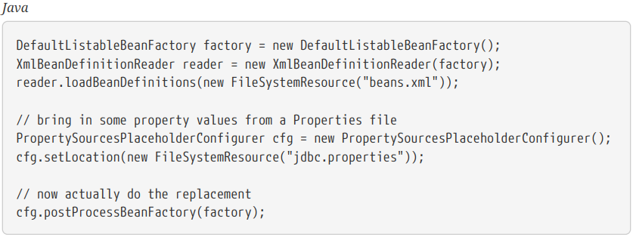

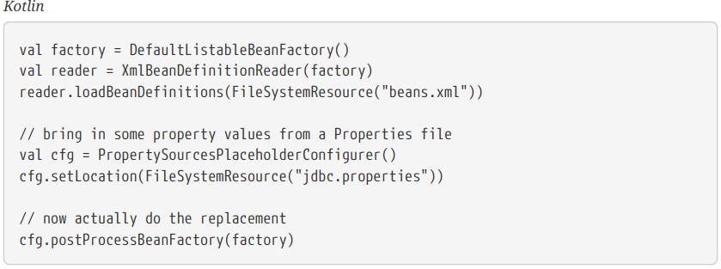

在这两种情况下，显式的注册步骤都不方便，这就是为什么在Spring支持的应用程序中，各种ApplicationContext变量比普通的DefaultListableBeanFactory更为可取的原因，尤其是在典型企业设置中依赖BeanFactoryPostProcessor和BeanPostProcessor实例来扩展容器功能时。

AnnotationConfigApplicationContext已注册了所有常见的注解的后处理器，并且可以通过诸如@EnableTransactionManagement之类的配置注解在后台引入其他处理器。在Spring基于注解的配置模型的抽象级别上，bean后处理器的概念仅是内部容器详细信息。